4. MODUL
TÁBLÁZATKEZELÉS

A negyedik modul tartalma
A negyedik modul 80 feladatot tartalmaz. A vizsgán ezek közül egyet kell megoldani. A feladatok megoldása során előre elkészített fájlokat is kell használni, amelyeket a vizsgaközpont tesz elérhetővé a vizsgázó számára.

Általános irányelvek a megoldáshoz és a javításhoz
A vizsgafeladat megoldásához kizárólag a kiválasztott táblázatkezelő program használható.
A vizsgaközpont a használt programnak megfelelően a programspecifikus elemeket másra cserélheti (pl. diagramtípus, súgótéma).
A vizsgázónak a táblázatkezelő alkalmazást, és a feladat megoldásához szükséges fájlokat önállóan kell elindítania, majd a munka végeztével be kell azokat zárnia.
A vizsgázó a feladat megoldásához szükséges fájlok megnyitásához (a fájl pontos nevének és helyének megadásán kívül) semmilyen segítséget nem kaphat.
A megoldások során szükség szerint segédtáblázatok is létrehozhatók. A táblázatokat át lehet rendezni, amennyiben ez a feladat megoldhatóságát nem akadályozza. A nyomtatások azonosítása érdekében a vizsgaközpont kérheti azonosító adat (pl. név) bevitelét a munkalap egy üres cellájába. A nyomtatási feladat ekkor csak az azonosító adat beírása esetén értékelhető. A központ fájlba történő nyomtatást is kérhet, ilyenkor a megadott helyen és névvel kell létrehozni a fájlt.
A vizsgázónak a megoldás során alap és emelt szintű feladatokat kell elvégeznie. Minden feladathoz 10 alap szintű és
3 emelt szintű feladat tartozik. A kétféle feladat külön értékelendő.
Az alap szintű feladatokat legalább 90%-ban kell teljesíteni, az emelt szintű feladatokból – a feladat jellegétől függően – legalább kettőt kell elvégezni, vagy a feladatot 50%-ban jól kell megoldani ahhoz, hogy a vizsga sikeres legyen.
Azoknál az alap szintű feladatoknál, ahol két, nem képlet létrehozásával kapcsolatos részfeladatot kell megoldani, az adható százalékpontszám megosztható (2×5%). A képletek létrehozását kérő alap szintű műveletekre részpontszámok nem adhatók.
Azokra az emelt szintű feladatokra, amelyekben új diagramot kell létrehozni a megadott szempontok szerint, a lehetséges összpontszám 35%-a adható, ha a diagram a megadott típussal, a megadott módon és adatokkal készült el, és nem takar értéket tartalmazó cellát. Ha a vizsgázó megkapta ezt a 35%-ot, akkor további 3×5% adható a diagram formázásával kapcsolatos műveletek elvégzéséért. Így az új diagram létrehozását kérő feladatra legfeljebb 50% adható, a másik két emelt szintű feladat helyes megoldása ekkor 25-25%-ot ér.
A nem diagrammal kapcsolatos emelt szintű részfeladatokra részpontszám nem adható.
Azokban a feladatokban, amelyekben nem kell új diagramot létrehozni, mind a három emelt szintű részfeladat azonos pontot ér. Így ezen feladatok legalább két emelt szintű részfeladatát kell megoldani a sikeres vizsgához.
A feladatok pontosan megjelölik, melyik cellával vagy tartománnyal kell dolgozni. Csak azokra a feladatokra adható pont, ahol a megadott és csak a megadott helyen történt a szükséges beállítás, illetve adat, képlet bevitele.
A feladatokban a kiszámolandó értéket mindig a táblázatkezelőben alkalmazott képlettel kell kiszámolni, és azt a táblázatba bevinni.

Jelölések
A cellacímekre történő hivatkozáskor betű–szám hivatkozást alkalmaztunk: az oszlopokat betűk, a sorokat számok jelölik. Ha a vizsgázó gépén a táblázatkezelő olyan hivatkozásokat használ, ahol az oszlopokat is számok azonosítják, az alábbi ábra adhat segítséget a címek átalakításában:
A | B | C | D | E | F | G | H | I | J | K | L | M | N | O
1 | 2 | 3 | 4 | 5 | 6 | 7 | 8 | 9 | 10 | 11 | 12 | 13 | 14 | 15
Tartományok jelölésénél a tartomány kezdő- és végcímét kettőspont választja el egymástól.
F Alap szintű művelet
- Emelt szintű művelet
Legtöbbször a munkalap kifejezést használtuk az ív (sheet) megnevezéseként.
A vizsgáztató ellenőrzi és a nemzetközileg meghatározott irányelveknek megfelelően értékeli a megoldást.
A vizsgán semmilyen segédeszköz nem használható.
A vizsgafeladat megoldásához rendelkezésre álló idő 45 perc.
(Az „Általános irányelvek a megoldáshoz és a javításhoz” című részt a vizsga megkezdése előtt a vizsgázónak meg kell kapnia.)
1. feladat
Nyissa meg a táblázatot!
A táblázat gyógyszerek értékesítési adatait tartalmazza az A2:J35 tartományban a következő adatokkal: termék neve, kiszerelés, termékkód, értékesített mennyiség 2002–2008-ig.
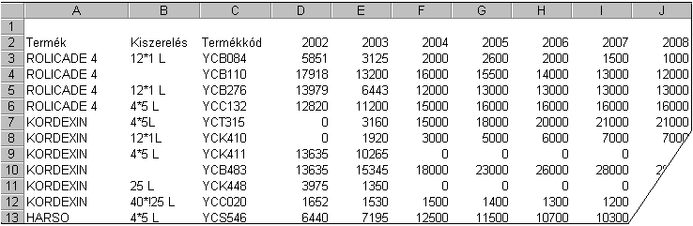

Feladata a következő:
1.  Készítsen a lista végére (a 36. sorba) egy összegző sort, amelyben az évenként értékesített összmennyiséget számolja ki!
2.  Készítsen el egy átlagot mutató sort az összegző sor alá (a 37. sorba)!
3.  A K oszlopban számítsa ki függvénnyel minden termékre a 2004 utáni évekhez tartozó értékesítési adatok összegét!
4.  Szúrjon be egy új terméket a jelenleg első helyen szereplő termék elé, lássa el tetszőleges adatokkal, és biztosítsa, hogy az eddigi képletek az új terméket is figyelembe vegyék!

5.  Ábrázolja a GOSTIV nevű termék értékesítési adatait kördiagramon a következők szerint (a diagramot új munkalapként hozza létre):
A diagram címe „GOSTIV” legyen!
A diagramhoz tartozzon egysoros jelmagyarázat!
A diagramról legyenek leolvashatók a pontos értékek is!

Formázza meg a táblázatot a következők szerint:
6.  Keretezze be a teljes táblázatot! A keret színe legyen kék!
7.  A táblázat első sora legyen félkövér és dőlt stílusú!
8.  Az összegző sor háttere és betűszíne változzon meg!
9.  Állítson be ezres tagolást minden számokat tartalmazó cellára az évszámok kivételével! Tizedes értékek ne jelenjenek meg!
10. Exportálja a teljes táblázatot Termékkód szerint rendezve TXT formátumú fájlba!
11. Szúrjon be egy új munkalapot 2008 néven, majd másolja a termékkódokat és a 2008-as év adatait az új munkalapra, az A1-es cellától kezdődően!
12. Nyomtassa ki a táblázatot az 2004 utáni adatok nélkül, fekvő tájolású oldalra!
13. Mentse el a dokumentumot a megadott néven a megadott helyre!

2. feladat
Nyissa meg a táblázatot!
A táblázat gyógyszerek értékesítési adatait tartalmazza az A2:J35 tartományban a következő adatokkal: termék neve, kiszerelés, termékkód, értékesített mennyiség 2002–2008-ig.
Feladata a következő:
1.  Törölje a kiszerelési adatokat tartalmazó B oszlopot!
2.  Készítsen a lista végére (a 36. sorban) egy olyan összegző sort, amelyben az évenként értékesített összmennyiséget számolja ki!
3.  A törlés utáni J oszlopban számítsa ki függvénnyel minden termékre az 2004 utáni évekhez tartozó értékesítési adatok átlagát!
4.  Szúrjon be egy új terméket a jelenleg első helyen szereplő termék elé, lássa el tetszőleges adatokkal, és biztosítsa, hogy az eddigi képletek az új terméket is figyelembe vegyék!

5.  Ábrázolja a „GOSTIV” nevű termék értékesítési adatait helyben létrehozott vonaldiagramon (grafikonon) a következők szerint:
A diagram címe „GOSTIV értékesítés (db)” legyen!
A vonal színe legyen zöld!
A diagramhoz ne tartozzanak rács- (vezető) vonalak!

Formázza meg a táblázatot a következők szerint:
6.  Helyezze a teljes táblázatot sötétzöld alapra! A betűk színe legyen sárga!
7.  A táblázat első sora legyen dőlt és középre igazított!
8.  Az összegző sor betűmérete legyen a jelenlegi duplája, de az értékek maradjanak olvashatók!
9.  Állítson be ezres tagolást minden számot tartalmazó cellára az évszámok kivételével! Tizedes értékek ne jelenjenek meg!
10. Az A1-es cellába írjon képletet, amely kiszámolja, hogy hány olyan termék volt 2005-ben, amelyhez 10 000-nél kisebb érték tartozik!
11. A K1-es cellában lévő képlet hibaértéket jelenít meg a cellában. Derítse ki az okát, majd végezze el azt a módosítást, amely után a képlet jó eredményt ad!
12. Nyomtassa ki a táblázatot a 2005 utáni adatok nélkül, álló tájolású oldalra!
13. Mentse el a dokumentumot a megadott néven a megadott helyre!

3. feladat
Nyissa meg a táblázatot!
A táblázat cégek adatait tartalmazza az A1:I160 tartományban a következő adatokkal:
cégnév, város, irányítószám, utca, telefon, fax, alkalmazottak száma, alaptőke, vezető neve.
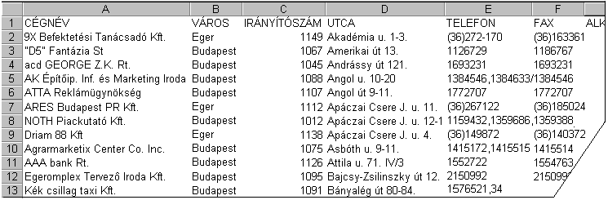
Feladata a következő:
1.  Számítsa ki a B170-es cellában, hogy mennyi a listában szereplő cégek átlagalaptőkéje! Az A170-es cellába írja be: „Átlagos alaptőke”!
2.  A J oszlopban számítsa ki az alaptőkék nagyságát százezrekben!
3.  Vegyen fel az utolsó oszlop mellé egy új oszlopot, amelyben az alaptőke nagyságát euróban is megadja, két tizedes pontossággal! A megoldáshoz használjon képletet! Az euró árfolyamát a K1-es cellába vegye fel!
4.  Törölje a telefon- és faxszámot tartalmazó oszlopokat!
5.  Cserélje „Bp.”-re a „Budapest” szó minden előfordulását!

Formázza meg a táblázatot a következők szerint:
6.  A táblázat első sorát lássa el kék színű dupla szegéllyel!
7.  Az első sor legyen félkövér és dőlt stílusú!
8.  Igazítsa középre és formázza meg aláhúzott stílussal a táblázat szöveges adatot tartalmazó celláit!
9.  Az I oszlopban jelenítsen meg minden cégnév sorában egy „+” jelet, ha az alkalmazottak száma az átlagos alkalmazottszám felett van. Egyébként „–” jel jelenjen meg!
10. Hány olyan cég szerepel a listában, amelynek 100 vagy annál több alkalmazottja van? Az érték megkereséséhez használjon függvényt! A képletet az L1-es cellába írja!

11. Készítse el a következő táblázatot a B182:C186 tartományban, majd ez alapján hozzon létre egy sávdiagramot a következők szerint (a diagram ne kerüljön külön munkalapra):

Tulajdon | Cégek száma
Magyar | 110
Angol | 15
Amerikai | 24
Más | 11
A diagram címe „Előző évi állapot” legyen!
A diagramról a pontos értékek is legyenek leolvashatók!
A jelmagyarázatban a „Cégek száma (db)” szerepeljen!
12. Nyomtassa ki a táblázatot fekvő oldalra!
13. Mentse el a dokumentumot a megadott néven a megadott helyre!
4. feladat
Nyissa meg a táblázatot!
A táblázat cégek adatait tartalmazza az A1:I160 tartományban a következő adatokkal:
cégnév, város, irányítószám, utca, telefon, fax, alkalmazottak száma, alaptőke, vezető neve.

Feladata a következő:
1.  Számítsa ki a B170-es cellában, mennyi a listában szereplő cégek átlagalaptőkéje! Az A170-es cellába írja be: „Átlagos alaptőke”!
2.  Vegyen fel az utolsó oszlop mellé egy új oszlopot, amiben az alaptőke nagyságát euróban is megadja! A megoldáshoz használjon képletet! Az euró árfolyamát a K1-es cellába vegye fel!
3.  A H161-es cellában összegezze a táblázatban szereplő cégek alaptőkéjét függvény segítségével!
4.  Cserélje meg az Alaptőke és az Alkalmazottak száma oszlopot!
5.  Rendezze a táblázatot a vezetők neve szerint növekvő rendbe!

Formázza meg a táblázatot a következők szerint:
6.  A városnevek legyenek félkövérek és dőltek!
7.  Módosítsa a munkalap első oszlopának háttérszínét világoskékre, majd keretezze be az oszlopot!
8.  Igazítsa középre és tegye zöld színűvé a táblázat városneveket tartalmazó celláit!
9.  Másolja át a cégek nevét és címadatait tartalmazó oszlopokat egy új munkalapra, majd exportálja DBF formátumú állományba a megadott néven! Az állományt ugyanoda helyezze, ahová az utolsó mentést kell majd végeznie.
10. Hány olyan cég szerepel a listában, amelynek 100 vagy annál több alkalmazottja van? Az érték megkereséséhez használjon függvényt! A képletet az L1-es cellába írja!

11. Készítse el a következő táblázatot a B182:C186 tartományban, majd hozzon létre a táblázat alapján szalag- (sáv-) diagramot a következők szerint (a diagram ne kerüljön külön munkalapra):
Tulajdon | Cégek száma
Magyar | 110
Angol | 15
Amerikai | 24
Más | 11
A diagram címe „Előző évi állapot” legyen!
A diagramról a pontos értékek is legyenek leolvashatók!
Az y tengely skálázása 130-ig tartson!
12. Nyomtassa ki az A1:D20 tartományt!
13. Mentse el a dokumentumot a megadott néven a megadott helyre!

5. feladat
Nyissa meg a táblázatot!
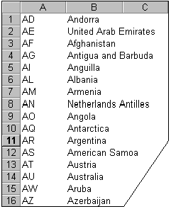A táblázat országok doménvégződéseit tartalmazza az A1:B243 tartományban.

Feladata a következő:
1.  Törölje a nem A betűvel kezdődő országokat a hozzájuk tartozó doménvégződésekkel együtt, majd mentse a táblázatot HTML formátumban a megadott néven és helyre!

Hozza létre az alábbi táblázatot a megadott helyre!
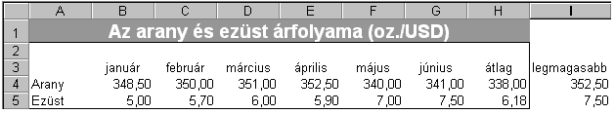
2.  Végezze el a minta szerint a háttér- és betűszín beállítását!
3.  Alkalmazzon az első sorban félkövér stílust, és nagyítsa meg a betűket!
4.  Igazítsa a címet az oszlopok között középre, a hónapok nevét pedig cellán belül középre!
5.  A B4:I5 tartományban a tizedesek száma legyen kettő! A minta szerint szegélyezze az A2:H5 tartományt!
6.  Az átlagok kiszámításához használjon függvényt!
7.  A legmagasabb értékek kiszámításához használjon függvényt!
8.  Írja be az I10-es cellába annak a menüpontnak a nevét, amellyel a helyesírás ellenőrizhető!

9.  Készítsen az alábbiak figyelembevételével 3D-s területdiagramot, melyen az ezüst árfolyamának alakulását mutatja be úgy, hogy csak a februári, áprilisi és júniusi adatokat ábrázolja (a diagramot helyben hozza létre):
A diagram címe „Az ezüst árfolyamának alakulása” legyen!
Az y tengelyre kerüljön az „oz./USD” felirat!
A diagramhoz ne tartozzanak rács- (vezető) vonalak!

10. Egészítse ki a táblázatot két olyan sorral, ahol az árfolyamok százalékos változását mutatja be a következők szerint:
Írja az A6-os cellába az „Ezüst változása”, az A7-es cellába az „Arany változása” szöveget!
A százalékos változás mindig az előző hónaphoz mért változást jelenti.
Januárban nincs mit kiszámolni.
A képletek eredménye két tizedes értékkel jelenjen meg!
11. Számítsa ki függvény segítségével az A10-es cellában, hogy hány olyan hónap volt, ahol az arany árfolyama elérte vagy meghaladta a 348 dollárt!
12. Nyomtassa ki a táblázatot fekvő oldalra!
13. Mentse el a dokumentumot a megadott néven a megadott helyre!
6. feladat
Nyissa meg a táblázatot!
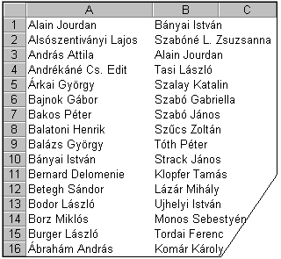A táblázat két oszlopban tartalmaz neveket az A1:B158 tartományban.

Feladata a következő:
1.  Rendezze a táblázatot a második oszlopban lévő nevek szerint csökkenő rendbe, majd az első oszlop tartalmát mentse TXT formátumú fájlba, a megadott néven a megadott helyre!

Lépjen egy másik munkalapra (ívre), majd hozza létre az alábbi táblázatot a megadott helyre!
 | A | B | C | D | E | F
1 |  | január | február | március | április | május
2 | A termék | 1,000 | 1,000 | 2,000 | 3,000 | 4,000
3 | B termék | 5,000 | 3,000 | 2,000 | 2,000 | 1,000
4 | C termék | 2,000 | 2,000 | 2,000 | 4,000 | 2,000
2.  Végezze el a minta szerint a háttér- és betűszín beállítását!
3.  A B2:F4 tartomány celláira alkalmazzon dőlt stílust! Az értékek ezekben a cellákban három tizedes pontossággal jelenjenek meg!
4.  Növelje meg a sormagasságot és csökkentse az oszlopszélességet a minta szerint!

5.  Ábrázolja a B és C termék adatait az első negyedévre helyben létrehozott oszlopdiagramon a következők szerint:
A diagramról legyenek leolvashatók a pontos értékek is!
Az y tengelyre az „XH-tartalom (mg)” szöveg kerüljön!
A jelmagyarázat a diagram bal alsó sarkában legyen látható!
6.  Számlálja meg képlet segítségével, hány darab 2,000-t tartalmaz a táblázat! A képletet írja a J1-es cellába!
7.  Összesítse függvény segítségével az adatokat havonta és termékenként!
A havi összesítés a B5:F5, a termékenkénti összesítés a G2:G4 tartományba kerüljön!
A G1 és A5 cellákba írja a „Totál” szót!
8.  Átlagolja függvény segítségével az adatokat havonta és termékenként!
A havi átlagolás a B6:F6, a termékenkénti a H2:H4 tartományba kerüljön!
Az H1 és A6 cellákba írja az „Átlag” szót!
9.  Készítsen másolatot a táblázatról az A10-es cellától kezdődően!
10. A K1-es cellába írjon be egy százalékos értéket (pl. 20%)!
A B7-es cellába írjon olyan képletet, amely megadja az A termék januári mennyiségének a K1-es cellában megadott százalékát! Másolja a képletet jobbra, a többi hónapra is!
11.  Írja a J10-es cellába annak a menüpontnak a nevét, amellyel a nyomtatási kép megtekinthető!
12. Nyomtassa ki a táblázatot fekvő oldalra!
13. Mentse el a dokumentumot a megadott néven a megadott helyre!
7. feladat
Nyissa meg a táblázatot!
A táblázat könyvekről tartalmaz adatokat az A1:D118 tartományban.
Ezek az adatok a következők: szerző, cím, eredeti cím, eredeti kiadás éve.
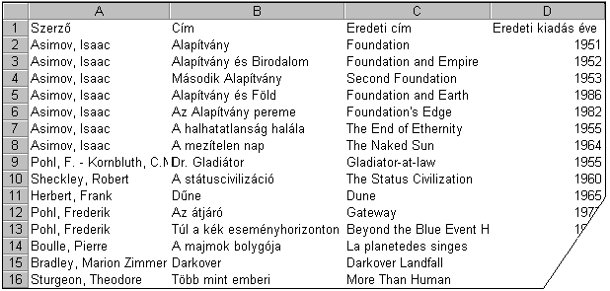Feladata a következő:
1.  Hozzon létre egy TXT fájlt a következők szerint:
Rendezze a listát szerzők szerint ábécérendbe!
Cserélje meg a B és a C oszlop tartalmát!
Mentse el a listát TXT formátumban, a megadott néven a megadott helyre úgy, hogy a mezőket Tab karakter válassza el egymástól!

Lépjen egy új munkalapra (ívre), majd hozza létre az alábbi táblázatot a megadott helyen:
 | A | B | C | D
1 | Jégkrémek
2 |  | Raktáron van | Térfogat (ml) | Ár
3 | Bim | Igen | 85 | 99 Ft
4 | Willie | Igen | 70 | 69 Ft
5 | Sandwich | Nem | 125 | 125 Ft
6 | Macao | Igen | 120 | 225 Ft
7 | Ice Tea | Nem | 120 | 110 Ft
8 | Pico | Igen | 70 | 85 Ft
2.  Végezze el a minta szerint a háttér- és betűszín beállítását!
3.  Alkalmazzon az árakra pénznem formátumot, illetve állítsa be a tizedesek számát!
4.  A jégkrémek neve nagyobb betűkkel és félkövér stílussal jelenjen meg!
5.  Az A2:D8 tartomány szegély és rácsvonalai legyenek zöld színűek!
6.  Az Ár oszlop mellé vegyen fel egy új oszlopot, melyben számolja ki a jégkrémek milliliterenkénti árát!
7.  A milliliterenkénti ár oszlopa mellé vegyen fel egy új oszlopot! Ebben az oszlopban a „drága” szó álljon, ha a jégkrém milliliterenkénti ára magasabb a listában szereplő jégkrémek átlagos milliliterenkénti áránál!
(A képleteket úgy alkossa meg, hogy az átlagot ne jelenítse meg egyetlen cellában sem,
ugyanakkor konstans érték se szerepeljen benne!)
8.  A G3:G8 tartományban számítsa ki a jégkrémek literenkénti árát!
9.  Az D9-es cellában számolja ki függvény segítségével, mennyi a táblázatban szereplő jégkrémek átlagára! Az eredmény két tizedes pontossággal jelenjen meg!
10. Készítsen másolatot az A1:D8 tartományról egy másik munkalapra (ívre), az A10-es cellától kezdődően!

11. Ábrázolja helyben létrehozott hasábdiagramon a raktáron lévő jégkrémek árát a következők szerint (a diagram az eredeti és ne a másolat táblázatot használja):
A diagram címe „Jégkrémek ára” legyen!
Az y tengelyen szerepeljen a „Ft”!
A diagram kerüljön a táblázat mellé, attól jobbra!
12. Nyomtassa ki a munkalapot (ívet) fekvő oldalra!
13. Mentse el a dokumentumot a megadott néven a megadott helyre!
8. feladat
Hozza létre az alábbi táblázatot a megadott helyre!
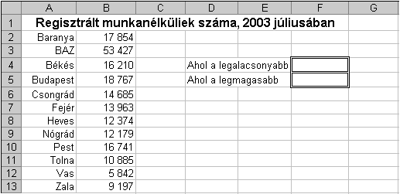
1.  Alkalmazzon ezres tagolást és dupla szegélyvonalakat a minta szerint!
2.  A táblázat címe nagyobb betűkkel és félkövér stílussal jelenjen meg!
3.  A táblázat címét az oszlopok között igazítsa középre, a megyék nevét pedig cellán belül jobbra!
4.  Rendezze a listát a munkanélküliek száma szerint növekvő rendbe! A művelethez használt menüpont nevét írja a H1-es cellába!
5.  Írjon az F5-es cellába képletet, amely annak a megyének, illetve városnak a nevét jeleníti meg, ahol a legmagasabb volt a munkanélküliek száma, vagy:
Az F4-es cellába írjon képletet, amely annak a megyének, illetve városnak a nevét jeleníti meg, ahol a legalacsonyabb volt a munkanélküliek száma!

6.  Ábrázolja helyben létrehozott hasábdiagramon a munkanélküliek számát az alábbiak figyelembevételével:
A diagram címe a táblázat címeként szereplő szöveg legyen!
Az y tengelyre kerüljön a „fő” szó!
A diagramhoz ne tartozzon jelmagyarázat!
7.  A B14-es cellában függvény segítségével számítsa ki a B oszlopban szereplő értékek átlagát! Az A14-es cellába írja az „Átlag” szót!
8.  Számítsa ki a B15-ös cellában függvény segítségével a B oszlopban szereplő értékek összegét! Az A15-ös cellába írja az „Összesen” szót!
9.  Számítsa ki a C2:C13 tartományban, hogy a B oszlop egyes értékei hány százalékát adják az összesen vett értékeknek!
10. Minden számot tartalmazó cella egy tizedes pontossággal jelenjen meg!
11. Készítsen másolatot az A2:B13 tartományról egy másik munkafüzetbe a C1 tartománytól kezdődően. A munkafüzetet mentse a megadott helyre a megadott néven!
12. Nyomtassa ki az eredeti táblázatot tartalmazó munkalapot (ívet) fekvő tájolású oldalra!
13. Mentse el a dokumentumot a megadott néven a megadott helyre!
9. feladat
Nyissa meg a táblázatot!
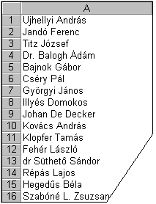A táblázat neveket tartalmaz az A1:A158 tartományban.

Feladata a következő:
1.  Exportálja a listát a megadott néven a megadott helyre a következők szerint:
A fájl formátuma TXT legyen!
A nevek ábécérendbe rendezve kerüljenek a fájlba!
A fájl legelső sorában a „Név” szó szerepeljen!

Zárja le a dokumentumot, és nyissa meg azt a másikat, amelyen a további feladatokat fogja elvégezni!
Ez a táblázat az A1:E34 tartományban termékkódokat és értékesítési mennyiségeket tartalmaz 2006–2009-ig.
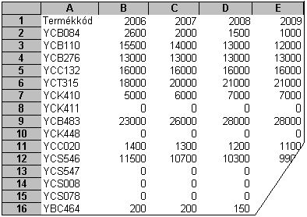
Feladata a következő:
2.  Vegye fel az F oszlopban a 2010. évre vonatkozó, becslésen alapuló értékeket. A becsült érték az előző két év átlagának 110%-a.
3.  Az G1-es cellába írja a „Totál” szót, majd alá függvény segítségével olyan képletet, amely összesíti az első termék értékesítési adatait 2007-től 2009-ig.
Másolja a képletet lefelé, a többi termékre is!
4.  A táblázat alatt, a 35. sorban számítsa ki az egyes évekhez tartozó legkisebb értékeket. Az A35-ös sorba írja a „Minimum” szót.
5.  A 2. sortól kezdődően minden szám ezres tagolással, jobbra igazítva jelenjen meg!
6.  Törölje a táblázatból azon termékek sorait, amelyeknél az összeg nulla!
7.  Helyezze az A oszlop nem üres celláit világoskék alapra!
8.  Formázza meg a termékek kódjait félkövér és dőlt stílussal!
9.  Szúrjon be egy új munkalapot, majd törölje az összes T betűvel kezdődő munkalapot!

10. Ábrázolja helyben létrehozott vonaldiagramon (grafikonon) az első öt termék adatait 2006–2009-ig a következők szerint:
A diagram címe „Értékesítés” legyen!
A 2007. év adatsora legyen kék!
Forgassa el az x tengely feliratait 45 fokkal!
11. Állítson be olyan fejlécet, amely az ön nevét és az oldalszámot tartalmazza!
12. Nyomtassa ki a munkalapot (ívet) fekvő tájolású oldalra!
13. Mentse el a dokumentumot a megadott néven a megadott helyre!
10. feladat
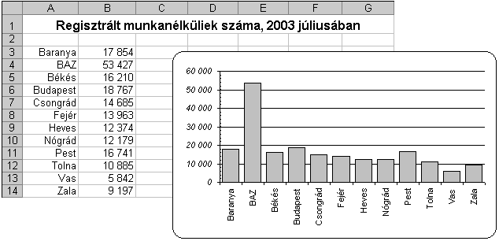
Nyissa meg a táblázatot!
A táblázat az ábrán látható módon tartalmaz adatokat az A1:B14 tartományban, valamint egy diagramot.

Feladata a következő:
1.  Módosítsa a diagramot a következők szerint, majd mentse el a megadott helyre a megadott néven!
A hasábok színe legyen kék!
A diagramhoz tartozzon cím, amelynek szövege a táblázat címe legyen!
Az y tengelyen szereplő értékek ezres tagolás nélkül jelenjenek meg!

Zárja be a munkafüzetet, és nyissa meg azt a másikat, amelyen a további feladatokat fogja elvégezni!
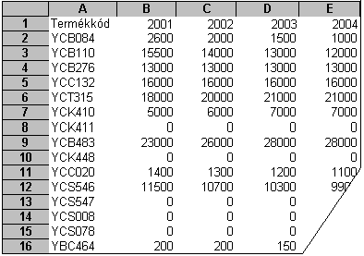Ez a táblázat az A1:E34 tartományban termékkódokat és értékesítési mennyiségeket tartalmaz 2001–2004-ig.

Feladata a következő:
2.  Vegye fel az F oszlopban a 2005. évre vonatkozó, becslésen alapuló értékeket! A becsült érték az előző évek átlagának a másfélszerese.
3.  Az G1-es cellába írja a „Totál” szót, majd alá függvény segítségével olyan képletet, amely összesíti az első termék értékesítési adatait 2002-től 2004-ig!
Másolja a képletet lefelé, a többi termékre is!
4.  A táblázat alatt, a 35. sorban számítsa ki az egyes évekhez tartozó legnagyobb értékeket! Az A35-ös cellába írja a „Maximum” szót!
5.  A 2. sortól kezdődően minden szám ezres tagolással, tizedesek nélkül jelenjen meg!
6.  Rejtse el a 2001. év adatait tartalmazó oszlopot!
7.  Tegye inverzbe az A oszlop nem üres celláit!
8.  Formázza meg a termékek kódjait félkövér és aláhúzott stílussal!
9.  Jelenítse meg a H oszlopban képlet segítségével minden termék 2001. évhez tartozó értékének 10%-át, ha az érték 1000-nél nagyobb! Más esetben a cellákban ne jelenjen meg semmi!
10. Az A1:E7 tartományt mentse el a megadott helyre a megadott néven, egy másik táblázatkezelő alapértelmezés szerinti formátumába!
11. Írja az A40-es cellába annak a menüpontnak a nevét, amellyel a helyesírás ellenőrizhető!
12. Nyomtassa ki a táblázatot a lap közepére!
13  Mentse el a dokumentumot a megadott néven a megadott helyre!
11. feladat
Nyissa meg a táblázatot!
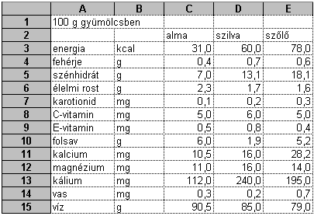A táblázat három gyümölcsről tartalmaz adatokat az ábrán látható módon.

Feladata a következő:
1.  Készítsen helyben létrehozott oszlopdiagramot, amelyen a három gyümölcs C- és E-vitamintartalmát mutatja be, a következők szerint:
A diagramhoz tartozzanak vízszintes rács- (vezető) vonalak!
Az adatsorok színe bordó, kék és zöld legyen!
A diagram címe az A1-es cellában lévő szöveg legyen!
2.  Cserélje meg a szilva és a szőlő oszlopának sorrendjét!
3.  A számokat tartalmazó cellák ezredeket is mutassanak, és kerüljenek cellán belül középre!
4.  Igazítsa a mértékegységeket jobbra, az A1-es cella tartalmát pedig az A1:E1 tartományon belül középre!

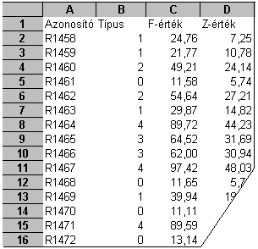Mentse és zárja le a dokumentumot, és nyissa meg azt a másikat, amelyen a további feladatokat fogja elvégezni!
Ez a táblázat egy kísérlet mérési adatait tartalmazza az A1:D201-es tartományban.

Feladata a következő:
5.  Az azonosítókban szereplő „R”-t cserélje „r”-re!
6.  Az E oszlopban számolja ki az F és Z értékek átlagát függvény segítségével!
Az E1-es cellába írja az „Átlag” szót!
7.  A K1-es cellába írjon be egy százalékértéket (pl. 14%), majd a G oszlopban számolja ki az F és Z értékek különbségének K1-es cellában lévő százalékát!
8.  Oldja meg, hogy a munkalap ablakának függőleges gördítésekor az első sor azonosítói mindvégig láthatók maradjanak. Vízszintes irányú gördítéskor az első oszlop maradjon látható!
9.  A B oszlopban szereplő típuskódok kerüljenek világoszöld alapra! A kódok betűtípusa legyen másmilyen!
10. A H oszlop minden sorában a „+” jel álljon, ha a Típus mező értéke 3 vagy annál nagyobb, egyéb esetben a „–” jel!
11. A K15-ös cellába írja annak a menüpontnak a nevét, amellyel a mentés funkcióját ellátó ikont tartalmazó ikonsor bekapcsolható!
12. Nyomtassa ki az A1:D20 tartományt rácsháló nélkül!
13. Mentse el a dokumentumot a megadott néven a megadott helyre!
12. feladat
Nyissa meg a táblázatot!
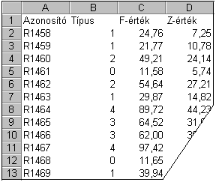A táblázat az A1:D201-es tartományban egy kísérlet méréseinek adatait tartalmazza.

Feladata a következő:
1.  Rendezze a táblázat adatait típus szerint növekvő rendbe!
2.  Az L1-es cellába írjon képletet, amely megjeleníti, hogy hány 4-es típusú azonosító szerepel a listában!
3.  Egészítse ki a táblázatot folytatólagosan az 5-ös típusú azonosítókhoz tartozó adatokkal, melyeket egy megadott fájlban talál!

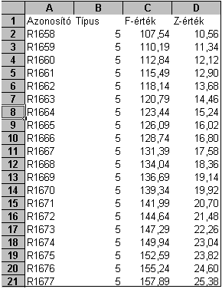 4.  Helyezze sárga alapra és formázza meg kék színnel az A oszlop nem üres celláit!
5.  Állítson be félkövér stílust és más betűtípust az F és Z értékekre!
6.  Az E oszlopban számolja ki függvény segítségével az F és Z értékek átlagát!
Az E1-es cellába írja az „Átlag” szót!
7.  A K1-es cellába írjon be egy százalékértéket (pl. 14%), majd a G oszlopban számolja ki az F és Z értékek hányadosának K1-es cellában lévő százalékát!
8.  Az M1-es cellában összegezze az F értékeket!

9.  Ábrázolja pontdiagramon az első négy azonosítóhoz tartozó F és Z értékeket a következők szerint (a diagramot új munkalapként hozza létre):
A diagram címe „Mérési eredmények” legyen!
A diagramról legyenek leolvashatók a pontos értékek is!
Az y tengely skálázása –10-től induljon!
10. Mentse el az A1:E12 tartományt HTML formátumban, a megadott néven a megadott helyre!

11. Írja a J1-es cellába annak a menüpontnak a nevét, melynek meghívásával, illetve meghívása után 50%-os kicsinyítési nézetmód állítható be!
12. Nyomtassa ki az A1:E20 tartományt!
13. Mentse el a dokumentumot a megadott néven a megadott helyre!

13. feladat
Nyissa meg a táblázatot!
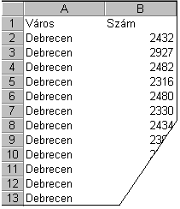A táblázat két oszlopban tartalmaz adatokat az A1:B270 tartományban: az első oszlopban városnevek találhatók, a második oszlopban pedig egy szám.

Feladata a következő:
1.  A B271-es cellában átlagolja a második oszlopban lévő számokat két tizedesjegy pontossággal!
2.  A B272-es cellában összesítse a második oszlopban lévő számokat két tizedesjegy pontossággal!
3.  A C1-es cellába írja a „Faktor” szót, a D1-es cellába pedig egy százalékos értéket (pl. 95%)! A C oszlopban számolja ki a lista minden sorára, hogy a második oszlopban lévő érték harmadának mennyi a D1-es cellában felvett százaléka!
4.  Az E oszlopban képezze a B oszlop számainak négyzetét!
5.  A városneveket tartalmazó cellák hátterét állítsa zöldre, a betűszínt pedig fehérre!
6.  A városneveket tartalmazó cellákra állítson be félkövér stílust és nagyobb betűméretet!
7.  Lássa el dupla kerettel a táblázat első két oszlopát!
8.  Írjon az F2-es cellába képletet, mellyel a budapesti értékek darabszámát jeleníti meg!

9.  Készítsen diagramot helyben az alábbiak szerint:
A diagram forrása a mintán látható táblázat legyen, amelyet a jelzett helyen kell létrehoznia!
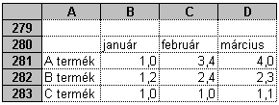 A diagram típusa sáv (szalag) legyen! Ha az ön által használt táblázatkezelő ezt a típust nem támogatja, válassza a vonal típust (grafikon)!
A diagram címe „Névleges értékek az 1. negyedévre” legyen!
Az y tengely (értéktengely) skálája 6-ig tartson!
A hónapok nevei az x tengelyre (kategóriatengelyre) kerüljenek, 270 fokkal elforgatva!
10. Módosítsa a táblázatkezelő program alapértelmezés szerinti munkakönyvtárát és a felhasználói nevet a megadott értékekre!
11. Írja a K2-es cellába annak a menüpontnak a nevét, amellyel a kiadott műveletek visszavonhatók!
12. Nyomtassa ki az A15:C27 tartományt!
13. Mentse el a dokumentumot a megadott néven a megadott helyre!

14. feladat
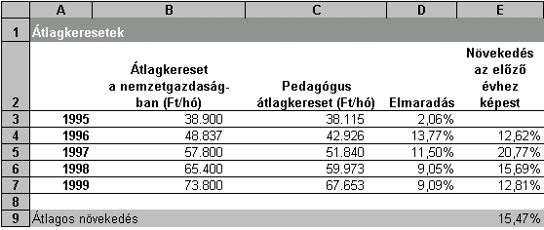Hozza létre az alábbi táblázatot a megadott helyre!

1.  Az Elmaradás cellába kerüljön képlet, amely megadja, hogy az átlagkeresetek eltérése hány százaléka a pedagógusbérnek! Az eredmény százalék formátumban jelenjen meg!
2.  Az előző évhez viszonyított növekedést képlettel számolja ki!
3.  Az átlagos növekedés kiszámításához használjon függvényt!
4.  Az átlagkeresetek értékei ezres tagolással, tizedesek nélkül jelenjenek meg!
5.  A képlettel számított eredmények százalék formátumban, két tizedes pontossággal legyenek láthatók!
6.  Állítson be fehér betűszínt és félkövér stílust a megfelelő cellákra!
7.  Alkalmazzon sortörést a 2. sorban!
8.  Alakítsa ki a szegély- és háttérszín-beállításokat a minta szerint!

9.  Készítsen vonaldiagramot (grafikont) a pedagógusok átlagkeresetének alakulásáról a következők szerint (a grafikont helyben hozza létre):
A grafikon címe „Pedagógusok átlagkeresete (Ft)” legyen!
A grafikont a táblázat mellé, attól jobbra helyezze el!
A vonal színe legyen zöld!
10. A H3:H7 tartomány celláiban a „nagy” szó álljon, ha az elmaradás mértéke 10%-nál nagyobb. Más esetben a cella maradjon üres! A megoldás során alkalmazzon képletet!

11. Egy új munkalap (ív) B10-es cellájától kezdődően helyezze el a megadott TXT formátumú fájlt!
A TXT formátumú fájl a következő mezőket tartalmazza: CÉGNÉV, VÁROS, UTCA, IRÁNYÍTÓSZÁM.
A mezőket elválasztó karakter a pontosvessző.
Minden mező külön oszlopban jelenjen meg!
12. Nyomtassa ki az átlagkeresetek táblázatát tartalmazó munkalapot (ívet) fekvő tájolású oldalra!
13. Mentse el a dokumentumot a megadott néven a megadott helyre!

15. feladat
Nyissa meg a táblázatot!
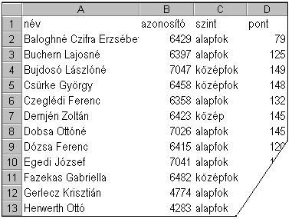A táblázat egy nyelviskola vizsgázóinak eredményeit tartalmazza az A1:D43 tartományban. A táblázat oszlopainak tartalma a következő: név, azonosító, szint (alap- vagy középfok), elért pontszám.

Feladata a következő:
1.  Fordítsa meg a lista rendezettségét (rendezzen Zs-től A-ig)!
2.  Írja az A45-ös cellába a „Vizsgázók száma” szöveget, majd a B45-ös cellába azt a képletet, amellyel megszámlálja a vizsgázókat!
3.  Írja az A46-os cellába az „Alapfok” szöveget, majd a B46-os cellába azt a képletet, amellyel az alapfokból vizsgázók számát jeleníti meg!
4.  Töltse fel az E2:E43 tartományt olyan képlettel, amely az egyes pontszámokat 5%-kal megnövelve mutatja!
5.  A D44-es cellában számolja ki függvénnyel a pontszámok átlagát!
6.  Szúrjon be a táblázat első sora elé két új sort!
7.  Jelenítsen meg a G oszlopban képlet segítségével egy felkiáltójelet, ha a névhez tartozó pontszám az átlagpontnál nagyobb! Ellenkező esetben olyan szám jelenjen meg, amely az átlag meghaladásához szükséges lenne. A megoldás során alkalmazzon másolást!
8.  Az azonosítókat és a szintmegnevezéseket tartalmazó cellákra állítson be középre igazítást és kisebb betűméretet!
9.  A neveket tartalmazó cellákat keretezze be és helyezze sárga alapra!
10. Minden nevet formázzon meg félkövér és dőlt stílussal!

11. Az aktuális munkafüzet új munkalapján készítse el az alábbi táblázatot, és készítsen ez alapján helyben egy hasábdiagramot.
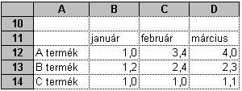
A diagram címe „Névleges értékek az 1. negyedévre” legyen!
A diagramon a tényleges értékek is jelenjenek meg!
A B termék narancssárga színnel jelenjen meg!
12. Nyomtassa ki az eredeti munkalapot (ívet) az oldal közepére!
13. Mentse el a dokumentumot a megadott néven a megadott helyre!

16. feladat
Nyissa meg a táblázatot!
A táblázat egy nyelviskola vizsgázóinak eredményeit tartalmazza az A1:D43 tartományban. A táblázat oszlopainak tartalma a következő: név, azonosító, szint (alap- vagy középfok), elért pontszám.

Feladata a következő:
1.  Rendezze a táblázatot pontszám szerint csökkenő rendbe!
2.  Írja az A45-ös cellába a „Vizsgázók száma” szöveget, majd a B45-ös cellába azt a képletet, amellyel megszámlálja a vizsgázókat!
3.  Írja az A46-os cellába a „Középfok” szöveget, majd a B46-os cellába azt a képletet, amellyel a középfokból vizsgázók számát íratja ki!
4.  Töltse fel az E2:E43 tartományt olyan képlettel, amely a „Megfelelt” szót írja ki, ha a pontszám legalább 100, és a „–” jelet írja ki, ha a pontszám nem éri el a 100-at!
5.  Számolja ki függvénnyel a pontszámok átlagát a D44-es cellában!
6.  Jelenítse meg képlet segítségével a legmagasabb pontértéket a D45-ös cellában!
7.  A táblázat első oszlopa elé szúrjon be három új oszlopot!
8.  Az azonosítókat és a szintmegnevezéseket tartalmazó cellákat igazítsa középre és keretezze be!
9.  A nevek kék színnel, sárga alapon jelenjenek meg!
10. Minden nevet formázzon meg félkövér és dőlt stílussal!

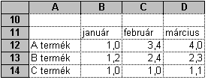11. Készítsen helyben létrehozott oszlopdiagramot az alábbiak szerint (a diagram forrása a mintán látható táblázat legyen, amelyet a jelzett helyen egy újonnan beszúrt munkalapon kell létrehoznia):
A diagram címe „Névleges értékek az 1. negyedévre” legyen!
A diagram jelmagyarázata kerüljön a diagram bal alsó sarkába!
Az oszlopok tetején jelenjenek meg a tényleges értékek is!
12. Nyomtassa ki az első munkalapot (ívet) az oszlop- és sorazonosítókkal együtt!
13. Mentse el a dokumentumot a megadott néven a megadott helyre!

17. feladat
Nyissa meg a táblázatot!
A táblázat az A1:H19 tartományban dézsás növények importált mennyiségeit tartalmazza a következő adatokkal: növény neve, importált mennyiség 2003-tól 2009-ig évenként.
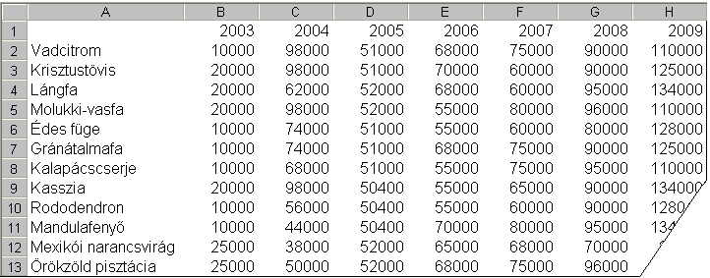
Feladata a következő:
1.  Rendezze a táblázatot a növények neve szerint!
2.  Az I oszlopban összegezze függvény segítségével a mennyiségeket növényenként 2006-tól 2009-ig!
3.  A J oszlopban számítsa ki a növekedés arányát 2009-re, a 2003-as adathoz viszonyítva!
4.  A K oszlopban vegye fel a 2010. év tervezett adatait! Az importált mennyiség az előző évhez képest 10,5%-kal nagyobb. A K1-es cellába kerüljön a 2010-es szám!
5.  A B2:H19 tartományt helyezze világoskék alapra, a cellák tartalmát pedig vastagítsa meg!
6.  Kapcsoljon be ezres tagolást minden számot tartalmazó cellára (az évszámokat kivéve)! Tizedes értékek ne jelenjenek meg!
7.  Az M1-es cellába írja annak a menüpontnak a nevét, amellyel a nyomtatási kép megtekinthető!
8.  Az L1-es cellába írja az „Átlag” szót, majd az L oszlopban számítsa ki függvény segítségével minden termékre az átlagmennyiségeket 2006-ig!

9.  Ábrázolja helyben létrehozott oszlopdiagramon az indiai mangó és a mexikói narancsvirág importált mennyiségeit a 2007., 2008. és 2009. évre a következők szerint:
A diagram címe „Indiai mangó és narancsvirág importja” legyen!
Az y tengelyen szerepeljen a „db” szó!
Az y tengelyen lévő skálaértékek félkövér stílussal jelenjenek meg!
10. Hozzon létre a megadott néven a megadott helyre olyan HTML fájlt, amely a növények nevét és a 2007. év adatait tartalmazza!
11. Az M oszlopban minden növény mellett képlet segítségével jelenítsen meg egy felkiáltójelet, ha a 2009-es importált mennyiség legalább hétszerese az 2003-as mennyiségnek! Más esetben a cellában ne jelenjen meg semmi!
12. Nyomtassa ki az A1:E21 tartományt fekvő tájolású oldalra!
13. Mentse el a dokumentumot a megadott néven a megadott helyre!
18. feladat
Nyissa meg a táblázatot!
A táblázat az A1:H19 tartományban dézsás növények importált mennyiségeit tartalmazza a következő adatokkal: növény neve, importált mennyiség 2003-tól 2009-ig évenként.

Feladata a következő:
1.  Rendezze a táblázatot a 2006. év mennyiségei szerint!
2.  Az I oszlopban számolja ki az 2004 és 2007 közötti átlagokat növényenként!
3.  Az 20. sorban összegezze függvény segítségével az évi mennyiségeket!
4.  A 21. sorban jelenítse meg függvény segítségével az egyes évekhez tartozó legkisebb értékeket!
5.  Szúrjon be egy új oszlopot a 2003. év oszlopa elé, ahová az 2002-es adatokat viheti fel. A mennyiség mindenhol legyen 5000-rel kevesebb, mint 2003-ban!
6.  Helyezze a B2:I19 tartományt világoskék alapra, a cellák tartalmát pedig tegye dőltté!
7.  Minden számot tartalmazó cellára (az évszámokat kivéve) kapcsoljon be ezres tagolást! Tizedes értékek ne jelenjenek meg!
8.  A táblázat első sorának magassága legyen az eredeti duplája! Az első sor celláit igazítsa függőlegesen középre!

9.  Ábrázolja helyben létrehozott oszlopdiagramon a vadcitrom és a japán sztóraxfa importált mennyiségeit 2003-tól 2009-ig a következők figyelembevételével:
Az oszlopok pirosak és narancsszínűek legyenek!
A diagram címe „Importált mennyiségek (db)” legyen!
A diagram egyéni háttérszínnel rendelkezzen!
10. Hozzon létre a megadott néven a megadott helyre egy olyan HTML fájlt, amely csak a növények nevét és a 2007. év adatait tartalmazza!
11. A K oszlopban minden növény mellett jelenítse meg képlet segítségével a 2003 és 2007 közötti adatok maximumát, ha a 2008. év adata ennél az értéknél kisebb! Más esetben a cella maradjon üres!
12. Nyomtassa ki az A1:E21 tartományt az oszlop- és sorazonosítókkal együtt!
13. Mentse el a dokumentumot a megadott néven a megadott helyre!
19. feladat
Nyissa meg a táblázatot!
A táblázat az A1:E19 tartományban növények exportmennyiségeit és egységárait tartalmazza a következő adatokkal: növény neve, egységár, exportált mennyiség 2006-tól 2008-ig évenként.

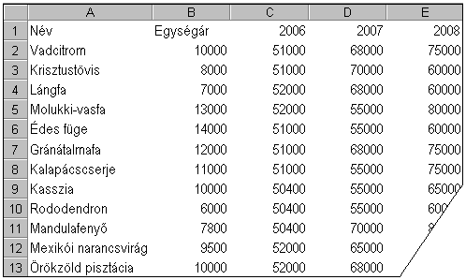
Feladata a következő:
1.  Számolja ki a költséget az F oszlopban az egységár, valamint a 2006 és 2008 közötti mennyiségek alapján!
2.  Az A20-as cellába írja be: „Összesen”, majd a 20. sorban végezze el a mennyiségi adatok évenkénti összesítését!
3.  Az A21-es cellába írja be: „Átlag”, majd a 21. sorban végezze el a mennyiségi adatok évenkénti átlagolását!
4.  Számolja ki a C30:E30 tartományban a vadcitrom költségét a mennyiség és az egységár alapján! A második és harmadik évhez tartozó képletet másolással hozza létre!
5.  Minden számot tartalmazó cella (az évszámokat kivéve) legyen ezres tagolású, és ne tartalmazzon tizedes értékeket!
6.  Az egységárak legyenek pénznem formátumúak és félkövér stílusúak!
7.  A 2006-os és 2008-as mennyiségeket tartalmazó cellák háttere legyen sárga, betűszínük pedig piros!
8.  A B2:E19 tartomány köré vonjon piros színű szegélyt!

9.  Ábrázolja oszlopdiagramon az első négy növény 2007-es és 2008-as mennyiségi adatait a következők szerint (a diagramot új munkalapként hozza létre):
A diagram címe „Exportált mennyiség 2007–2008” legyen!
Az egyik adatsor oszlopa legyen zöld!
Az adatsorok sorrendje legyen fordított!

10. Készítsen másolatot az eredeti táblázatról (A1:E19) egy másik munkalapra (ívre) a következők szerint:
Ha az eredeti táblázat mennyiségi adatai változnak, módosuljon a másolt táblázat is!
A másolt táblázatban minden mennyiségi adat ezredrésze jelenjen csak meg!
11. Jelenítse meg a G oszlopban képlet segítségével minden növénynél a „Drága” szót, ha az ára meghaladja az átlag 130%-át! Alkalmazza a képletben az átlagszámításra használható függvényt!
12. Nyomtassa ki az eredeti táblázatot tartalmazó munkalapot (ívet) fekvő tájolású oldalra!
13. Mentse el a dokumentumot a megadott néven a megadott helyre!
20. feladat
Nyissa meg a táblázatot!
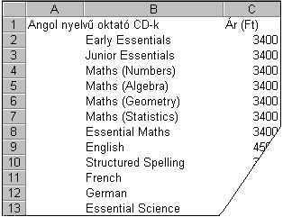A táblázat az A1:C48 tartományban egy könyvesbolt CD-ROM ártáblázatát tartalmazza (három kategóriába sorolva) címmel és árral.

Feladata a következő:
1.  A D oszlopban, a CD-ROM-ok ára mellett jelenjen meg azok áfás ára is. Az áfát 20%-kal számolja, de az áfakulcsot ne vegye fel külön cellába!
2.  Írja a G1-es cellába az „euró” szót, majd a H1-es cellába az euró árfolyamát (pl. 240)! A H1-es cella felhasználásával számolja ki a C oszlopban lévő nettó ár megfelelőjét euróban! A megoldás során alkalmazzon másolást!
3.  Számolja ki a kategóriák átlagárát a C oszlopban lévő nettó árat figyelembe véve! A képleteknek a C19-es, C39-es és C49-es cellákba kell kerülniük.

4.  Hozza létre az alábbi táblázatot a jelzett helyen! A D53-as cellába írjon képletet, amely megmutatja, hogy az angol és magyar nyelvű oktató CD-k közül melyik a legalacsonyabb árú.
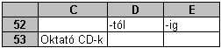 Az E53-as cellába olyan képletet írjon, amely ezen CD-k legmagasabb árát jeleníti meg. A megoldás során a C oszlopban lévő nettó árakat vegye figyelembe.
5.  A forintértékeket tartalmazó cellákhoz rendeljen pénznem formátumot és ezres tagolást!
6.  A CD-ROM-ok címeit tartalmazó cellák (és csak azok) kerüljenek sárga alapra, és igazodjanak jobbra!
7.  Állítsa 15 pontosra és tegye dőltté a kategóriák neveit tartalmazó cellák betűméretét!
8.  Írja a J1-es cellába annak a menüpontnak a nevét, amellyel a nyomtatási kép megtekinthető!
9.  Hány darab 4000 Ft-nál drágább CD-ROM található az első kategóriában? Írjon képletet a H1-es cellába, amely ezt a darabszámot adja vissza! (A nettó forintárat vegye figyelembe.)
10. Hozzon létre egy szöveges állományt a megadott néven a megadott helyre, amely az első csoport címeit tartalmazza!

11. Készítsen oszlopdiagramot a játék CD-ROM-ok nettó forintára alapján a következők szerint (a diagramot új munkalapként hozza létre):
A diagram címe „Játékok” legyen!
Az y tengelyen szerepeljen a „Ft” szó!
Az y tengely skáláján lévő értékek ezres tagolás és tizedes értékek nélkül jelenjenek meg!
12. Nyomtassa ki a munkalapot (ívet) álló tájolású oldalra, az oldal közepére!
13. Mentse el a dokumentumot a megadott néven a megadott helyre!
21. feladat
Nyissa meg a táblázatot!
A táblázat az A1:C48 tartományban egy könyvesbolt CD-ROM-jainak ártáblázatát tartalmazza (három kategóriába sorolva) címmel és árral.

Feladata a következő:
1.  A D oszlopban, a CD-ROM-ok ára mellett jelenjen meg az áfás áruk is. Az áfát azzal a 20%-kal számolja, amelyet előzőleg a J1-es cellába vesz fel!
2.  A G1-es cellába írja az „Akciós ár” szöveget, majd számolja ki a C oszlopban lévő nettó ár 20%-kal csökkentett árát!

3.  Számítson csomagárakat a következők szerint:
A K1-es cellában adja össze függvény segítségével az első kategória CD-ROM-jainak nettó árát!
A K2-es cellában adja össze függvény segítségével a második kategória CD-ROM-jainak nettó árát!
A K3-as cellában adja össze függvény segítségével a harmadik kategória CD-ROM-jainak nettó árát!
4.  Számolja ki a kategóriák átlagárát a nettó árat figyelembe véve! A képleteknek a C19-es, C39-es és C49-es cellákba kell kerülniük.

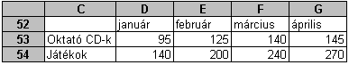5.  Hozza létre az alábbi táblázatot a jelzett helyen, majd ez alapján készítsen helyben vonaldiagramot (grafikont) a következők szerint:
Az x tengelyen a hónapok nevei szerepeljenek februártól áprilisig, 45 fokkal elforgatva!
A diagram címe „Értékesített mennyiségek” legyen!
Az y tengelyen szerepeljen a „db” szó!
6.  Rendeljen az egységárakat tartalmazó cellákhoz pénznem formátumot és ezres tagolást!
7.  Rendezzen minden kategóriában cím szerint!
8.  Formázza meg a címeket félkövér stílussal és kék színnel!
9.  Nevezze át a munkalapot: a neve legyen CD!
10. Hány darab 4000 Ft-nál olcsóbb CD-ROM található az első kategóriában? Írjon képletet a H1-es cellába, amely ezt a darabszámot adja vissza! (A nettó árat vegye figyelembe!)

11. Illessze be a megadott nevű képet a megadott helyről a következők szerint:
A kép ne csatolással jelenjen meg!
Méretezze át a képet úgy, hogy 3 oszlopot és 9 sort foglaljon el (az alapértelmezés szerinti szélességet és magasságot vegye figyelembe)!
12. Nyomtassa ki a munkalapot (ívet) 1 cm-es margókat alkalmazva (mind a négy oldalra)!
13. Mentse el a dokumentumot a megadott néven a megadott helyre!
22. feladat
Nyissa meg a táblázatot!
A táblázat az A1:H151 tartományban százötven hallgató vizsgaadatait tartalmazza a következők szerint: név, nem (1-es vagy 2-es), kor, pontszámok (0 és 100 között) angolból, franciából, számítástechnikából, protokollból és pénzügyből.
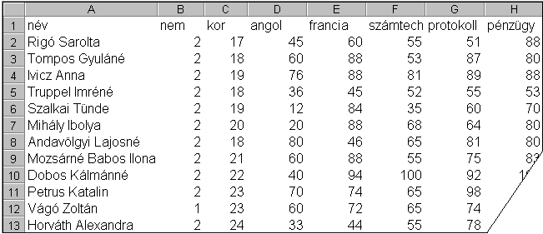
Feladata a következő:
1.  Írja az I1-es cellába a „Totál” szót, majd az I oszlopban adja össze függvény segítségével a hallgatók pontszámait!
2.  Írja a J1-es cellába a „Maximum” szót, majd a J oszlopban jelenítse meg függvény segítségével azt a legmagasabb pontszámot, amelyet az egyes hallgatók elértek a vizsgák során!
3.  Írja az A153-as cellába az „Átlag” szót, majd ebben a sorban számítsa ki a számoszlopok átlagát (a kortól kezdődően)!
4.  Rendezze a táblázat adatait név szerint növekvő sorrendben!
5.  A neveket tartalmazó cellák legyenek dőlt stílusúak és kerüljenek kék alapra!
6.  Rejtse el a B oszlopot!
7.  Minden számot tartalmazó cella középre igazítva jelenjen meg!
8.  Állítsa a duplájára az első sor magasságát, majd az A1:H1 tartomány celláit igazítsa függőlegesen középre!
9.  A B155-ös cella hibaértéket jelenít meg, amelynek több oka is lehet. Korrigálja a hibát, hogy a cella a várható eredményt mutassa!
10. Mentse el az ívet a megadott néven a megadott helyre más formátumban, mint ami az ön által használt táblázatkezelő saját vagy alapértelmezés szerint használt formátuma, úgy, hogy a hallgatók kora ne kerüljön bele az új fájlba!

11. Lépjen egy másik munkalapra (ívre), és hozza létre az alábbi táblázatot a megadott helyre!
Hozzon létre a táblázat alapján kördiagramot, amelyen a B csoport hallgatóinak számát ábrázolja az alábbiak figyelembevételével (a diagramot a forrástáblázatot is tartalmazó munkalapon helyezze el):
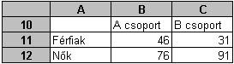 A diagramról legyenek leolvashatók a pontos értékek is!
A kör cikkelyei narancsszínűek és pirosak legyenek!
A diagram címe „A B csoport hallgatóinak megoszlása” legyen!
12. Nyomtassa ki az első tíz nevet, csak azokat, mást ne!
13. Mentse el a dokumentumot a megadott néven a megadott helyre!
23. feladat
Nyissa meg a táblázatot!
A táblázat az A1:H151 tartományban százötven hallgató vizsgaadatait tartalmazza a következők szerint: név, nem (1-es vagy 2-es), kor, pontszámok (0 és 100 között) angolból, franciából, számítástechnikából, protokollból és pénzügyből.

Feladata a következő:
1.  Írja az I1-es cellába a „Totál” szót, majd adja össze függvény segítségével a hallgatók pontszámait az I oszlopban!
2.  Írja a J1-es cellába a „Minimum” szót, majd a J oszlopban jelenítse meg függvény segítségével azt a legalacsonyabb pontszámot, amelyet az egyes hallgatók elértek a vizsgák során!
3.  Írja az A153-as cellába az „Átlag” szót, majd ebben a sorban számítsa ki a számoszlopok átlagát (a kortól kezdődően)!
4.  Rendezze a táblázat adatait név szerint növekvő sorrendbe!
5.  Formázza meg a neveket tartalmazó cellákat félkövér stílussal és kék színnel!
6.  Az életkorokat tartalmazó cellák kerüljenek szürke alapra, és igazítsa őket középre!
7.  Az életkoron kívül minden számot tartalmazó cella egy tizedes pontossággal és balra igazítva jelenjen meg!
8.  Állítsa a duplájára az első sor magasságát, majd igazítsa az A1:H1 tartomány celláit függőlegesen középre!
9.  Számolja ki a férfiak átlagát minden tárgyra a D155:H155 tartományban!
10. Mentse el a munkalapot (ívet) a megadott néven a megadott helyre HTML formátumban úgy, hogy a hallgatók kora ne kerüljön bele az új fájlba!

11. Lépjen a második munkalapra (ívre), ahol az alábbi táblázatot találja:
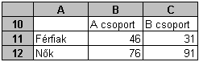
Hozzon létre a táblázat alapján tortadiagramot, amellyel a B csoport nem szerinti arányát ábrázolja százalékosan, az alábbiak figyelembevételével (a diagramot a forrástáblázatot is tartalmazó munkalapon helyezze el):
A diagramról legyenek leolvashatók a pontos értékek is, ne csak a százalékok!
A két cikkely kék és piros legyen!
A diagram címe az „B csoport hallgatóinak megoszlása” legyen!
12. Nyomtassa ki az első oldalt az első ívről!
13. Mentse el a dokumentumot a megadott néven a megadott helyre!
24. feladat
Az alábbi táblázat egy üzemi büfé heti forgalmát és az összesítéseket mutatja. Hozza létre a táblázatot a megadott helyre a következők szerint:

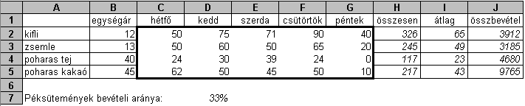
1.  Az összesen vett mennyiség (H oszlop) az adott termékből a héten eladott darabmennyiségek összege. Az összesítéshez használjon függvényt!
2.  A átlag oszlopban számítsa ki függvény segítségével az egyes termékekből eladott darabmennyiségek átlagát!
3.  Az összbevétel (J oszlop) az egységár és a hétfőtől péntekig eladott mennyiségek összegének szorzata.
4.  A D7-es cellába kerülő képlet azt mutatja meg, hogy a heti összes bevétel hány százalékát adja a kifli és zsemle együttesen.
5.  Alkalmazzon szegélyezést a minta szerint!
6.  Az első sor celláit igazítsa középre, és alkalmazzon dőlt stílust a H2:J5 tartományban, valamint a D7-es cellában!
7.  Írja az A8-as cellába annak a menüpontnak a nevét, amellyel a betűtípus állítására szolgáló elemet tartalmazó eszköztár bekapcsolható (megjeleníthető)!

8.  Készítsen oszlopdiagramot helyben, amely a zsemle kivételével minden termék napi értékesített mennyiségét ábrázolja az alábbiak figyelembevételével:
A diagram címe „Büfé, 12. hét” legyen!
A diagramhoz tartozzon jelmagyarázat, amely a diagram jobb felső sarkában kap helyet!
A diagramról legyenek leolvashatók a tényleges értékek is!
9.  Nyomtassa ki a munkalapot (ívet) fekvő tájolású oldalra!
10. Mentse el a dokumentumot a megadott néven a megadott helyre!

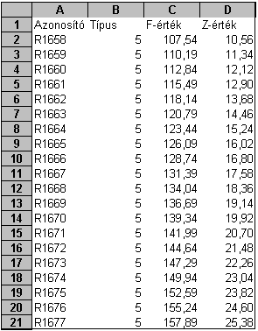 Nyissa meg az alábbi táblázatot tartalmazó fájlt a megadott helyről, és végezze el a következő feladatokat! A módosítások után írja felül az eredeti fájlt!

11. Törölje a Típus kódokat tartalmazó 2. oszlopot!
12. Végezze el azt a beállítást, amellyel a táblázat nyomtatásakor minden oldal tetején megjelennek az első sorban lévő azonosítók!
13. Írjon képletet az I1-es cellába, amely megmutatja, hogy hány 25,5-nél kisebb érték szerepel a Z értékek között! (Ne feledkezzen meg a fájl mentéséről!)
25. feladat
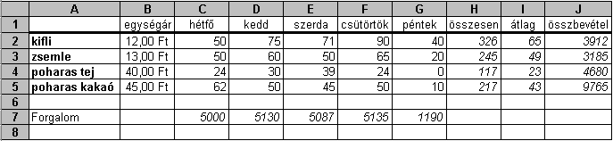Az alábbi táblázat egy üzemi büfé heti forgalmát és az összesítéseket mutatja. Hozza létre a táblázatot a megadott helyre a következők szerint:

1.  Az összesen vett mennyiség (H oszlop) az adott termékből a héten eladott darabmennyiségek összege. Az összesítéshez használjon függvényt!
2.  A átlag oszlopban számítsa ki függvény segítségével az egyes termékekből eladott darabmennyiségek átlagát!
3.  Az összbevétel (J oszlop) az egységár és a hétfőtől péntekig eladott mennyiségek összegének szorzata.
4.  A 7. sorban lévő adatok az adott nap bevételeit mutatják, vagyis azt, hogy mennyi volt az egyes árukból befolyt pénz összesen.
5.  Alkalmazzon szegélyezést a minta szerint!
6.  Igazítsa középre a B1:J1 tartomány celláit, a H2:J5 és C7:G7 tartományt pedig formázza meg dőlt stílussal!
7.  Alkalmazzon a minta szerint pénznem formátumot és két tizedes pontosságú megjelenítést az egységárakat tartalmazó cellákban!
8.  Írja az A8-as cellába annak a menüpontnak a nevét, amellyel a betűméret állítására szolgáló elemet tartalmazó eszköztár bekapcsolható (megjeleníthető)!

9.  Készítsen oszlopdiagramot, amely a poharas kakaó napi értékesített mennyiségeit ábrázolja, az alábbiak figyelembevételével (a diagramot új munkalapként hozza létre):
A diagram címe „Kakaó” legyen!
A diagramhoz ne tartozzon jelmagyarázat!
Az y tengelyen szerepeljen a „db” szó!
10. Készítsen másolatot az A1:B5 tartományról egy másik munkalapra (ívre) a C1-es cellától kezdődően úgy, hogyha az eredeti táblázat A1:B5 tartományában módosulás történik, akkor a másolati tábla is automatikusan kerüljön frissítésre.
11. Állítson be az eredeti táblázatot tartalmazó munkalapra (ívre) fejlécet, amelyben az oldalszám szerepel!
12. Nyomtassa ki az eredeti táblázatot tartalmazó munkalapot (ívet) fekvő tájolású oldalra!
13. Mentse el a dokumentumot a megadott néven a megadott helyre!
26. feladat
Nyissa meg a táblázatot!
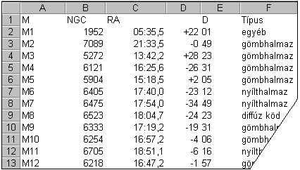A táblázat az A1:F31 tartományban az első harminc Messier objektum NGC számát, koordinátáit és típusmegjelölését tartalmazza 2000-re.

Feladata a következő:
1.  Exportálja a táblázatot TXT formátumban, a megadott néven a megadott helyre úgy, hogy a táblázat legelső sora ne kerüljön bele a fájlba!
2.  Írjon képletet a G1-es cellába, amely a nyílthalmazok számát jeleníti meg!
3.  A koordinátákat tartalmazó cellákat helyezze sárga alapra és lássa el szegéllyel!
4.  Az M-számokat tartalmazó cellákat tegye félkövérré és formázza meg zöld színnel!

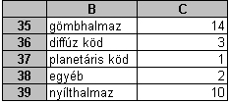5.  Hozza létre az alábbi táblázatot a jelzett helyen, majd készítsen oszlopdiagramot, amelyen a gömbhalmazok és nyílthalmazok számát ábrázolja, a következők szerint (a diagramot helyben hozza létre):
A diagram címe a „Halmazok száma” legyen!
A diagramhoz ne tartozzon jelmagyarázat!
A diagramról a pontos értékek is legyenek leolvashatók!

Lépjen egy másik munkalapra (ívre), illetve programtól függően illesszen be egy újat, és hozza létre a következő táblázatot a megadott helyen az alábbiak figyelembevételével:
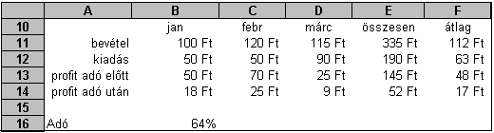
6.  A profit adó előtti értékét, amely a bevétel és a kiadás különbsége, képlettel számítsa ki (13. sor)!
7.  A profit adó utáni értékét, amely a bevétel és a kiadás különbségének a B16-os cellában lévő adókulccsal csökkentett része, szintén képlettel számítsa ki! A megoldás során használjon másolást!
8.  Az összesen vett értékeket (az E oszlopban) függvény segítségével számítsa ki!
9.  Az átlagértékeket (az F oszlopban) függvény segítségével számítsa ki!
10.  Állítson be a minta szerint pénznem formátumot a megfelelő tizedes számmal!
11.  Végezze el a megfelelő helyeken a középre és jobbra igazítást (10. sor, illetve A oszlop)!
12.  Nyomtassa ki az eredeti táblázatot tartalmazó munkalapot (ívet) rácsháló nélkül!
13.  Mentse el a dokumentumot a megadott néven a megadott helyre!
27. feladat
Nyissa meg a táblázatot!
A táblázat az A2:H13 tartományban facsemeték szállításáról tartalmaz adatokat 2008-tól 2009-ig, megyék szerinti bontásban.
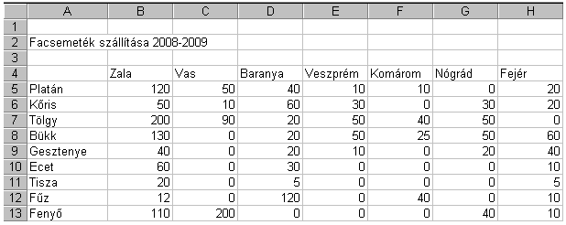
Feladata a következő:
1.  Írja az I4-es cellába az „Átlag” szót, majd számítsa ki függvény segítségével a mennyiségek átlagát az I oszlopban!
2.  Írja a J4-es cellába az „Összesen” szót, majd a J oszlopban számítsa ki függvény segítségével az egyes facsemetékhez tartozó mennyiségeket úgy, hogy az összesítésben csak a dunántúli megyék vegyenek részt!

3.  Vegye fel egy új facsemete adatait a 14. sorba a következők szerint:
A név az A14-es cellába kerüljön!
A megyénkénti adatokat képlettel számítsa ki úgy, hogy azok mindig a fenyő 50%-át jelenítsék meg!
4.  Írjon a J2-es cellába képletet, amellyel kiszámolja, hány facsemete kerül összesen a megyékbe!
5.  Rendezze a táblázatot a facsemeték neve szerint növekvő rendbe!
6.  Igazítsa középre az A2-es cellában lévő címet az A2:H2 tartományon belül, majd módosítsa a betűtípusát!
7.  Növelje meg, majd állítsa félkövérre az A2-es cellában lévő szöveg betűnagyságát!
8.  A megyék nevét tartalmazó cellák háttere legyen sárga, tartalmuk pedig középre igazított!

9.  Készítsen oszlopdiagramot Zala, Vas és Veszprém megye adatairól az alábbiak figyelembevételével (a diagramot új munkalapként hozza létre):
A diagram x tengelyén a megyék neve legyenek látható 45 fokkal elforgatva!
A diagram címe az A2-es cella tartalma legyen!
Az egyik adatsor legyen szürke színű!
10. Készítsen az alaptáblázatról másolatot egy másik munkalapra (ívre) úgy, hogy ha az eredeti táblázat adatai változnak, a másolati tábla automatikusan változzon!
11. Írjon olyan képletet az A17-es cellába, amely *-ot jelenít meg akkor, ha a legtöbb facsemete Zala megyébe kerül! Más esetben a képlet ne írjon ki semmit!
12. Nyomtassa ki a munkalapot (ívet) függőlegesen középre igazítva!
13. Mentse el a dokumentumot a megadott néven a megadott helyre!
28. feladat
Nyissa meg a táblázatot!
A táblázat az A1:J12 tartományban egy munkahelyi italautomata fogyási adatait és egységárait tartalmazza.
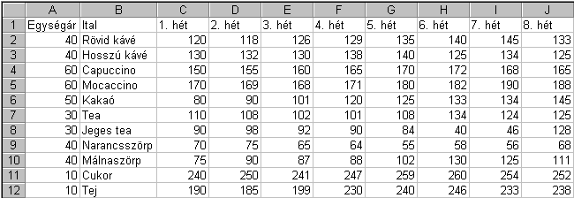
Feladata a következő:
1.  Írja a K1-es cellába az „Összesen” szót, majd a K oszlopban jelenítse meg függvény segítségével, hány adag fogyott összesen az egyes italokból, illetve tejből és cukorból!
2.  Írjon az N1-es cellába képletet, mellyel a páros héten elfogyott kávék adagjainak számát jeleníti meg!
3.  Írja az L1-es cellába a „Költség” szót, majd az L oszlopban az egységárak segítségével számítsa ki az egyes italokból, illetve a tejből és a cukorból elfogyott adagok költségét!
4.  Írjon az O1-es cellába képletet, mellyel az első négy héten elfogyott teák napi átlagát számítja ki!
5.  Az egységárakat tartalmazó cellákhoz rendeljen forint formátumot! Az értékek ezekben a cellákban egészre kerekítve jelenjenek meg!
6.  Az egységárakat tartalmazó cellákat helyezze világoskék alapra és igazítsa középre!
7.  Írja a P1-es cellába annak a menüpontnak a nevét, amellyel az összes nulla lecserélhető lenne 1-es számjegyre!
8.  Szúrjon be az első sor elé egy új sort, amelynek első cellájába írja be az „Italautomata-statisztika” szöveget!

9.  Készítsen a táblázat alá, az aktuális munkalapra (ívre) vonaldiagramot (grafikont) a kakaó, a tea és a málnaszörp nyolcheti fogyási adataiból a következők szerint:
A diagramon a pontos értékek is szerepeljenek!
A diagram címe „Fogyás az első 8 héten” legyen!
A diagram jelmagyarázata csak egy sort foglaljon el!
10.  Írjon az M oszlopba képletet, amely *-ot jelenít meg akkor, ha a hétről hétre történő fogyás növekedési ütemének átlaga a 8 hétre meghaladta a 2%-ot!
11.  A kávék és az egységáraikat tartalmazó cellatartomány alapján hozzon létre egy TXT formátumú fájlt a megadott néven a megadott helyre!
12. Nyomtassa ki a munkalapot (ívet) az oldal közepére!
13. Mentse el a dokumentumot a megadott néven a megadott helyre!
29. feladat
Nyissa meg a táblázatot!
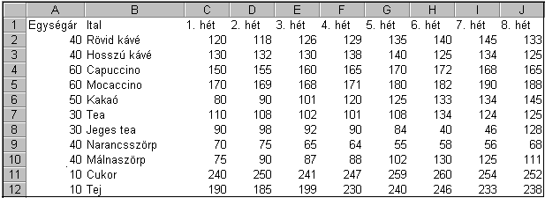A táblázat az A1:J12 tartományban egy munkahelyi italautomata fogyási adatait és egységárait tartalmazza.

Feladata a következő:
1.  Írja a K1-es cellába az „Összesen” szót, majd a K oszlopban jelenítse meg függvény segítségével, hány adag fogyott összesen az egyes italokból, illetve tejből és cukorból!
2.  Írja az M1-es cellába a „Költség” szót, majd az M oszlopban számítsa ki az egységárak segítségével az egyes italokból, illetve a tejből és cukorból elfogyott adagok költségét!
3.  Az N1-es cellába írjon egy áfakulcsot (pl. 15%), majd az N oszlopba írjon olyan képletet, amellyel az áfával növelt költségeket jeleníti meg! A képletben hivatkozzon az N1-es cellára, és alkalmazzon másolást!
4.  Írjon az O1-es cellába képletet, mellyel azt számolja ki, hogy átlagosan hány adag hosszú kávé fogyott a figyelt időszakban!
5.  Az egységárakat tartalmazó cellákhoz rendeljen forint formátumot! Az értékek ezekben a cellákban egészre kerekítve jelenjenek meg!
6.  Az egységárakat tartalmazó cellákat helyezze világoszöld alapra, és igazítsa középre!
7.  A C2:J12 tartomány sorait szaggatott vonal válassza el egymástól!
8.  Írja az A20-as cellába annak a menüpontnak a nevét, amellyel helyesírás-ellenőrzés végezhető!

9.  Készítsen oszlopdiagramot a tea és jeges tea fogyási adataiból a páratlan hetek adatai alapján! A diagramot helyben hozza létre!
Az ábrázolt adatsor a két tea legyen narancs-, illetve citromsárga színben!
A diagramon a pontos értékek is szerepeljenek!
A diagram címe „Teák” legyen, és a cím kerüljön a diagram bal felső sarkába!
10. Írjon az L oszlopba képletet, amely a 8 hét alatti fogyások maximumát jeleníti meg a cellában, de csak akkor, ha az 150-nél nagyobb!
11. Készítsen az A1:K12 tartományról másolatot egy másik munkalapra (ívre) úgy, hogy a képleteket tartalmazó adatokat ne képlet jelenítse meg!
12. Nyomtassa ki az eredeti táblázatot tartalmazó munkalapot (ívet) fekvő tájolású lapra!
13. Mentse el a dokumentumot a megadott néven a megadott helyre!
30. feladat
Nyissa meg a táblázatot!
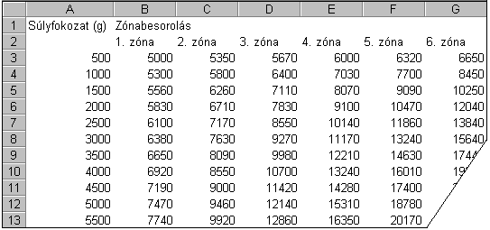A táblázat az A1:G44-es tartományban postai díjtételeket tartalmaz hat különböző zónára, 500-tól 31 500 grammig.

Feladata a következő:
1.  A H oszlopba vegye fel a 7. zóna díjtételeit a következők szerint:
Írja a H2-es cellába a „7. zóna” szöveget! A H3-as cellától kezdődően számítsa ki képlet segítségével az új zónához tartozó díjtételeket, amelyek mindig 10%-kal magasabbak, mint az előző zóna díjtételei!
2-  A fizetendő összegeket tartalmazó cellákhoz rendeljen pénznem formátumot! A fizetendő összegek egy tizedes pontossággal jelenjenek meg!
3.  Növelje meg a 2–44. sorok magasságát!
4.  Írjon az A45-ös cellába képletet, amely a súlyfokozatok számát jeleníti meg!
5.  Töltse fel az I oszlop celláit képlettel, amely a „+” jelet jeleníti meg minden olyan esetben, amikor az 5. zóna díjtétele az 1. zóna díjtételét több mint háromszorosan haladja meg! Más esetben a képlet ne írjon ki semmit!
6.  Az A2:G44 tartomány alapján készítsen TXT formátumú fájlt a megadott néven a megadott helyre!
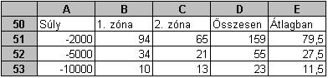 Az alábbi táblázat egy postahivatalban átvett küldemények számát mutatja három súlycsoport és két zóna szerinti bontásban. Hozza létre a táblázatot a jelzett helyen, a megadott szempontokat figyelembe véve!
7.  Az Összesen oszlop kiszámításához használjon függvényt!
8.  Az Átlag oszlop kiszámításához használjon függvényt!
9.  Helyezze kék alapra a teljes táblázatot (A50:E53)! A táblázaton belül a cellákat sárga vonalak válasszák el egymástól!
10. Alakítsa át a táblázat betűit fehér színűvé és félkövér stílusúvá!

11. Ábrázolja helyben létrehozott tortadiagramon a 2. zónába irányuló küldemények számát mindhárom súlycsoportra az alábbiak szerint:
A diagramhoz ne tartozzon cím!
A diagram jelmagyarázata kerüljön a jobb felső sarokba!
A diagramról legyen leolvasható a százalékos megoszlás!
12. Nyomtassa ki az A1:F45 tartományt álló tájolású oldalra
13. Mentse el a dokumentumot a megadott néven a megadott helyre!
31. feladat
Nyissa meg a táblázatot!
A táblázat az A2:H29 tartományban kötvénymódosítások adatát tartalmazza a következők szerint: kezelési nap, típus, bizonylatszám, csoport, tétel, összeg, kötvényszám, módosítás dátuma.
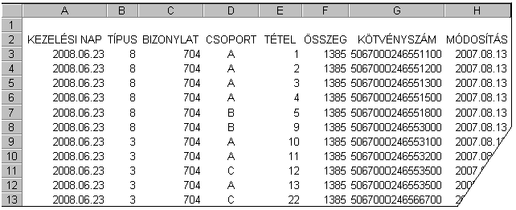
Feladata a következő:
1.  Töltse fel az I3:I29 tartományt olyan képlettel, amely a kezelési nap és a módosítás dátuma között eltelt napok számát jeleníti meg!
2.  Az F30-as cellában összesítse a táblázatban szereplő összegeket!
3.  Az F31-es cellában számítsa ki az összegek átlagát!
4.  Írja át a B2-es cella tartalmát „ÉVES DÍJ”-ra, majd az oszlop tartalmát módosítsa úgy, hogy a táblázatban szereplő összegek alapján számított éves díjat mutassa (az ÖSSZEG oszlop havi díjakat mutat)!
5.  A J oszlopban képlet segítségével írassa ki az összegek 80%-át, ha az összeg az átlagnál nagyobb!
6.  Cserélje 2067-re a kötvényszámok első négy számjegyét!

Készítse el az alábbi táblázatot a jelzett helyen, az alábbiak szerint:

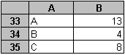
7.  A számokat tartalmazó cellákat képlettel számolja ki! A számok az egyes csoportok előfordulási darabszámát jelentik. A megoldás során alkalmazzon másolást!
8.  Az A33:B35 tartomány betűszíne legyen fehér, a tartomány háttere pedig fekete!
9.  Igazítsa középre az A33:B35 tartomány celláit, és a tartomány sorainak magasságát növelje a duplájára!
10. Növelje meg és tegye dőltté az A33:B35 tartomány betűméretét!

11. Az A33:B35 tartomány alapján készítsen hasábdiagramot, amelyen az A, B és C csoportú kötvények darabszámát ábrázolja a következők szerint (a diagramot új munkalapként hozza létre)!
Ha az előzőekben nem készítette el az A33:B35 tartományba kért táblázatot, akkor hozza létre most, képletek alkalmazása nélkül!
A diagram címe „A-B-C” legyen!
Az y tengelyre kerüljön a „db” felirat!
A hasábok színe legyen zöld!
12. Nyomtassa ki a munkalapot (ívet) fekvő tájolású oldalra!
13. Mentse el a dokumentumot a megadott néven a megadott helyre!
32. feladat
Nyissa meg a táblázatot!
A táblázat egy környék cukrászdáinak kedveltségét mutatja, azt, hogy a megkérdezett férfiak, nők és gyerekek milyen arányban rangsorolták első helyre az egyes létesítményeket.
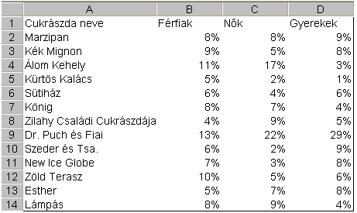
Feladata a következő:
1.  Az E1-es cellába írja az „Átlag” szót, majd az oszlopban számítsa ki a cukrászdánként kapott átlagszázalékokat!
2.  Számítsa ki az F2:F14 tartományban a táblázat százalékarányainak felhasználásával, hányan választották elsőnek az adott helyet! A válaszadók között 4200 férfi, 5300 nő és 5444 gyerek volt.
3.  A 15. sorban végezze el függvény segítségével a százalékos értékek összesítését!
4.  A G oszlopban számítsa ki cukrászdánként azt, hogy a gyerekeknél szereplő százalékérték hány százalékát adja a teljes százalékértéknek!
5.  Rendezze a táblázatot a gyerekek válaszai alapján úgy, hogy a legkedveltebb cukrászda kerüljön előre!
6.  Formázza meg félkövér és dőlt stílussal a cukrászdák nevét!
7.  A cukrászdák nevét helyezze világoszöld alapra és igazítsa jobbra!
8.  A százalékban megadott értékeket igazítsa középre, és gondoskodjon róla, hogy egy tizedes pontossággal jelenjenek meg!

9.  Mutassa be kördiagramon a cukrászdák kedveltségének megoszlását a férfi válaszadók választása alapján (a diagramot új munkalapként hozza létre)!
A diagramról legyenek leolvashatók a pontos értékek!
A legnagyobb cikkely színe legyen piros, a többi cikkely más színű!
A legnagyobb cikkely kerüljön alulra!
10. Hány cukrászdát választott a női válaszadók több mint 8%-a elsőnek? Írjon képletet a C18-as cellába, mely ezeknek a cukrászdáknak a számát jeleníti meg!
11. Az A1:D14 tartományt mentse el a webböngészők által ismert formátumban úgy, hogy a táblázatos elrendezés megmaradjon!
12. Nyomtassa ki a munkalapot (ívet) úgy, hogy a táblázat a lap közepére kerüljön!
13. Mentse el a dokumentumot a megadott néven a megadott helyre!
33. feladat
Nyissa meg a táblázatot!
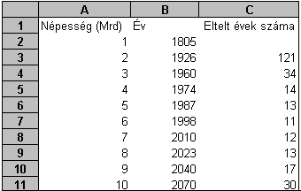A táblázat a Föld népességének alakulását, illetve várható alakulását mutatja.

Feladata a következő:
1.  Jelenítse meg képlettel a C3:C11 tartomány celláiban lévő konstans értékeket!
2.  A D oszlopban jelenítse meg képlet segítségével az A oszlop értékeinek milliárdszorosát!
3.  Ha 1805-től 1926-ig 1-ről 2 milliárdra nőtt a népesség, akkor mennyivel nőtt átlagosan 1 év alatt? Írjon képletet az E3-as cellába, amely ezt számítja ki!
Végezze el a számítást a többi évre is!
4.  Lássa el kék színű keretvonallal az A1:C11 tartományt!
5.  Az A, B és C oszlop szélességét állítsa be egyformára úgy, hogy minden cella tartalma látszódjon!

6.  Ábrázolja sávdiagramon a népesség növekedését a következők szerint:
A diagram x tengelyén az évek legyenek olvashatók félkövér stílussal!
Az y tengelyen szerepeljen a „milliárd” szó!
A diagram címe „A népesség alakulása” legyen!

Lépjen át egy másik munkalapra (ívre), illetve programtól függően szúrjon be egy újat, majd hozza létre az alábbi táblázatot a jelzett helyen! A táblázat létrehozásakor vegye figyelembe a következőket:
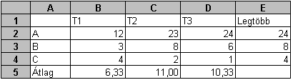
7.  Az átlagokat függvény segítségével számítsa ki!
8.  A Legtöbb oszlop értékeit képlettel számítsa ki!
9.  Írjon az E5-ös cellába képletet, amellyel a „sok” szöveget jeleníti meg akkor, ha az átlagok átlaga 9-nél több!
10. A B2:D4 tartomány celláit helyezze piros alapra, s a betűk legyenek fehérek!
11. Állítson be fejlécet, melynek közepén az ön neve és a mindenkori dátum olvasható!
12. Nyomtassa ki az eredeti táblázatot tartalmazó munkalapot (ívet) úgy, hogy a táblázat a lap közepére kerüljön!
13. Mentse el a dokumentumot a megadott néven a megadott helyre!
34. feladat
Nyissa meg a táblázatot!
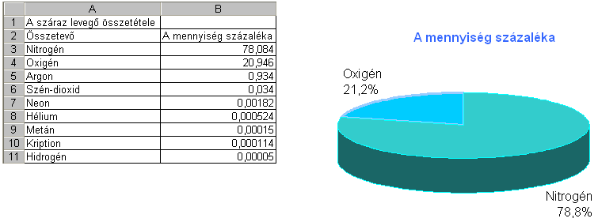A táblázat az A1:B11 tartományban a száraz levegő százalékos összetételét mutatja, valamint tortadiagramon a két fő összetevő megoszlását.
Feladata a következő:
1.  Módosítsa a diagramot a következők szerint:
Egészítse ki az Argon adatával a diagramot!
Javítsa ki a diagram címét „A mennyiség százaléka (száraz levegő)”-re!
Módosítsa a diagram háttérszínét!
2.  A C11-es cellában számlálja meg képlet segítségével, hány 0,001-nél kisebb összetevő szerepel a táblázatban!
3.  Írja a D1-es cellába annak a menüpontnak a nevét, amellyel a nyomtatási kép megtekinthető!
4.  Az Összetevők nevét helyezze kék alapra és igazítsa középre!
5.  Az A1-es cella tartalmát igazítsa az A:B tartomány közepére, és lássa el szegéllyel!

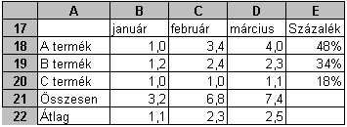 Az aktuális munkalapon (íven) hozza létre a következő táblázatot az alábbi szempontokat figyelembe véve:
6.  Az összesített adatokat függvénnyel számolja ki!
7.  Az átlagadatokat függvénnyel számolja ki!
8.  A százalékos adatokat képlettel számolja ki! Az adatok azt mutatják, hogy az egyes termékek három hónapos összmennyiségei hány százalékát adják az összes termék összmennyiségének.
9.  Alkalmazza a minta szerinti tizedes- és százalékformátum-beállításokat!
10. A17:E22 tartományban a rácsvonalak színe legyen zöld!
11. Az A18:A20 tartomány értékeit (a termékneveket) olyan képlettel jelenítse meg, amely egy másik munkalapra (ívre) hivatkozik!
12. Nyomtassa ki a munkalapot (ívet) oszlop- és sorazonosítókkal együtt!
13. Mentse el a dokumentumot a megadott néven a megadott helyre!
35. feladat
Nyissa meg a táblázatot!
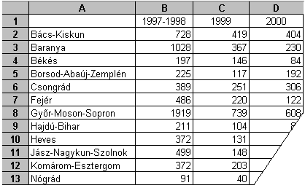A táblázat az A1:D20-as tartományban a külföldiek részére kiadott ingatlanvásárlási engedélyek számát tartalmazza megyénként a következők szerint: 1996–1998 között, 1999-ben, 2000-ben.

Feladata a következő:
1.  Az E1-es cellába írja az „Összesen” szót, majd az E oszlopban végezze el a B, C és D oszlopok értékeinek összesítését minden megyére!
2.  Az F1-es cellába írja az „Átlag 1999–2000” szöveget, majd az F oszlopban végezze el az 1999-es és 2000-es adatok átlagolását minden megyére!
3.  Szúrja be Bács-Kiskun elé a budapesti adatokat a következők szerint:
Budapest | 3317 | 1707 | 1374
Biztosítsa, hogy az új sorhoz is tartozzon összegzés, illetve átlag!
4.  Számítsa ki a G oszlopban minden megyére, hogy mennyi volt a növekedés százalékos mértéke 2000-ben az előző évhez képest!
5.  A táblázatban szereplő számok (az első sor évszámait és a G oszlop százalékos értékeit kivéve) ezres tagolással és kék színnel jelenjenek meg!
6.  A 2000. év adatait tartalmazó cellákhoz rendeljen szürke alapot és félkövér stílust!
7.  Fordítsa meg a táblázat rendezettségét: rendezze a táblázatot megyék szerint csökkenő rendbe (Zala megye kerüljön az első helyre)!
8.  Növelje meg a sormagasságot az 1–21. sorban!

9.  Ábrázolja oszlopdiagramon Vas és Zala megye adatait a következők szerint (a diagramot új munkalapként hozza létre):
A diagram x tengelyén az évszámok legyenek olvashatók 45 fokkal elforgatva!
A diagram címe „Külföldiek ingatlanvásárlásai” legyen!
A diagramon ne legyenek rács- (vezető) vonalak!
10. Exportálja a táblázat adatait olyan formátumú fájlba, amelyet ismernek az internetböngésző programok, és amelyben a beállított formátumok sem vesznek el! Az új fájlba az A, B és C oszlop adatai kerüljenek bele! A megoldás során a megadott nevet és helyet használja!
11. Jelenítse meg a H oszlopban képlet segítségével a „SOK” szót akkor, ha a feltüntetett engedélyek száma 1997-98-ban kevesebb volt, min 1999-ben és 2000-ben összesen!
12. Nyomtassa ki a munkalapot (ívet) csak az A, B és C oszlop adataival!
13. Mentse el a dokumentumot a megadott néven a megadott helyre!
36. feladat
Nyissa meg a táblázatot!
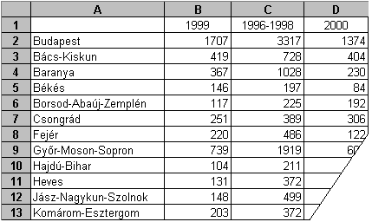A táblázat az A1:D21-es tartományban a külföldiek részére kiadott ingatlanvásárlási engedélyek számát tartalmazza megyénként és a fővárosban a következők szerint: 1999-ben, 1996–1998 között, 2000-ben.

Feladata a következő:
1.  Írja az E1-es cellába az „Összesen” szót, majd az E oszlopban összesítse a B, C és D oszlopok értékeit!
2.  Írja az F1-es cellába az „Átlag” szöveget, majd az F oszlopban számítsa ki az átlagokat!
3.  Cserélje meg a B és C oszlopokat!
4.  Rendezze a táblázatot a 2000. év engedélyszámai szerint csökkenő rendbe!
5.  Számítsa ki a G oszlopban minden megyére, hogy mennyi volt a növekedés százalékos mértéke 2000-ben az előző évhez képest!
6.  A táblázatban szereplő számok (az első sor évszámait kivéve) ezres tagolással és középre igazítva jelenjenek meg!
7.  A 2000. év adatait tartalmazó cellákhoz rendeljen sárga alapot és félkövér stílust!
8.  A táblázat oszlopainak szélességét állítsa egyformára úgy, hogy minden oszlop adata látható maradjon!

9.  Ábrázolja kördiagramon Somogy megye adatait (az összesítés és az átlag adatainak kivételével) a következők szerint (a diagramot helyben hozza létre):
A cikkelyek színe piros, zöld és narancs legyen!
A diagramról a tényleges értékek is legyenek leolvashatók!
A diagram címe „Külföldiek ingatlanvásárlásai” legyen!
10. Írjon az A25-ös cellába képletet, amely azt jeleníti meg, hogy hol volt a legalacsonyabb a kiadott engedélyek száma 2000-ben!
11. Állítson be olyan fejlécet, amely az oldalszámot és a mindig aktuális dátumot tartalmazza!
12. Nyomtassa ki a munkalapot (ívet) álló tájolású oldalra, középre!
13. Mentse el a dokumentumot a megadott néven a megadott helyre!
37. feladat
Nyissa meg a táblázatot!
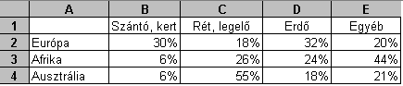A táblázat az A1:E4 tartományban három földrész földterületi megoszlását mutatja.

Feladata a következő:
1.  Az F1-es cellába írja az „Összesen” szót, majd végezzen ellenőrző összegzést minden kontinensre!
2.  Szúrja be Európa és Afrika közé Dél-Amerika adatait az alábbiak szerint:
 | Szántó, kert | Rét, legelő | Erdő | Egyéb
Dél-Amerika | 7% | 26% | 54% | 13%

3.  Ábrázolja az Afrikához tartozó adatokat helyben létrehozott tortadiagramon a következők szerint:
A diagram címe „Afrika” legyen!
A diagramról legyenek leolvashatók a százalékos értékek!
A diagramhoz tartozzon bekeretezett jelmagyarázat!

Hozza létre az alábbi táblázatot a jelzett helyen:
 | A | B | C | D
1 | Jégkrémek
2 |  | Raktáron van | Térfogat (ml) | Ár
3 | Bim | Igen | 85 | 99 Ft
4 | Willie | Igen | 70 | 69 Ft
5 | Sandwich | Nem | 125 | 125 Ft
6 | Macao | Igen | 120 | 225 Ft
7 | Ice Tea | Nem | 120 | 110 Ft
8 | Pico | Igen | 70 | 85 Ft
4.  Formázza meg az A10-es cellát félkövér stílussal, és növelje meg a betűméretét!
5.  Állítson be szegélyezést a minta szerint, és igazítsa középre a B12:B17 tartományt!
6.  Alkalmazzon a megfelelő helyeken pénznem formátumot, illetve az árak kék színnel jelenjenek meg!
7.  Az E10-es cellában vegyen fel egy áfakulcsot (pl. 20%), majd az E oszlopban számítsa ki az egyes jégkrémek áfával növelt árát!
8.  Az F oszlopban számítsa ki a jégkrémek literenkénti nettó árát (1l = 1000 ml)!

9.  A B oszlop igen/nem értékei változzanak meg a következők szerint:
„Igen” ott álljon, ahol a kiszerelés 100 ml feletti, „Nem” pedig ott, ahol 100 ml alatti! A megoldás során használjon képletet!
10. Módosítsa a táblázatkezelő program alapértelmezés szerinti munkakönyvtárát és a felhasználói nevet!
11. Írjon az A18-es cellába képletet, amely a jégkrémek számát jeleníti meg!
12. Nyomtassa ki az A1:D17 tartományt!
13. Mentse el a dokumentumot a megadott néven a megadott helyre!
38. feladat
Nyissa meg a táblázatot!
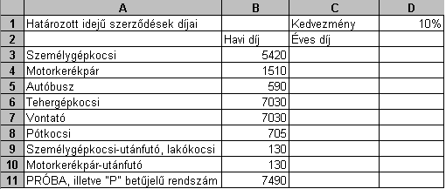A táblázat biztosítási havidíjakat tartalmaz különféle járművekre. A D1-es cellában szerepel egy százalékos érték, amely az éves díjat egy összegben befizetőket megillető kedvezményt jelzi.

Feladata a következő:
1.  Számítsa ki a C3:C11 tartományban a kedvezményes éves díjat úgy, hogy ha a kedvezmény aránya változik, ne kelljen a képleteket módosítani!
2.  A Motorkerékpár-utánfutó után szúrjon be egy új sort, ahová a Mezőgazdasági vontatót veszi fel 590 Ft-os havi díjjal! Gondoskodjon róla, hogy az új járműnél is megjelenjen a kedvezményes éves díj összege!
3.  Rendezze a táblázatot havidíj szerint növekvő sorrendbe!
4.  Helyezze át a teljes táblázatot úgy, hogy az A1-es cella tartalma az E10-es cellába kerüljön!
5.  Az G50-es cellától kezdődően a G oszlopban vegyen fel számokat 1-től 500-ig egyesével, majd a H50-es cellától kezdődően a H oszlopban számítsa ki a számoszlop összegének és az egyes számoknak a különbségét!
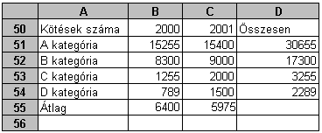
Hozza létre az alábbi táblázatot a jelzett helyen, az alábbiak figyelembevételével:

6.  Az összesen vett értékeket függvénnyel számítsa ki!
7.  Az átlagértékeket függvénnyel számítsa ki!

8.  Hozzon létre helyben egy oszlopdiagramot, amelyen a C és D kategória kötéseinek számát ábrázolja a két évre!
A diagram címe „Szerződések” legyen!
Az x tengelyen a kategóriák neve legyen olvasható dőlt betűkkel!
A diagramról a pontos értékek is legyenek leolvashatók!
9.  Helyezze kék alapra a kategóriák nevét, és változtassa sárgára az előtér színét!
10. A kategóriákat tartalmazó cellához rendeljen félkövér és dőlt stílust!
11. Nyomtassa ki az A50:E55 tartományt!
12. Mentse el a dokumentumot a megadott néven a megadott helyre!
13. Mentse el a dokumentumot a megadott néven a megadott helyre más formátumban, mint az ön által használt táblázatkezelő saját vagy alapértelmezés szerinti formátuma! !
39. feladat
Nyissa meg a táblázatot!
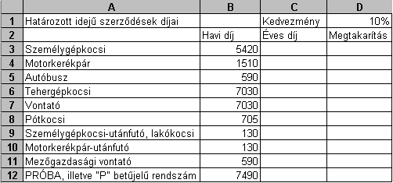A táblázat biztosítási havidíjakat tartalmaz különféle járművekre. A D1-es cellában szerepel egy százalékos érték, amely kedvezmény az éves díjat egy összegben befizetőket illeti meg.
Feladata a következő:
1.  Számítsa ki a C3:C12 tartományban a kedvezményes éves díjat úgy, hogy ha a kedvezmény aránya változik, ne kelljen a képleteket módosítani!
2.  Számítsa ki a D3:D12 tartományban, mennyi a havonkénti megtakarítás akkor, ha a díj egy összegben kerül befizetésre!
3.  Az E3:E12 tartományban jelenítse meg képlet segítségével a „~SOK~” szöveget, hogyha az 5 évre szóló díj meghaladja a 100 000 Ft-ot! Más esetben a cella maradjon üresen! (Kedvezmény nélkül számoljon!)
4.  A fizetendő összegek egészre kerekítve és pénznem formátummal jelenjenek meg!

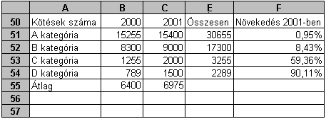Hozza létre az alábbi táblázatot a jelzett helyen, az alábbiak figyelembevételével:

5.  Az összesen vett értékeket függvénnyel számítsa ki!
6.  Az átlagértékeket függvénnyel számítsa ki!
7.  A növekedés mértékét (az F oszlopban) szintén képlettel számítsa ki! A növekedés üteme azt mutatja meg, hogy a 2001-es szerződések száma hány százalékkal haladta meg az előző év szerződéseinek számát.

8.  Hozzon létre az aktuális munkalapon vonaldiagramot (grafikont), melyen a B és C kategória kötéseinek számát ábrázolja a két évre!
A diagram címe „Szerződések” legyen!
Az x tengelyen az évszámok legyenek láthatók félkövér stílussal kiemelve!
A diagramhoz tartozzon jelmagyarázat, amelyet a diagram bal alsó sarkában helyezzen el!
9.  Helyezze zöld alapra a 2001. évhez tartozó adatokat, és változtassa sárgára a betűk színét!
10. A kategóriákat tartalmazó cellákat igazítsa jobbra, és rendeljen hozzájuk félkövér stílust!
11. Állítson be fejlécet, amely középen oldalszámot tartalmaz!
12. Nyomtassa ki az A50:C54 tartományt!
13. Mentse el a dokumentumot a megadott néven a megadott helyre!
40. feladat
Nyissa meg a táblázatot!
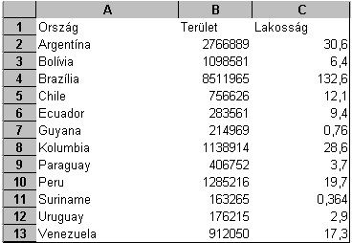A táblázat az A1:C13 tartományban a dél-amerikai országok területét (km²) és lakosainak számát (millió fő) mutatja.

Feladata a következő:
1.  Írja a D1-es cellába a „Népsűrűség” szót, majd számítsa ki a D oszlopban az egyes országok népsűrűségét (a népsűrűség azt mutatja, hogy egy négyzetkilométerre hány fő jut)!
2.  Írja az A14-es cellába az „Összesen” szót, majd függvény segítségével számítsa ki a B és C oszlopok összesített adatát!
3.  Mennyi a földrész országainak átlagos területe, illetve lélekszáma? Számítsa ki függvény segítségével a két értéket a B15-ös és a C15-ös cellában!
4.  Írjon be az E1-es cellába egy százalékértéket (pl. 15%), majd számítsa ki az E oszlopban a lakosság E1-es cellában lévő értékkel megnövelt számát! A képletet úgy alakítsa ki, hogy ha módosul a százalékérték, változzanak az E oszlop értékei is. A megoldás során használjon másolást!
5.  Rendezze a táblázatot terület szerint növekvő rendbe!
6.  Kapcsoljon be ezres tagolást a B oszlop területadataira! Tizedes értékek ne jelenjenek meg!
7.  Az országok nevét tartalmazó cellák hátterét állítsa zöldre, a cellák betűszínét pedig sárgára!
8.  Az A1:C13 tartomány köré vonjon vastag, zöld színű keretet!
9.  Írjon az F1-es cellába képletet, amely a legkisebb területtel rendelkező ország nevét jeleníti meg!
10. Hány olyan ország van, ahol a népesség kisebb, mint 10 millió? Az országok számának megtalálásához használjon képletet! A képletet az L1-es cellába írja!

11. Ábrázolja az egyes országok területének nagyságát helyben létrehozott oszlopdiagramon a következők szerint úgy, hogy Uruguay, Suriname és Ecuador ne szerepeljen a diagramon:
A diagramhoz ne tartozzon jelmagyarázat!
A diagram címe „Dél-Amerika” legyen!
Az y tengelyen szerepeljen a „km²” címke!
12. Nyomtassa ki a munkalapot (ívet) az oldal közepére!
13. Mentse el a dokumentumot a megadott néven a megadott helyre!
41. feladat
Nyissa meg a táblázatot!
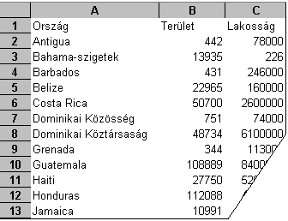A táblázat az A1:C22 tartományban Közép-Amerika országainak területét (km²) és lakosainak számát mutatja.

Feladata a következő:
1.  Írja a D1-es cellába a „Népsűrűség” szót, majd számítsa ki a D oszlopban az egyes országok népsűrűségét (a népsűrűség azt mutatja, hogy egy négyzetkilométerre hány fő jut)!
2.  Írja a B23-as cellába az „Összesen” szót, majd számítsa ki függvény segítségével a B és C oszlopok összesített adatát!
3.  Mennyi a földrész országainak átlagos területe, illetve lélekszáma? Számítsa ki függvény segítségével a két értéket a B24-es és C24-es cellában!
4.  Írjon be az E1-es cellába egy százalékértéket (pl. 15%), majd számítsa ki az E oszlopban a lakosság E1-es cellában lévő értékkel megnövelt számát! A képletet úgy alakítsa ki, hogy ha módosul a százalékérték, változzanak az E oszlop értékei is! A megoldás során használjon másolást!
5.  Rendezze a táblázatot a terület szerint növekvő rendbe!
6.  A B oszlop területadataira kapcsoljon be ezres tagolást! Tizedes értékek ne jelenjenek meg!
7.  Rendeljen sötétkék hátteret és fehér betűszínt a B2:C22 tartomány celláihoz!
8.  Az országnevek legyenek dőlt betűvel, és igazítsa őket jobbra!
9.  Írjon az F1-es cellába képletet, amely az 1000 km² alatti országok összlélekszámát számítja ki!
10. Hány olyan ország van, ahol a népesség kisebb, 6 millió? Az országok számának megtalálásához használjon képletet! A képletet az L1-es cellába írja!

11. Ábrázolja tortadiagramon Mexikó és három másik ország területének megoszlását a következők szerint (a diagramot helyben hozza létre):
A diagram címe „Területi arány” legyen!
Mexikó cikkelye legyen sárga!
Minden cikkely mellett jelenjen meg az adott ország neve!
12. Nyomtassa ki a munkalapot (ívet) fekvő tájolású oldalra!
13. Mentse el a dokumentumot a megadott néven a megadott helyre!
42. feladat
Nyissa meg a táblázatot!
A táblázat az A1:F28 tartományban egy katalógus-áruház nyilvántartását tartalmazza a következők szerint: vevő neve, vevőkód, árukód, rendelt mennyiség, egységár, rendelés dátuma.
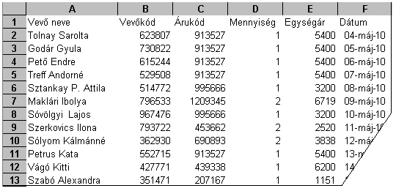Feladata a következő:
1.  Írja be a G1-es cellába az „Összesen” szót, majd a G oszlopban számítsa ki minden megrendeléshez a fizetendő összeget!
2.  Írja a H1-es cellába a „Fizetendő összeg”-et, a H oszlopban pedig számolja ki a Mennyiség és Egységár szorzatának áfával növelt nagyságát! Az áfát a K1-es cellába vegye fel! A megoldás során alkalmazzon képletet!
3.  Mennyi a rendelt mennyiségek darabszáma? Írjon képletet a D29-es cellába, amely ezt mutatja meg!
4.  Írja az I1-es cellába a „Szállítás” szót, majd az I oszlopban számítsa ki képlet segítségével a szállítási időpontot, amely az F oszlopban megadott dátumtól számított második hét!
5.  Rendezze a táblázat sorait név szerint ábécérendbe!
6.  A vevőkódokat tegye dőltté és kék színűvé!
7.  Az árukódokat tartalmazó cellákat keretezze be piros színnel!
8.  A dátumokat tartalmazó cellák az évszázadokat is mutassák, és kerüljenek a cellán belül középre!
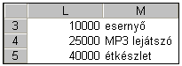 9.  Az áruház a rendelés értékétől függően (fizetendő összeg) ajándékot ad. Vegye fel az értékhatárokat és ajándékokat tartalmazó táblázatot a jelzett helyen, majd a J oszlopban jelenítse meg képlet segítségével minden megrendelésre az ajándékot! A megoldás során hivatkozzon a táblázatra!

10. Az eredeti táblázatot tartalmazó tartományt exportálja TXT formátumú fájlba, a megadott néven a megadott helyre!

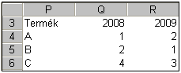11. Töltse fel a P3:R6 tartományt az ábra szerint, majd készítsen vonaldiagramot (grafikont), amelyen a B és C termékek adatát ábrázolja az alábbiak figyelembevételével (a diagramot helyben hozza létre):

A diagramhoz ne tartozzon cím!
Az x tengelyre a termékek neve kerüljön inverz megjelenítéssel!
A diagramról a pontos értékek is legyenek leolvashatók!
12. Nyomtassa ki az A1:E28 tartományt!
13. Mentse el a dokumentumot a megadott néven a megadott helyre!
43. feladat
Nyissa meg a táblázatot!
A táblázat az A1:F28 tartományban egy katalógusáruház nyilvántartását tartalmazza a következők szerint: vevő neve, vevőkód, árukód, rendelt mennyiség, egységár, rendelés dátuma.

Feladata a következő:
1.  Írja be a G1-es cellába az „Összesen” szót, majd a G oszlopban számítsa ki minden megrendeléshez a fizetendő összeget!
2.  Írja a H1-es cellába az „euró” szót, a H oszlopban pedig számolja ki a fizetendő összeget euróban! Az euró árfolyamát a K1-es cellába vegye fel! A megoldás során alkalmazzon képletet!
3.  Mennyi a rendelt mennyiségek darabszáma? Írjon képletet a D29-es cellába, amely ezt mutatja meg!
4.  Írja az I1-es cellába a „Szállítás” szót, majd az I oszlopban számítsa ki képlettel a szállítási időpontot! A szállítási időpont az F oszlopban megadott napot követő 10. nap.
5.  Rendezze a táblázat sorait a vevőkód szerint növekvő rendbe!
6.  A vevőkódokat tegye félkövérré és piros színűvé!
7.  Az árukódokat tartalmazó cellákat tegye inverzzé!
8.  Az egységárak egész értékre kerekítve és dőlten jelenjenek meg!
9.  Az áruház a rendelés értékétől függően ajándékot ad. Vegye fel az értékhatárokat és ajándékokat tartalmazó táblázatot a jelzett helyen, majd a J oszlopban jelenítse meg az ajándékot képlet segítségével minden megrendelésre!
10. Az eredeti táblázatot tartalmazó tartományt exportálja TXT formátumú fájlba, a megadott néven a megadott helyre!

11. Töltse fel a P3:R6 tartományt az ábra szerint, majd készítsen kördiagramot helyben a C termék adatairól az alábbiak szerint:
A 2008. év cikkelyének színe legyen zöld!
A diagramhoz ne tartozzon cím!
A diagramhoz tartozzon jelmagyarázat!
12. Nyomtassa ki az A1:B28 tartományt!
13. Mentse el a dokumentumot a megadott néven a megadott helyre!
44. feladat
Nyissa meg a táblázatot!
A táblázat az A1:D29 tartományban egy dolgozó napi munkaidő-nyilvántartását mutatja május hónapra. A nyilvántartott adatok a következők: dátum, érkezés időpontja, a távozás időpontja, a távol töltött idő.
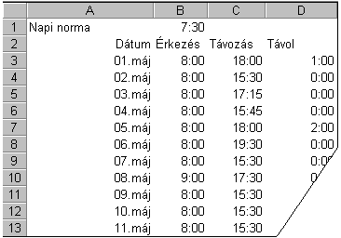A B1-es cellában található a napi norma.

Feladata a következő:
1.  Törölje a táblázatból a szombati és vasárnapi dátumokat tartalmazó, vagyis a következő napokat tartalmazó sorokat: 4., 5., 11., 12., 18., 19. és 25., 26.!
2.  Írja az E2-es cellába az „Összesen” szót, majd az E oszlopban számítsa ki, mennyi idő telt el az érkezés és távozás között!
3.  Írja az F2-es cellába a „Túlóra” szót, majd az F oszlopban számolja ki, mennyivel volt több a munkahelyen eltöltött idő, mint a norma! A megoldás során hivatkozzon a B1-es cellára, és használjon másolást!
4.  Az érkezési időpontokat tartalmazó cellákat formázza meg félkövér stílussal, és rendeljen hozzájuk sárga alapot!
5.  A normát tartalmazó cellát emelje ki nagyobb betűmérettel és más betűtípussal!
6.  Oldja meg, hogy a túlóraadatok ne mutassanak semmilyen értéket, amennyiben a munkahelyen eltöltött idő nem éri el a normát!

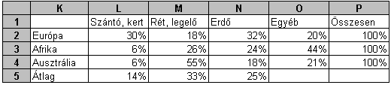Hozza létre az alábbi táblázatot a jelzett helyen a következők figyelembevételével:
7.  A 5. sorban lévő átlagok kiszámításához használjon függvényt!
8.  A P oszlopban lévő értékek kiszámításához használjon függvényt!
9.  Alkalmazzon százalék formátumot tizedes értékek nélkül!

10. Ábrázolja kördiagramon az erdők megoszlásának arányát a három kontinensen a következők szerint (a diagramot helyben hozza létre):
A diagram címe „Erdők” legyen!
A diagramhoz tartozzon keret nélküli jelmagyarázat!
A diagramról a tényleges értékek is legyenek leolvashatók!
11. Állítson be fejlécet, amely a mindenkori aktuális dátumot és oldalszámot mutatja!
12. Nyomtassa ki az A1:E29 tartományt!
13. Mentse el a dokumentumot a megadott néven a megadott helyre!
45. feladat
Nyissa meg a táblázatot!
A munkalap (ív) egy olyan táblázatot tartalmaz, amelyen rendelés adható le a másnapi reggelire egy szálloda szobájából.
A táblázat első két oszlopában a rendelhető ételek, italok szerepelnek, a harmadik oszlopba írhatók a kért mennyiségek, a negyedik oszlopban pedig az egységenkénti ár látható.
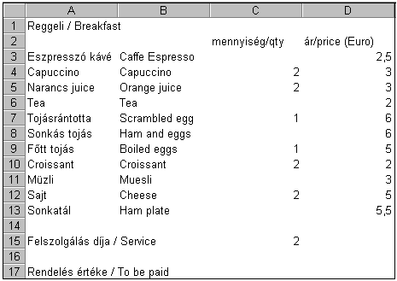A C15-ös cella tartalmazza a felszolgálás díját.

Feladata a következő:
1.  Írjon a C17-es cellába képletet, amely az egységárak és a rendelt mennyiségek alapján kiszámolja azt az összeget, amellyel megterhelik a szoba számláját a rendelés elküldése után! A fizetendő összeghez számítsa hozzá a felszolgálás díját (egyszer)!
A megoldás során csak egy képletet alkalmazzon!

2.  Az E oszlopban jelenítse meg az euróban megadott egységárakat más valutában is, a következők szerint:
Írja az E2-es cellába azt az értéket, amely 1 eurónak felel meg a kiválasztott valutában!
Számítsa ki az eszpresszó kávé árát az E2-es cellába írt árfolyam szerint!
Másolja a képletet lefelé, a többi tételre is!
3.  Az egységárak egy tizedes pontossággal és középre igazítva jelenjenek meg!
4.  A rendelhető tételek háttere legyen narancssárga, betűstílusuk félkövér!

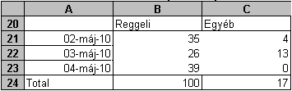Hozza létre az alábbi táblázatot a jelzett helyen a következők figyelembevételével:
5.  A B24 és C24-es cellák értékét függvénnyel számítsa ki!
6.  Alkalmazza a mintán látható szegélyezéseket és dátumformátumot!
7.  Állítson be más betűtípust és -nagyságot az A20:C24 tartományra!

8.  Ábrázolja hasábdiagramon az egyéb költségeket a három napra a következők szerint
(a diagramot helyben hozza létre):
A diagram címe „Egyéb költség” legyen! A címben szerepeljen zárójelek között az euró jele!
A diagram x tengelyére kerüljenek a dátumok elforgatás nélkül!
A tényleges értékek szerepeljenek a diagramon!
9.  Írjon a G1-es cellába képletet, amely megjeleníti az F1-es cellába írt tétel egységárát, ha az szerepel az A oszlopban!
10. Írjon az A18-as cellába képletet, amely megszámlálja, hogy hány tételből volt rendelés!
11. Nyomtassa ki a munkalapot (ívet) az oldal közepére!
12. Szúrjon be 50 üres sort a táblázat első sora elé!
13. Mentse el a dokumentumot a megadott néven a megadott helyre!
46. feladat
Nyissa meg a táblázatot!
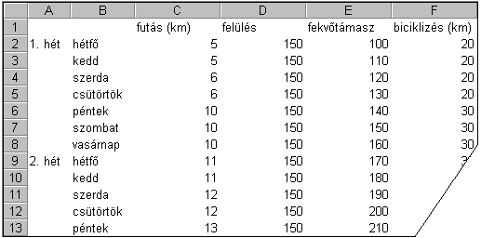A táblázat az A1:F22 tartományban edzéstervet tartalmaz három hétre napi bontásban.

Feladata a következő:
1.  Írja az A23-as cellába az „Összesen” szót, majd a C23:F23 tartományban végezze el a táblázat oszlopainak összesítését!
2.  Írja az A24-es cellába az „Átlag” szót, majd a C24:F24 tartományban számítsa ki a táblázat oszlopainak átlagát!
3.  A G oszlopban számolja ki az adott napig a futással megtett távolságot!
4.  A 25. sorban számítsa ki az egyes oszlopok maximumainak és minimumainak különbségét!

5.  Ábrázolja helyben létrehozott vonaldiagramon (grafikonon) a 2. héthez tartozó futás és biciklizés adatait a következők szerint:
Az x tengelyen a hét napjai szerepeljenek elforgatás nélkül!
A diagram címe „2. hét” legyen!
A diagramhoz tartozzon egysoros jelmagyarázat!
6.  Írjon képletet a K1-es cellába, amely kiszámolja, hogy hányszor szerepel a tervben 13 km-nél hosszabb futás!
7.  Az eredeti táblázatot exportálja TXT formátumú fájlba, a megadott néven a megadott helyre!

A 2. hét szerdai adatait emelje ki a következő módon:
8.  A háttér legyen piros, a betűszín fehér!
9.  A cellákat lássa el szegéllyel és igazítsa középre!
10. Alkalmazzon félkövér és dőlt stílust!
11. Írja a K2-es cellába annak a menüpontnak a nevét, amellyel a helyesírás ellenőrizhető!
12. Nyomtassa ki a munkalapot (ívet) álló tájolású oldalra az oszlop- és sorazonosítókkal együtt a jelenlegi nyomtatási terület megtartásával!
13. Mentse el a dokumentumot a megadott néven a megadott helyre!
47. feladat
Nyissa meg a táblázatot!
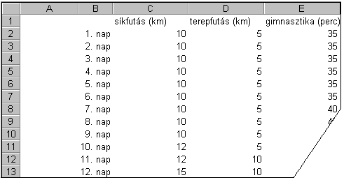A táblázat egy 20 napos edzéstervet tartalmaz a B1:E21 tartományban.

Feladata a következő:
1.  Írja a B22-es cellába az „Összesen” szót, majd a C22:E22 tartományban végezze el a táblázat oszlopainak összesítését!
2.  Írja a B23-as cellába az „Átlag” szót, majd a C23:E23 tartományban számítsa ki a táblázat oszlopainak átlagát!
3.  Az F oszlopban adja össze a futással naponta megtett össztávolságot!

4.  A G oszlopban számítsa ki, mennyi a napi terv teljesítéséhez szükséges idő órában, a következők alapján:
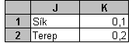 A jelzett tartományban hozza létre azt a segédtáblázatot, amelyben az 1 km megtételéhez szükséges időt adja meg órában!
A G oszlop képletei hivatkozzanak erre a segédtáblázatra! A képletek létrehozásakor használjon másolást!
5.  Ábrázolja oszlopdiagramon az utolsó 10 nap sík- és terepfutásának adatait a következők szerint:
A terepfutás adatsora piros, a síkfutásé zöld színű legyen!
A diagramhoz tartozzon keret nélküli jelmagyarázat!
A diagramcím „Futásterv” legyen!
6.  Az A oszlopban jelenítsen meg konkrét dátumokat úgy, hogy a kezdőnap mindig az éppen aktuális dátum legyen!

Az 1. hét adatait emelje ki a következő módon:
7.  A háttér legyen kék, a betűszín fehér!
8.  A betűnagyság legyen nagyobb, mint a jelenlegi! A betűtípus legyen más, mint a jelenlegi!
9.  A sormagasság legyen az aktuálisnál nagyobb, a cellák tartalmát igazítsa középre!
10. Írja az I1-es cellába annak a menüpontnak a nevét, amellyel a nyomtatási kép megtekinthető!
11. Másolja az alaptáblázatot egy másik táblázatra (ívre) úgy, hogy ha az eredeti táblázat adatai változnak, a másolati tábla automatikusan frissüljön! A másolati táblát a W500:Z520 tartományban helyezze el!
12. Nyomtassa ki az A1:G23 tartományt fekvő tájolású oldalra!
13. Mentse el a dokumentumot a megadott néven a megadott helyre!
48. feladat
Nyissa meg a táblázatot!
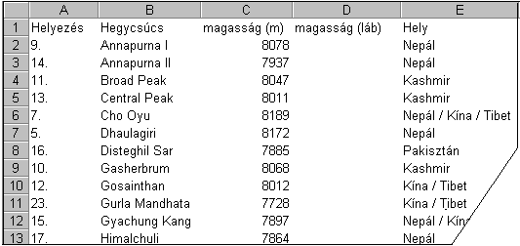A táblázat az A1:E26 tartományban a világ 25 legmagasabb hegycsúcsának nevét, magasságát, helyezését és helyét tartalmazza.

Feladata a következő:
1.  A jelenleg üres D oszlopban jelenítse meg a magasságot lábban (1 méter = 3,281 láb)!
2.  Rendezze a táblázatot magasság szerint!
3.  A C27-es cellában számítsa ki függvény segítségével a táblázatban szereplő hegycsúcsok átlagos magasságát!
4.  Számítsa ki az F oszlopban, hány méterrel magasabbak, illetve alacsonyabbak az egyes hegycsúcsok az átlagnál!
5.  A méterben megadott magasságok ezres tagolással és tizedesek nélkül látszódjanak!
6.  A hegycsúcsok nevét helyezze sárga alapra, a betűszínt pedig állítsa kékre!
7.  Az E oszlopot helyezze a B és C oszlop közé!
8.  A hegycsúcs nevét és magasságát tartalmazó oszlopok tartalmát exportálja HTML formátumú fájlba, a megadott néven a megadott helyre.
9.  Írjon a K1-es cellába képletet, amely megmutatja, hogy hány 8000 m feletti hegycsúcs van!

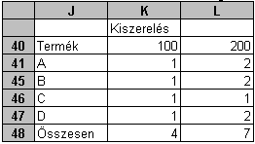Hozza létre az alábbi táblázatot a megadott szempontok szerint:
10. Az összesített érték kiszámításához használjon függvényt! Az összesítések a 100-as és 200-as kategórián belül az A–D tételekre vonatkoznak.

11. Készítsen csoportosított oszlopdiagramot az A, C és D termékek adatairól a következők szerint (a diagramot helyben hozza létre):
A diagramhoz ne tartozzon cím!
Az x tengelyen a kiszerelési egységek szerepeljenek, félkövér stílussal!
A diagramhoz ne tartozzanak rács- (vezető) vonalak!
12  Nyomtassa ki az A1:E26 tartományt!
13. Mentse el a dokumentumot a megadott néven a megadott helyre!
49. feladat
Nyissa meg a táblázatot!
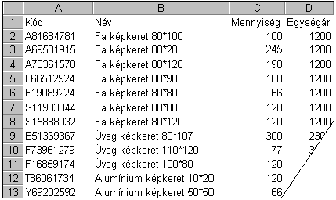A táblázat egy képkereskedés azon áruit sorolja fel, melyeket akciós áron kínál. Az A1:D70 tartományban lévő táblázat a következő adatokat tartalmazza: áru kódja, megnevezése, készlet (db), eredeti egységár (Ft/db).

Feladata a következő:
1.  Írja az E1-es cellába az „Érték” szót, majd az E oszlopban számítsa ki képlet segítségével az egyes tételek értékét a darabszám és az egységár alapján!
2.  Írja a H1-es cellába a kedvezmény mértékét százalékosan (pl. 25%), majd az F oszlopban jelenítse meg az e százalékkal csökkentett egységárakat! A képletben hivatkozzon a H1-es cellára!
3.  A D71-es cellában számítsa ki függvény segítségével az egységárak átlagát!
4.  Írjon az E73-as cellába képletet, amely megmutatja, mennyi bevételtől esik el a kereskedés, ha a teljes készletet az eredeti ár helyett a H1-es cellában megadott kedvezménnyel adja el!
5.  A kódokat tartalmazó cellák legyenek félkövérek és dőltek!
6.  Az egységárakat tartalmazó cellákhoz rendeljen pénznem formátumot! Tizedes értékek ezekben a cellákban ne jelenjenek meg!
7.  A tételek nevét igazítsa középre, a kódokat pedig jobbra!
8.  A kódokban szereplő 66-osokat cserélje HH-ra!
9.  Írjon az A80-as cellába képletet, amely megmutatja, hány olyan tétel szerepel a listában, amelyből 100-nál több van készleten!
10. A kódokat exportálja TXT formátumú fájlba, a megadott néven a megadott helyre!

11. A második, harmadik és negyedik tétel készleten lévő mennyiségét ábrázolja oszlopdiagramon a következők szerint (a diagramot új munkalapként hozza létre):
Az y tengelyen szerepeljen a „db” szó!
A diagram címe „Készlet” legyen!
Az adatsorok színe piros, narancs és zöld legyen!
12. Nyomtassa ki a munkalapot (ívet) úgy, hogy csak egy oldalt használ fel!
13. Mentse el a dokumentumot a megadott néven a megadott helyre!
50. feladat
Nyissa meg a táblázatot!
A táblázat egy képkereskedés azon áruit sorolja fel, melyeket akciós áron kínál. Az A1:D70 tartományban lévő táblázat a következő adatokat tartalmazza: áru kódja, megnevezése, készlet (db), eredeti egységár (Ft/db).

Feladata a következő:
1.  Írja az E1-es cellába az „Érték” szót, majd az E oszlopban számítsa ki képlet segítségével az egyes tételek értékét a darabszám és az egységár alapján!
2.  Írja a H1-es cellába a kedvezmény mértékét százalékosan (pl. 25%), majd jelenítse meg az F oszlopban az e százalékkal csökkentett egységárakat! A képletben hivatkozzon a H1-es cellára!
3.  Számítsa ki a K1-es cellában a teljes készlet értékét (az eredeti árral számolva)!
4.  Számítsa ki az L1-es cellában az egységárak átlagát!
5.  A D71-es cellában számítsa ki függvény segítségével, hány tétel szerepel a legmagasabb egységárral!
6.  A G oszlopban jelenítse meg az egyes tételek kedvezményes árát a következők szerint: 2000 Ft alatt a kedvezmény 10%, 2000 Ft-tól 20%.
7.  A kódokat tartalmazó cellákhoz rendeljen zöld alapot és sárga betűszínt!
8.  Az egységárakat tartalmazó cellákhoz rendeljen pénznem formátumot! Tizedes értékek ezekben a cellákban ne jelenjenek meg!
9.  A tételek nevét igazítsa középre, a kódokat pedig jobbra!
10. Növelje meg az első sor magasságát a duplájára, majd igazítsa vertikálisan középre az A1:D1 tartomány celláit!

11. Ábrázolja sávdiagramon az üveg képkeret megnevezésű tételek készleten lévő mennyiségeit a következők szerint (a diagramot új munkalapként hozza létre):
Az y tengelyen szerepeljen a „db” szó!
A sáv színe piros legyen!
A diagramról a pontos értékek is legyenek leolvashatók!
12. Nyomtassa ki a munkalapot (ívet) oszlop- és sorazonosítókkal együtt a jelenlegi nyomtatási terület megtartásával!
13. Mentse el a dokumentumot a megadott néven a megadott helyre!

51. feladat
Nyissa meg a táblázatot!
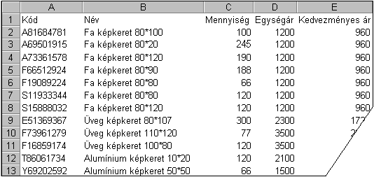A táblázat egy képkereskedés azon áruit sorolja fel, melyeket akciós áron kínál. Az A1:E70 tartományban lévő táblázat a következő adatokat tartalmazza: áru kódja, megnevezése, készlet (db), eredeti egységár (Ft/db), kedvezményes egységár (Ft/db).

Feladata a következő:
1.  Írja az F1-es cellába a „Kedvezmény” szót, majd az F oszlopban számítsa ki, hány százalékos a kedvezmény! Az eredmény százalék formátumban jelenjen meg!
2.  Számítsa ki a G oszlopban, hogy mennyi a különbség tételenként az eredeti árral számolt bevétel és a kedvezményes árral számolt bevétel között!
3.  A C75-ös cellában adja össze függvény segítségével a fakeretek darabszámát!
4.  Írjon képletet az A75-ös cellába, amely az egységárak átlagát számítja ki!
5.  A B75-ös cellában számítsa ki függvény segítségével, hány tétel szerepel a legalacsonyabb egységárral!
6.  Rendeljen más betűtípust és szegélyt a kódokat tartalmazó cellákhoz!
7.  Rendeljen pénznem formátumot az egységárakat tartalmazó cellákhoz! Tizedes érték ezekben a cellákban ne jelenjen meg!
8.  A tételek nevét igazítsa középre, a kódokat pedig jobbra!
9.  Növelje meg az első sor magasságát a duplájára, majd igazítsa vertikálisan középre az A1:D1 tartomány celláit!

10. A parafa képkeret tételek készleten lévő mennyiségeit ábrázolja oszlopdiagramon a következők szerint (a diagramot új munkalapként hozza létre):
Az y tengelyen szerepeljen a „db” szó!
A diagram címe „Készlet” legyen!
A diagramhoz tartozzon keret nélküli jelmagyarázat!
11. Nyomtassa ki a munkalapot (ívet) a jelenlegi nyomtatási terület megtartásával úgy, hogy minden oldal tetején automatikusan az első sor tartalma jelenjen meg!
12. Mentse el a dokumentumot a megadott néven a megadott helyre!
13. Mentse a dokumentumot a megadott néven a megadott helyre HTML formátumú fájlba is!
52. feladat
Nyissa meg a táblázatot!
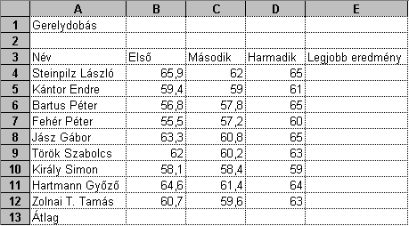A táblázat az A3:D12 tartományban egy ifjúsági sportegyesület házi versenyének eredményét mutatja a következők szerint: versenyző neve, első dobás távolsága, második dobás távolsága, harmadik dobás távolsága.

Feladata a következő:
1.  Számítsa ki az E oszlopban, mennyi volt az egyes versenyzők legjobb eredménye!
2.  A 13. sorban számítsa ki függvény segítségével a sorozatok átlagát!
3.  Javítsa ki a 3. sorozat eredményeit úgy, hogy azok az előző két dobás közül a gyengébbik eredményének 10%-kal növelt nagyságát mutassák!
4.  A K1-es cellában adja össze függvény segítségével a B4:B12 és D4:D12 tartományok celláit!
5.  Rendezze a táblázatot névsorba!
6.  Rendeljen kék alapot és fehér betűszínt az A3:E3 tartományhoz!
7.  A B4:D12 tartomány celláinak tartalma két tizedes pontossággal, középre igazítva jelenjen meg!
8.  A nevek legyenek félkövérek, és módosítsa a betűtípusukat is!

9.  Ábrázolja vonaldiagramon (grafikonon) Steinpilz és Jász sorozatát a következők szerint (a diagramot helyben hozza létre):
A diagram x tengelyén a sorozatok megnevezése szerepeljen dőlten!
A diagram címe „Gerelydobás” legyen!
A diagram y tengelyén szerepeljen a „méter” szó!
10. Írjon a B2-es cellába képletet, amely megmutatja, hányan érték el a 60 métert az első sorozatban!
11. Állítson be fejlécet, amely a „Gerelydobás” szót és a mindig aktuális dátumot tartalmazza!
12. Nyomtassa ki a munkalapot (ívet) az oldal közepére!
13. Mentse el a dokumentumot a megadott néven a megadott helyre!
53. feladat
Nyissa meg a táblázatot!
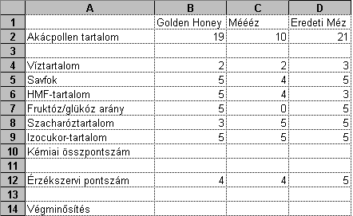A táblázat az A1:D12 tartományban egy fogyasztóvédelmi magazin három akácmézet összehasonlító értékelését mutatja.

Feladata a következő:
1.  A 10. sorban számítsa ki függvény segítségével a kémiai összpontszámot a 4–9. sor adatai alapján!
2.  A 14. sorban számítsa ki az összpontszámot, amely az akácpollen-tartalomra kapott pont, a kémiai összpontszám és az érzékszervi pontszám összege!
3.  Vegyen fel egy új mézet Új Méz néven a Méééz elé! Az ehhez a mézhez tartozó pontszámokat képlettel számítsa ki úgy, hogy azok mindig egyezőek legyenek az Eredeti Méz pontjaival! Gondoskodjon róla, hogy az összegzések az új mézre is kiterjedjenek!
4.  Írja a G1-es cellába az „Átlag” szót, majd a G oszlopban számítsa ki az átlagpontokat! A 3., 11. és 13. sor cellái maradjanak üresek!

A mézek nevét emelje ki a következő módon:
5.  Az alap színe legyen narancssárga, a betűszín pedig fehér!
6.  A betűk legyenek félkövér stílusúak és 15 pontos nagyságúak!
7.  Minden nevet igazítson középre, és a sorok magassága legyen nagyobb!
8.  Az A20-as cellába írja annak a menüpontnak a nevét, amellyel helyesírás-ellenőrzés végezhető!

9.  Ábrázolja hasábdiagramon a Méééz és az Eredeti Méz akácpollen-tartalomra vonatkozó és érzékszervi pontját a következők szerint (a diagramot helyben hozza létre):
A diagram x tengelyén a mézek neve szerepeljen elforgatás nélkül!
A diagramhoz tartozzon egysoros jelmagyarázat!
A diagram címe „Mézek pontszámai” legyen!
10. A B15:E15 tartomány celláiban jelenjen meg a „Kiváló” szó, ha a végminősítés pontszáma eléri az 50-et! Más esetben ne jelenjen meg semmi!
11. Állítson be fejlécet, amely a „Mézminősítés” szót és az oldalszámot tartalmazza!
12. Nyomtassa ki a munkalapot (ívet) vízszintesen középre igazítva!
13. Mentse el a dokumentumot a megadott néven a megadott helyre!
54. feladat
Nyissa meg a táblázatot!
A táblázat az A1:G17 tartományban egy budapesti konferencia előadóiról tartalmaz információt a következők szerint: előadó neve, országa, városa, érkezés dátuma, távozás dátuma, honorárium díja (Ft-ban), költségtérítés mértéke (Ft-ban).
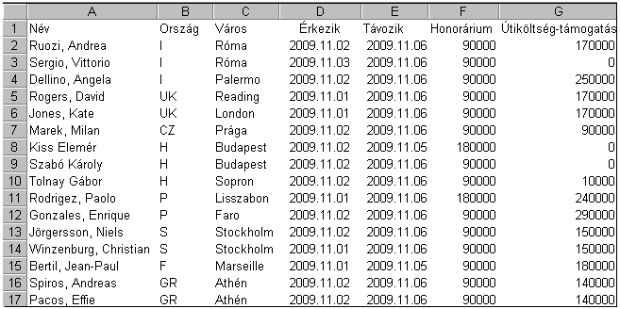
Feladata a következő:
1.  Az F18 és G18 cellákban számítsa ki függvény segítségével a honoráriumok, illetve költségtérítések összegét!
2.  Az F19 és G19 cellákban számítsa ki függvény segítségével a honoráriumok, illetve költségtérítések átlagát!
3.  A H oszlopban számítsa ki euróban a költségtérítést a következők szerint:
Írja be a H1-es cellába a HUF/euró árfolyamot!
A képleteket úgy alkossa meg, hogyha később átírásra kerül a H1-es cella tartalma, akkor az eredmények módosuljanak!
A megoldás során alkalmazzon másolást!
4.  Számítsa ki az I oszlopban a forintban megadott honoráriumok 75%-át!
5.  Rendezze a táblázatot név szerinti sorrendbe!
6.  A D és E oszlop dátumait alakítsa át úgy, hogy a hónapok neve szövegesen jelenjen meg!
A dátumok kerüljenek a cellán belül középre!
7.  Az F és G oszlop celláiban az összegek mellett jelenjen meg a „Ft” szó! A számok legyenek ezres tagolásúak és tizedes érték nélküliek!
8.  Rendeljen sárga alapot az A2:A17 tartományhoz! A táblázat sorait vízszintes vonal (szegély) válassza el egymástól!
9.  Írjon az A20-as cellába képletet, amellyel a városban 4 napnál többet maradók számát számítja ki!
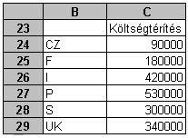 10. Készítse el az alábbi táblázatot a jelzett helyen! A C oszlopba az adott országból érkezők részére biztosított (az eredeti táblázatban nyilvántartott) útiköltség-támogatások összesítése kerüljön képlet segítségével! A megoldás során alkalmazzon másolást!

11. Készítsen tortadiagramot a B23:C29 tartomány alapján, amely az országonkénti költségtérítések százalékos megoszlását mutatja a következők szerint:
(Ha az előző részfeladatot nem oldotta meg, hozza létre a táblázatot most, képletek nélkül, a C24:C29 tartományba állandókat írva!) A diagramot új munkalapként hozza létre!
A diagram címe „Külföldiek költségtérítése” legyen!
A portugálok (P) részesedését mutató cikkely színe legyen zöld, a többi cikkely legyen más színű!
Az előzőekben megadott cikkelyt húzza kijjebb!
12. Nyomtassa ki a munkalapot (ívet) fekvő tájolású oldalra!
13. Mentse el a dokumentumot a megadott néven a megadott helyre!
55. feladat
Nyissa meg a táblázatot!
A táblázat néhány valuta vételi és eladási árfolyamát mutatja egy bank és egy pénzváltó esetében.
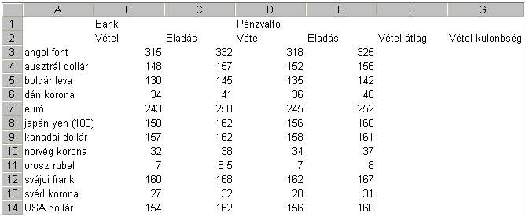
Feladata a következő:
1.  Szúrja be a táblázatba a „mexikói peso”-t (a norvég korona sora elé kell illesztenie) az alábbi adatokkal:
mexikói peso 15 16,5 16 18
2.  Az F oszlopban számítsa ki függvény segítségével valutánként a vételi árfolyamok átlagát!
3.  A G oszlopban számítsa ki valutánként, mennyi a különbség a kétféle vételi árfolyam között euró centben (a bank vételi árfolyamán számítva)!
4.  Ha a H2-es cellába egy forintösszeg kerül, akkor a H oszlop megfelelő celláiban rendre jelenjenek meg a bankban az adott összegért vásárolható egyes valutaösszegek!
5.  Ha a H2-es cellába egy forintösszeg kerül, akkor az I oszlop megfelelő celláiban rendre jelenjenek meg az összegért vásárolható egyes valutaösszegek 0,5%-os kezelési költséggel csökkentve!

6.  Mutassa be oszlopdiagramon a svájci frank kétféle vételi és eladási árfolyamát a következők figyelembe vételével (a diagramot új lapként hozza):
A diagram forrásaként az alaptáblázatot kell használnia!
(A diagramról derüljön ki, melyik árfolyam melyik forgalmazóhoz tartozik!)
A diagram címe „Svájci frank” legyen!
Az oszlopok színe piros és fehér legyen (fekete szegélyvonallal)!
Az y tengely beosztásának lépésköze 5 legyen!

Emelje ki a svájci frankhoz tartozó adatokat a következő módon:
7.  A háttér legyen piros, a betűszín pedig fehér!
8.  A betűstílus legyen félkövér és dőlt!
9.  A számokat tartalmazó cellák két tizedes értékkel, középre igazítva jelenjenek meg!
10.  Készítse el az első három valuta keresztárfolyam-táblázatát a bank vételi árfolyama alapján az A20:C23 tartományban! A kereszttábla adatai automatikusan változzanak, ha az eredeti táblázat megfelelő adata módosul! A megoldás során alkalmazzon másolást!
11.  Állítson be fejlécet, amely a mindenkori aktuális dátumot és oldalszámot mutatja!
12.  Nyomtassa ki a munkalapot (ívet) fekvő tájolású oldalra!
13.  Mentse el a dokumentumot a megadott néven a megadott helyre!
56. feladat
Nyissa meg a táblázatot!
A táblázat néhány valuta vételi és eladási árfolyamát mutatja egy bank és egy pénzváltó esetében.

Feladata a következő:
1.  Szúrja be a táblázatba a „mexikói peso”-t (a norvég korona sora elé kell illesztenie) az alábbi adatokkal:
mexikói peso 15 16,5 16 18
2.  Az F oszlopban számítsa ki függvény segítségével valutánként az eladási árfolyamok átlagát!
3.  A G oszlopban számítsa ki valutánként, mennyi a különbség a kétféle eladási árfolyam között!
4.  Ha a H2-es cellába egy forintösszeg kerül, akkor a H oszlop megfelelő celláiban rendre jelenjenek meg az összegért vásárolható egyes valutaösszegek, 0,5%-os kezelési költséggel csökkentve! A megoldás során a banki árfolyammal számoljon!
5.  A C16-os cellában számítsa ki függvény segítségével a C3:C15 tartomány celláinak összegét! Az eredmény azt mutatja meg, hogy hány forintért vehetünk minden pénznemből 1 egységet.

6.  Mutassa be új munkalapként létrehozott hasábdiagramon az ausztrál dollár kétféle vételi és eladási árfolyamát a következők figyelembevételével! A diagram forrásaként az alaptáblázatot kell használnia!
(A diagramról derüljön ki, melyik árfolyam melyik forgalmazóhoz tartozik!)
A diagramhoz ne tartozzanak rács- (vezető) vonalak!
Az y tengelyen szerepeljen a „Ft” szó!
A diagram címe „Ausztrál $” legyen!

Emelje ki az ausztrál dollárhoz tartozó adatokat a következő módon:
7.  A háttér legyen kék, a betűszín pedig szürke!
8.  A betűstílus legyen félkövér és dőlt!
9.  A számokat tartalmazó cellák három tizedes értékkel, középre igazítva jelenjenek meg!
10. Készítse el az első három valuta keresztárfolyam-táblázatát a bank vételi árfolyama alapján az A20:C23 tartományban! A kereszttábla adatai automatikusan változzanak, ha az eredeti táblázat megfelelő adata módosul!
11. Állítson be láblécet, amely a mindenkori aktuális dátumot és oldalszámot mutatja!
12. Nyomtassa ki az A1:C15 tartományt az oldal közepére!
13. Mentse el a dokumentumot a megadott néven a megadott helyre!
57. feladat
Nyissa meg a táblázatot!
A táblázat az A1:J11 tartományban egy tőzsde indexének alakulását mutatja két héten át, 9-től 16 óráig (óránkénti lépésközzel), valamint a napi kötések alakulásának számát.
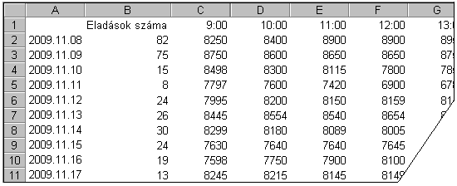
Feladata a következő:
1.  Írja a K1-es cellába az „Átlag” szót, majd a K oszlopban számítsa ki függvény segítségével a napok átlagértékét!
2.  Írja az L1-es cellába a „Csúcs” szót, majd az L oszlopban számítsa ki függvény segítségével a napi legmagasabb értékeket!
3.  A B12-es cellában számítsa ki függvény segítségével az eladások számának összegét!
4.  Számítsa ki az M oszlopban az index napi ingadozását (a két szélső érték különbsége)!
5.  Az első hét adatait helyezze zöld alapra, a második hét adatait pedig formázza meg zöld betűszínnel!
6.  A dátumot tartalmazó cellák szövegesen jelenítsék meg a hónap nevét, és igazodjanak középre!
7.  Keretezze be a C2:J11 tartományt, majd állítson be a tartományra ezres tagolást!
8.  Írja az A25-ös cellába annak a menüpontnak a nevét, amellyel a helyesírás ellenőrizhető!

9.  Ábrázolja helyben létrehozott vonaldiagramon (grafikonon) a november 15-i indexmozgásokat a következők szerint:
A diagramon a vízszintes és függőleges vezetővonalak egyaránt legyenek láthatók!
A diagram y tengelyén szerepeljen a „pont” szó!
A diagram címe az adott dátum legyen!
10. Írjon képletet az A13-as cellába, amely azt a dátumot jeleníti meg, amikor a legnagyobb volt a napi mozgás!
11. Jelenítsen meg az N oszlopban egy *-ot, ha a napi átlagárfolyam 5%-kal nagyobb mértékben maradt el a két hét átlagárfolyamától!
12.  Nyomtassa ki a teljes munkalapot (ívet) fekvő tájolású oldalra!
13.  Mentse el a dokumentumot a megadott néven a megadott helyre!
58. feladat
Nyissa meg a táblázatot!
A táblázat egy tőzsde indexének alakulását mutatja két héten át, 9-től 16 óráig (óránkénti lépésközzel), valamint a napi kötések alakulásának számát az A1:J11 tartományban!
Feladata a következő:
1.  Írja a K1-es cellába az „Átlag” szót, majd a K oszlopban számítsa ki függvény segítségével a napok átlagértékét!
2.  Írja az L1-es cellába a „Mélypont” szót, majd az L oszlopban számítsa ki függvény segítségével a napi legalacsonyabb értékeket!
3.  A B12-es cellában számítsa ki függvény segítségével az eladások számának összegét!
4.  Az M oszlopban számítsa ki az index ingadozását (a két szélső érték különbsége) a nyitó és záró értékeket kihagyva a számításból!
5.  Válassza el egymástól egy piros vonallal az első hét adatának sorait!
6.  A dátumot tartalmazó cellák szövegesen jelenítsék meg a hónap nevét, és igazodjanak középre!
7.  A C2:J11 tartományt tegye inverzzé!
8.  Írja az A25-ös cellába annak a menüpontnak a nevét, amellyel a nyomtatási kép megtekinthető!

9.  Ábrázolja helyben létrehozott sávdiagramon az utolsó nap délelőttjének (9–12 óráig) indexmozgását a következők szerint:
A diagramról legyenek a pontos értékek is leolvashatók!
A diagramhoz ne tartozzon jelmagyarázat!
A diagram címe az adott dátum legyen!
10. Írjon képletet az A13-as cellába, amely azt mutatja meg, hogy a két hét alatt hányszor emelkedett 8000 fölé az index!
11. Az N oszlopban jelenítse meg az A oszlop dátumát, ha az eladások száma az átlag fölötti volt! Más esetben ne jelenjen meg semmi!
12. Nyomtassa ki az A2:C15 tartományt!
13. Mentse el a dokumentumot a megadott néven a megadott helyre!
59. feladat
Nyissa meg a táblázatot!
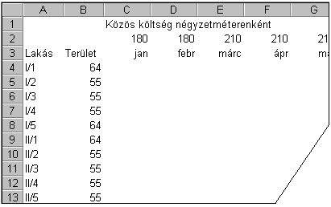A táblázat egy négyemeletes lakóház éves közösköltség-befizetéseinek elemzésére szolgál.

Feladata a következő:
1.  Töltse fel képletekkel a C4:N23 tartományt úgy, hogy a tartomány cellái a havi négyzetméterenkénti ár és a lakás nagyságának figyelembevételével jelenítsék meg a befizetendő összeget! A D5-ös cellába például az I/2-es lakás februári befizetésének kell megjelennie. A megoldás során alkalmazzon másolást!
2.  Írja az A24-es cellába az „Összesen” szót, majd ebben a sorban végezze el függvény segítségével a havi befizetések összegzését!
3.  Számítsa ki a lakásonként befizetett összegek éves átlagát függvény segítségével az O4:O23 tartományban!
4.  Számítsa ki, mennyivel emelkedik havonta a négyzetméterenként befizetendő díj! Az értékek százalékosan jelenjenek meg (mindig az előző hónaphoz viszonyított változást mutatva) a D25:N25 tartományban!
5.  A befizetendő összegek pénznem formátumban, tizedesek nélkül jelenjenek meg!
6.  Az A4:A23 tartomány alapja legyen fekete, a betűszín pedig sárga!
7.  Keretezze be a C4:N23 tartományt! Ugyanezen tartomány celláinak betűnagysága legyen a jelenleginél kisebb!
8.  Adja meg az A29-es cellában annak a menüpontnak a nevét, amellyel a helyesírás-ellenőrzés indítható!
9.  Írjon az A30-as cellába képletet, amely kiszámítja, hány lakás területe 64 m²!

10. Ábrázolja oszlopdiagramon a havi összbefizetések nagyságát januártól decemberig, a következők szerint (a diagramot új munkalapként hozza létre):
A diagram címe „Befizetések” legyen!
A diagram x tengelyén a hónapok nevei legyenek, 270 fokkal elforgatva!
A diagramhoz tartozzon keret nélküli jelmagyarázat!
11. Állítson be fejlécet, amely jobb oldalon a dátumot, középen az oldalszámot mutatja!
12. Nyomtassa ki az A1:H8 tartományt fekvő tájolású oldalra!
13. Mentse el a dokumentumot a megadott néven a megadott helyre!
60. feladat
Nyissa meg a táblázatot!
A táblázat egy négyemeletes lakóház éves közösköltség-befizetéseit tartalmazza.
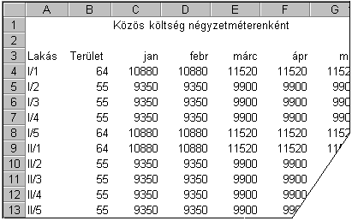
Feladata a következő:
1.  Számítsa ki a C2:N2 tartományban, hogy mennyi a havi közös költség egy négyzetméterre! Minden lakásra ugyanannyi a négyzetméterenkénti ár, a számítás során bármelyik lakás befizetéseire hivatkozhat.
2.  Írja az A24-es cellába az „Összesen” szót, majd ebben a sorban végezze el függvény segítségével a havi befizetések összegzését!
3.  Számítsa ki a lakásonként befizetett összegek éves átlagát függvény segítségével az O4:O23 tartományban!
4.  Számítsa ki, mennyivel emelkedik havonta a négyzetméterenként befizetendő díj! Az értékek százalékosan jelenjenek meg (mindig a januári hónaphoz viszonyított változást mutatva) a C25:N25 tartományban!
5.  A befizetendő összegek pénznem formátumban, tizedesek nélkül jelenjenek meg!
6.  Az A4:A23 tartomány alapja legyen kék, a betűstílus pedig félkövér!
7.  A C4:N23 tartomány sorait vízszintes vonal válassza el egymástól. A tartomány celláinak betűtípusa legyen más!
8.  Adja meg az A29-es cellában annak a menüpontnak a nevét, amellyel rendezés végezhető!
9.  Írjon az A30-as cellába képletet, amely kiszámítja, hány lakás területe 55 m²!

10. Ábrázolja helyben létrehozott oszlopdiagramon a havi összbefizetések nagyságát júliustól decemberig, a következők szerint:
A diagram címe „Befizetések a II. félévben” legyen!
A diagram x tengelyén a hónapok nevei legyenek!
Az oszlopok színe zöld legyen!
11. Állítson be láblécet, amely jobb oldalon a dátumot, középen a „Társasház” szöveget tartalmazza!
12. Nyomtassa ki a munkalapot (ívet) úgy, hogy ráférjen egy fekvő tájolású oldalra!
13. Mentse el a dokumentumot a megadott néven a megadott helyre!
61. feladat
Nyissa meg a táblázatot!
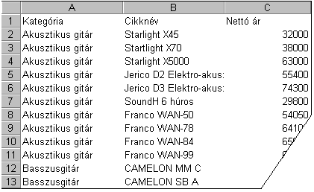A táblázat az A1:C20 tartományban egy gitárkereskedés hangszereit és azok nettó árát tartalmazza!

Feladata a következő:
1.  Írjon a K1-es cellába egy áfakulcsot (pl. 20%), majd a D oszlopban számítsa ki az áfával növelt nettó árat! A megoldás során alkalmazzon másolást, illetve hivatkozzon a K1-es cellában lévő értékre!
2.  Számolja ki az E oszlopban a fizetendő áfa nagyságát!
3.  Számítsa ki az F20-as cellában a szólógitárok nettó átlagárát!
4.  A nettó árakat tartalmazó cellákhoz rendeljen pénznem formátumot! A fizetendő összegek tizedesek nélkül, középre igazítva jelenjenek meg!
5.  Rendeljen nagyobb betűméretet és félkövér stílust az A12:C16 tartományhoz!
6.  A táblázat három oszlopát egy-egy függőleges vonal válassza el egymástól úgy, hogy a vonalak ne tartsanak tovább a 20. sornál! A második oszlop háttere legyen narancssárga!
7.  Írjon a C25-ös cellába képletet, amely megjeleníti annak a gitárnak a nettó árát, amelyet a B25-ös cellába írunk!

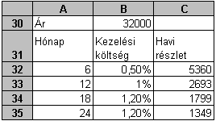Hozza létre az alábbi táblázatot, amely az egyik gitár kamatmentes részletre történő vásárlásakor fizetendő havi részletek nagyságát mutatja, a következők figyelembe vételével:
8.  A havi részletek nagyságát (amelyet kamat nem, csak az egyszeri kezelési költség növel) képlettel számítsa ki! A megoldás során alkalmazzon másolást!
9.  Az A31-es cella tartalma a cella felső részébe kerüljön, a B31 és C31-es cellák pedig kétsornyi szöveget tartalmazzanak!

10. Ábrázolja oszlopdiagramon a basszusgitárok nettó árát a cikknevük szerint, az alábbiak figyelembevételével (a diagramot új munkalapként hozza létre):
A diagramhoz ne tartozzon jelmagyarázat!
A diagram címe „Árak Ft-ban” legyen!
Az x tengely feliratai alá (cikkszámok) kerüljön a „Basszusgitárok” szó!
11. Az A1:C20 tartományt exportálja szöveges formátumú fájlban, a megadott néven a megadott helyre!
12. Nyomtassa ki a munkalapot (ívet) fekvő tájolású oldalra!
13. Mentse el a dokumentumot a megadott néven a megadott helyre!
62. feladat
Nyissa meg a táblázatot!
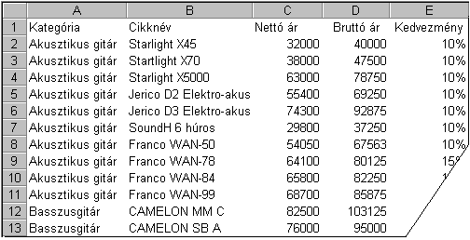A táblázat az A1:E20 tartományban egy gitárkereskedés hangszereit, azok nettó és bruttó árát, valamint a készpénzes fizetés esetén érvényes diszkont százalékot tartalmazza.

Feladata a következő:
1.  Számítsa ki az F oszlopban, mennyi a bruttó ár, ha azt csökkentjük a kedvezmény mértékével!
2.  A táblázat C, D és E oszlopai alá, a 21. sorban számítsa ki függvény segítségével az átlagos nettó és bruttó árat, illetve az átlagos kedvezményt!
3.  Számítsa ki a C25-ös cellában függvény segítségével, mennyibe kerülne, ha minden gitárból hármat vásárolnánk (a nettó árral számoljon)!
4.  A fizetendő összegek ezres tagolással és tizedesek nélkül jelenjenek meg!
5.  A táblázat sorait vízszintes vonalak válasszák el egymástól! A vonalak csak az F oszlopig tartsanak!
6.  Írjon a B26-os cellába képletet, amely a legdrágább gitár nevét jeleníti meg!
7.  Készítsen másolatot az eredeti táblázatból egy másik fájlba, a megadott néven a megadott helyre, az ön által használt táblázatkezelő program saját, illetve alapértelmezés szerinti formátumában úgy, hogy ha az eredeti táblázat adatai változnak, akkor a másolatot tartalmazó fájl is frissüljön!

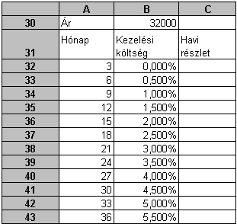Hozza létre az alábbi táblázatot, amely a részletre történő vásárlás esetén érvényes kezelési költségeket tartalmazza:
8.  Számítsa ki a C32:C43 tartományban a havi részletek nagyságát (amelyet kamat nem, csak az egyszeri kezelési költség növel)! A megoldás során alkalmazzon másolást! Ha a B30-as cellába más összeg kerül, a táblázat automatikusan kerüljön frissítésre!
9.  Az A31-es cella tartalma a cella felső részébe kerüljön, a B31 és C31-es cellák pedig kétsornyi szöveget tartalmazzanak!
10. A kezelési költségek százalékosan, három tizedessel, a havi részletek tizedesek nélkül, pénznem formátumban jelenjenek meg!

11. Ábrázolja helyben létrehozott oszlopdiagramon a szólógitárok nettó árát a cikknevük szerint, az alábbiak figyelembevételével:
A diagram címe „Árak Ft-ban” legyen!
Az x tengely feliratai alá (cikknevek) kerüljön a „Szólógitárok” szó!
A diagramról a pontos értékek is legyenek leolvashatók!
12. Nyomtassa ki az A1:E20 tartományt az oszlop- és sorazonosítókkal együtt!
13. Mentse el a dokumentumot a megadott néven a megadott helyre!
63. feladat
Nyissa meg a táblázatot!
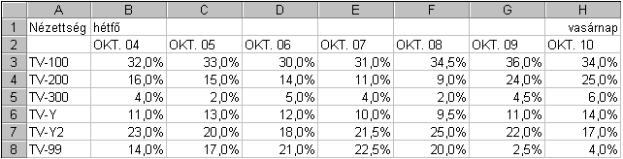A táblázat az A1:H8 tartományban tévéadók egyheti nézettségét mutatja.

Feladata a következő:
1.  Töltse fel a TV-99 hiányzó nézettségi adatait! A megoldás során használjon képletet abból kiindulva, hogy a hat adó együtt teszi ki a 100%-ot!
2.  Írja az I2-es cellába az „Átlag” szót, majd az I oszlopban számítsa ki függvény segítségével az egyes adók heti átlagos nézettségét!
3.  Számítsa ki a J oszlopban, hány százalékos volt az egyes adók legnagyobb nézettsége a hétköznapokon!
4.  Számítsa ki a K oszlopban, hány százalékpont volt az egyes adók változása (a legnagyobb és a legkisebb nézettség különbsége) a hét folyamán!
5.  Növelje a tizedesek számát eggyel a B3:H8 tartományon belül. A cellák tartalma kerüljön középre!
6.  A tévéadók nevét emelje ki szürke alappal és fehér betűszínnel!
7.  Állítson be 110 százalékos nézetnagyítást, majd módosítsa a táblázat betűtípusát!
8.  Az A oszlopban lévő tévéadók nevében szereplő TV-t cserélje (nem újragépelés útján) tv-re, majd írja az A15-ös cellába annak a menüpontnak a nevét, amelyet a művelet során felhasznált!

9.  Mutassa be vonaldiagramon (grafikonon) a TV-Y és a TV-Y2 nézettségének alakulását a következők szerint (a diagramot helyben hozza létre):
A diagramhoz tartozzon keret nélküli jelmagyarázat!
A diagram címe „Nézettség %-ban” legyen!
A y tengely beosztása 0–100%-ig tartson!
10. Az L oszlopban az egyes adóknál írassa ki képlet segítségével a „Hétvége” szót, ha a hétvégi nézettség átlaga meghaladta a hétköznapok átlagos nézettségét!
11. Importáljon egy képet, és helyezze a táblázat alá úgy, hogy a kép ne legyen hét sornál „magasabb”!
12. Nyomtassa ki az A1:H8 tartományt megnövelt felső margóval!
13. Mentse el a dokumentumot a megadott néven a megadott helyre!
64. feladat
Nyissa meg a táblázatot!
A táblázat az A1:H8 tartományban tévéadók egyheti nézettségét mutatja.

Feladata a következő:
1.  Írja az A9-es cellába az „Összesen” szót! Végezze el a 9. sorban a nézettségi adatok ellenőrző összesítését függvény segítségével, amellyel ellenőrzi, hogy a hat adó együtt kiadja-e a 100%-ot!
2.  Írja az I2-es cellába az „Átlag” szót, majd az I oszlopban számítsa ki függvény segítségével az egyes adók heti átlagos nézettségét!
3.  Számítsa ki a J oszlopban, hány százalék volt az egyes adók legkisebb nézettsége a hétvégén!
4.  Számítsa ki a K oszlopban, hány százalékpont volt az egyes adók változása (a legnagyobb és a legkisebb nézettség különbsége) a hét folyamán!
5.  A B3:H8 tartományon belül növelje a tizedesek számát eggyel! A cellák tartalma kerüljön középre!
6.  Forgassa el 45 fokkal a tévéadók nevét, és tegye őket félkövérré! (A nevek maradjanak olvashatók!)
7.  Állítson be 110 százalékos nézetnagyítást! Írja az A10-es cellába annak a menüpontnak a nevét, amellyel a nyomtatási kép megtekinthető!
8.  Az A2:H8 tartományon belül válassza el egymástól a sorokat dupla vonallal!

9.  Mutassa be helyben létrehozott oszlopdiagramon az adók hétvégi nézettségének alakulását a következők szerint:
Az x tengelyen a tévéadók neve szerepeljen!
A diagram címe „Nézettség %-ban” legyen!
Az adatsorok színe piros és zöld legyen!
10. Az L oszlopban az egyes adóknál írassa ki képlet segítségével a „Magas” szót, ha az adó heti átlagos nézettsége meghaladta a hétköznapok átlagos nézettségét!
11. Importálja a megadott nevű táblázatot a megadott helyről, és helyezze el az A30-as cellától kezdődően!
12. Nyomtassa ki a munkalapot (ívet) álló tájolású lapra úgy, hogy a teljes táblázat elférjen az oldalon!
13. Mentse el a dokumentumot a megadott néven a megadott helyre!

65. feladat
Nyissa meg a táblázatot!
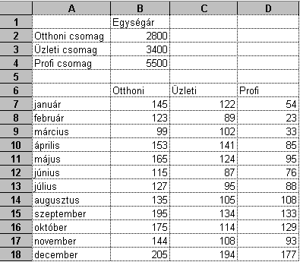A táblázat az A1:D18 tartományban egy internetszolgáltató csomagjainak egységárait, illetve a szerződések darabszámát mutatja januártól decemberig.

Feladata a következő:
1.  Írja az E6-os cellába a „Bevétel” szót, majd az E oszlopban számítsa ki az egységárak alapján a havi bevételeket! A megoldás során alkalmazzon másolást, illetve hivatkozzon az egységárakra!
2.  Írja az A19-es cellába az „Összesen” szót, majd a 19. sorban számítsa ki függvény segítségével, hány szerződés jött létre az egyes csomagokra!
3.  Írja az A20-as cellába az „Átlag” szót, majd a 20. sorban számítsa ki függvény segítségével minden csomagra a havi átlagos szerződéskötések számát!

4.  Számítsa ki az Otthoni csomag szerződéskötéseinek hónapról hónapra történő változását százalékosan, a következők szerint:
Készítsen másolatot az A6:B18 tartományról az F6 tartománytól kezdődően!
Törölje ki a január hónapra vonatkozó adatot!
Helyettesítse a szerződések számát februártól decemberig minden hónapra olyan képlettel, amely megadja az előző havi értékhez viszonyított százalékos változást!
5.  Az A1:B4 tartományhoz rendeljen zöld alapot és sárga betűszínt!
6.  Forgassa el 45 fokkal és tegye félkövérré a B6:D6 tartomány celláit!
7.  Az egységárakat tartalmazó cellákhoz rendeljen pénznem formátumot, a szerződések számát mutató cellákra pedig állítson be dőlt stílust!

8.  Ábrázolja sávdiagramon (szalagdiagramon) az Üzleti csomag szerződésszámait a második félévre a következők szerint (a diagramot új munkalapként hozza létre):
A diagram címe „Üzleti csomag” legyen!
Az y tengelyre kerüljön a „Szerződések száma” szöveg!
A diagramhoz ne tartozzon jelmagyarázat!
9.  Készítsen másolatot az A7:D19 tartományról az A1-es cellától kezdődően egy másik munkalapra (ívre), majd a képlet segítségével jelenítse meg a számok helyén a „növekedés” szót, ha a szerződések száma az előző hónaphoz képest növekedett, vagy a „csökkenés” szót, ha nem volt növekedés! (A januárra vonatkozó sor maradjon üresen!)
10. Szúrjon be az 1. sor elé egy új sort, majd írja az A1-es cellába a „Kimutatás” szót, és igazítsa az A1:D1 tartomány közepére!
11. Állítson be fejlécet, amely a dátumot és az oldalszámot tartalmazza!
12. Nyomtassa ki az eredeti munkalapot (ívet) rácsháló nélkül!
13. Mentse el a dokumentumot a megadott néven a megadott helyre!
66. feladat
Nyissa meg a táblázatot!
A táblázat az A1:D18 tartományban egy internetszolgáltató csomagjainak egységárát, illetve a szerződések darabszámát mutatja januártól decemberig.

Feladata a következő:
1.  Írja az E6-os cellába az „Összesen” szót, majd az E oszlopban számítsa ki függvény segítségével, mennyi szerződés jött létre összesen havonként!
2.  Írja az A19-es cellába a „Bevétel” szót, majd a 19. sorban számítsa ki az egységárak alapján az éves bevételeket az egyes csomagokból!
3.  Írja az A20-as cellába az „Átlag” szót, majd a 20. sorban számítsa ki függvény segítségével minden csomagra az évi átlagos szerződéskötések számát!
4.  Számítsa ki a Profi csomag szerződéskötéseinek változását hónapról hónapra százalékosan úgy, hogy a hónapok neve februártól decemberig az F8:F18 tartományba, míg a százalékértékek a G8:G18 tartományba kerüljenek!
A százalékos változás mindig a januárihoz képest történt változást jelentse!
5.  Rendeljen kék alapot és fehér betűszínt az A1:B4 tartományhoz!
6.  Igazítsa középre és tegye dőltté a B6:D6 tartomány celláit!
7.  Rendeljen pénznem formátumot az egységárakat tartalmazó cellákhoz, a szerződések számát mutató cellákra pedig állítson be más betűtípust!
8.  Az A6:D18 tartomány sorait vízszintes kék vonal válassza el egymástól!

9.  Ábrázolja oszlopdiagramon az „Üzleti csomag” második félévi szerződésszámait a következők szerint (a diagramot új munkalapként hozza létre):
A diagram címe „Üzleti csomag” legyen!
Az y tengelyre kerüljön a „Szerződések száma” szöveg!
A diagramhoz ne tartozzon jelmagyarázat!
10. Exportálja az A6:E18 tartományt HTML formátumban, a megadott néven a megadott helyre!
11. Állítson be láblécet, amely az oldalszámot középen tartalmazza!
12. Nyomtassa ki a munkalapot (ívet) rácshálóval és azonosítókkal együtt!
13. Mentse el a dokumentumot a megadott néven a megadott helyre!
67. feladat
Nyissa meg a táblázatot!
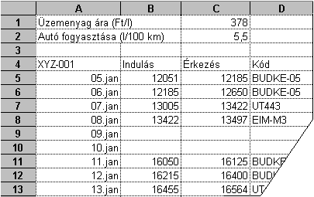A táblázat az A1:D31 tartományban egy utazó ügynök gépkocsihasználati nyilvántartását mutatja január hónapra a következő adatokkal: az utazás napja, a kilométeróra-állás induláskor, a kilométeróra állása érkezéskor, a látogatás kódja. A táblázat tartalmazza az üzemanyag árát és az autó fogyasztását is.

Feladata a következő:
1.  Írja az E4-es cellába a „Megtett út” szöveget, majd az E oszlopban számítsa ki az egyes napokon megtett út nagyságát!
2.  Írja az F4-es cellába „Költség” szót, majd az F oszlopban számítsa ki az egyes napokon megtett út költségét, az autó fogyasztását és az üzemanyagárat figyelembe véve! (Feltételezzük, hogy az üzemanyagár és az autó fogyasztása a hónap folyamán nem változott.) A megoldás során alkalmazzon másolást!
3.  Az E32-es cellában számítsa ki függvény segítségével a hónapban megtett út nagyságát!
4.  Az E33-as cellában számítsa ki függvény segítségével, mennyi volt a naponta átlagosan megtett út a hónapban!
5.  A kilométeróra számlálójának értékeit mutató cellákhoz kapcsoljon be ezres tagolást, és rendeljen hozzájuk kék betűszínt!
6.  Az A4:E31 tartományon belül a sorokat vízszintes vonal válassza el egymástól! A vonal színe legyen kék!
7.  Rejtse el a kódokat tartalmazó oszlopot, a sorok magasságát pedig növelje meg!
8.  Minden cellát igazítson középre vízszintesen és függőlegesen is!

9.  Ábrázolja oszlopdiagramon a megtett utat a következők szerint (a diagramot helyben hozza létre):
A diagram címe az autó rendszáma legyen!
A y tengelyre kerüljön a „km” szó!
Az x tengely alatt jelenjen meg a „január” szó!
10. Törölje a Törlendő nevű munkalapot, majd cserélje meg a megmaradt két munkalap sorrendjét!
11. A C1-es cellát módosítsa úgy, hogy ha az A3-as cellába 98 kerül, 295-öt mutasson, más esetben pedig 278-at!
12. Nyomtassa ki az A1:F31 tartományt középre igazítva!
13. Mentse el a dokumentumot a megadott néven a megadott helyre!
68. feladat
Nyissa meg a táblázatot!
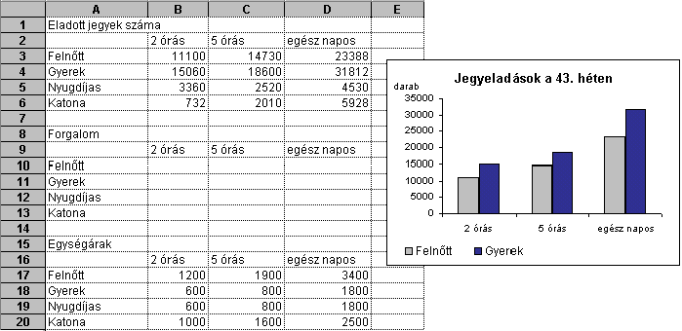A táblázat az A1:D28 tartományban egy vidámpark heti jegyeladásait és az egységárakat tartalmazza. A táblázat mellett egy diagram látható, amely a felnőtt- és gyerekjegyek eladási darabszámait mutatja.

Feladata a következő:
1.  Írja az E2-es cellába az „Összesen” szót, majd az E oszlopban számítsa ki jegytípusonként az eladott jegyek összdarabszámát függvény segítségével!
2.  Számítsa ki az F oszlopban, mennyivel részesednek az egyes jegytípusok az összdarabszámból!
3.  Töltse fel a B10:D13 tartomány celláit olyan képletekkel, melyek az egységárak és az eladott darabszámok alapján megjelenítik az egyes jegytípusokból befolyt összeget!
4.  Számítsa ki a B7-es cellában függvény segítségével az átlagos jegyárat!

5.  Módosítsa a diagramot a következők szerint:
A diagram típusát tegye háromdimenzióssá!
A diagramon csak a 2 és 5 órás jegyek adatai legyenek láthatók!
A diagramon a pontos értékek is jelenjenek meg!
6.  Kapcsoljon be ezres tagolást a számokat tartalmazó cellákra! A számok tizedesek nélkül jelenjenek meg!
7.  Rendeljen kék hátteret és sárga betűszínt az A16:D20 tartományhoz!
8.  Az A2:D6 tartomány köré vonjon vastag keretvonalat, és a tartományon belüli rácsvonalakhoz rendeljen kék színt!
9.  Módosítsa a táblázat celláinak betűtípusát, majd állítsa be a betűméretet egységesen 15 pontra!
10. Írjon képletet a G1-es cellába, amely az „@” jelet jeleníti meg akkor, ha az egész napos jegyekből befolyt összeg meghaladta az összes többi jegyből befolyt összeget!
11. Készítsen másolatot az A16:D20 tartományról az A17 cellától kezdődően egy másik munkalapra (ívre), majd helyettesítse az eredeti munkalapon (íven) lévő egységárakat olyan képletekkel, amelyek a másolt táblázatból jelenítik meg az ott lévő egységárakat!
12. Nyomtassa ki csak a diagramot!
13. Mentse el a dokumentumot a megadott néven a megadott helyre!
69. feladat
Nyissa meg a táblázatot!
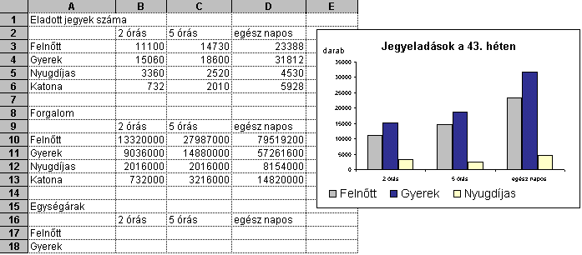A táblázat az A1:D28 tartományban egy vidámpark heti jegyeladásait és a jegyekből befolyt összegeket tartalmazza. A táblázat mellett egy diagram látható, amely a felnőtt- és gyerekjegyek eladási darabszámait mutatja.

Feladata a következő:
1.  Írja az E2-es cellába az „Összesen” szót, majd az E oszlopban számítsa ki jegytípusonként az eladott jegyek összdarabszámát függvény segítségével!
2.  Töltse fel a B17:B20 tartomány celláit olyan képletekkel, melyek az eladott darabszámok és bevételek alapján megjelenítik az egyes jegytípusok egységárát!
3.  Számítsa ki az F3:F6 tartományban, mennyivel részesednek az egyes jegytípusok az összdarabszámból!
4.  Számítsa ki a B7-es cellában függvény segítségével az átlagos jegyárat!

5.  Módosítsa a diagramot a következők szerint:
A diagram típusát változtassa pontra!
A diagram címében javítsa ki a 43-ast 44-esre!
A diagramon a pontos értékek is jelenjenek meg!
6.  Rendeljen pénznem formátumot a B17:D20 tartomány celláihoz! Az értékek tizedesek nélkül jelenjenek meg!
7.  Rendeljen sárga hátteret és kék betűszínt az A1:D6 tartományhoz!
8.  Az A1, A8 és A15-ös cellák tartalmát forgassa el 45 fokkal (a cellák tartalma maradjon látható), és rendeljen hozzájuk félkövér stílust!
9.  Módosítsa a táblázat celláinak betűtípusát, majd a betűméretet állítsa be egységesen 13 pontra!
10. Írjon képletet az F9-es cellába, amely az „&” jelet jeleníti meg akkor, ha az egész napos jegyekből befolyt összeg meghaladta az összes többi jegyből befolyt összeg másfélszeresét!
11. Készítsen másolatot az A8:D13 tartományról a B1 cellától kezdődően egy másik munkalapra (ívre) úgy, hogy a tartomány számokat tartalmazó cellái millióban mutassák az összegeket! Az eredeti ív tartományának változása automatikusan jelenjen meg a másolt táblázatban!
12. Nyomtassa ki a munkalapot (ívet) rácshálóval együtt!
13. Mentse el a dokumentumot a megadott néven a megadott helyre!
70. feladat
Nyissa meg a táblázatot!
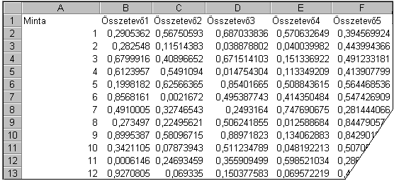A táblázat az A1:F51 tartományban 50 minta ötféle összetevőjét tartalmazza.

Feladata a következő:
1.  Írja a G1-es cellába az „Összesen” szót, majd a G oszlopban számítsa ki függvény segítségével az összetevők mennyiségének összegét!
2.  Írja az A52-es cellába az „Átlag” szót, majd számítsa ki függvény segítségével az 52. sorban az egyes összetevők átlagát!
3.  Számítsa ki az I oszlopban minden mintára, hogy a legnagyobb mennyiségben előforduló összetevő hány százalékát adja az összmennyiségnek!
4.  Írjon a K1-es cellába képletet, amely megmutatja azt a legnagyobb mennyiséget, amely az 1-es, 3-as és 5-ös összetevőkben előfordul az 50 mintát alapul véve!
5.  Állítson be négytizedes kijelzést a B2:F51 tartomány celláira, majd igazítsa a cellák tartalmát középre!
6.  A minták sorszámát tegye félkövérré és dőltté!
7.  Szúrjon be egy új oszlopot a B oszlop elé!

8.  Ábrázolja helyben létrehozott robbantott tortadiagramon a 4-es és 5-ös összetevő százalékos megoszlását a 10-es mintában, a következők szerint:
A diagram címe „10-es minta” legyen!
A diagramhoz tartozzon keret nélküli jelmagyarázat!
A százalékértékek félkövér stílussal jelenjenek meg!
9. A minta sorszámát tartalmazó oszlop melletti üres oszlop celláiban jelenítse meg a „+” jelet, ha az összetevők szorzata 0,01-nél kisebb, vagy a „–” jelet, ha nagyobb vagy egyenlő!
10. Mentse az A1:E51 tartományt HTML formátumban a megadott helyre a megadott néven!
11. Írja a K2-es cellába annak a menüpontnak a nevét, amellyel az utolsó művelet visszavonható!
12. Nyomtassa ki a munkalapot (ívet) úgy, hogy minden kiférjen egy oldalra!
13. Mentse el a dokumentumot a megadott néven a megadott helyre!
71. feladat
Nyissa meg a táblázatot!
A táblázat az A1:K91 tartományban 90 minta tízféle összetevőjét tartalmazza.

Feladata a következő:
1.  Írja az L1-es cellába az „Összesen” szót, majd az L oszlopban számítsa ki függvény segítségével az összetevők mennyiségének összegét!
2.  Írja az A92-es cellába az „Átlag” szót, majd számítsa ki függvény segítségével a 92. sorban az egyes összetevők átlagát.
3.  Számítsa ki az M oszlopban minden mintára, hogy a legkisebb mennyiségben előforduló összetevő hány százalékát adja az összmennyiségnek!
4.  Írjon az O1-es cellába képletet, amely megmutatja azt a legnagyobb mennyiséget, amely a
2-es, 4-es és 9-es összetevőkben előfordul a 90 mintát alapul véve!
5.  A B2:K91 tartomány celláiban lévő adatok öt tizedes pontossággal és kisebb betűmérettel jelenjenek meg!
6.  A B2:K91 tartományt tegye inverzzé, és a cellák tartalmát igazítsa középre!
7.  Az egyes mintákhoz tartozó adatokat vízszintes vonal válassza el egymástól! A sorok magasságát némileg növelje meg!
8.  Szúrjon be két új oszlopot a B oszlop elé!

9.  Ábrázolja oszlopdiagramon a 2-es, 4-es és 6-os összetevők adatait az első hét mintára a következők szerint (a diagramot új munkalapként hozza létre):
A diagram háttere legyen világoskék színű!
A diagram címe „Az első 7 minta” legyen!
Az y tengely skálájának lépésköze 0,15 legyen!
10. A minta sorszámát tartalmazó oszlop melletti üres oszlop celláiban jelenítse meg a „+” jelet, ha az összetevők szorzata 0,00001-nél kisebb, vagy a „–” jelet, ha nagyobb vagy egyenlő!
11. Exportálja az A1:E51 tartományt TXT formátumban a megadott helyre a megadott néven!
12. Nyomtassa ki a munkalapot (ívet) úgy, hogy minden kiférjen egy oldalra!
13. Mentse el a dokumentumot a megadott néven a megadott helyre!
72. feladat
Nyissa meg a táblázatot!
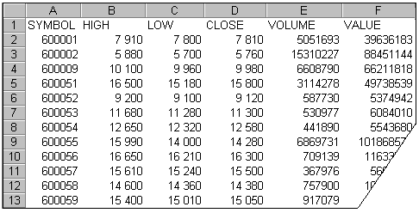A táblázat az A1:F386 tartományban egy távol-keleti ország tőzsdéjének egy napra vonatkozó árfolyam- és forgalmi adatait tartalmazza.

Feladata a következő:
1. Képezze a G oszlopban a mennyiség (volume) és érték (value) hányadosát!
2. Összegezze függvény segítségével a mennyiség (volume) és érték (value) oszlopait az E387:F387 tartományban!
3. Írja az A388-as cellába az „Átlag” szót, majd végezze el a 388. sorban a B:F oszlopok átlagolását!
Az átlag számításakor a „na” (nincs adat) értékek kerüljenek kihagyásra!
4. A H oszlopban számítsa ki a csúcs (high) és mélypont (low) értékeinek különbségét!
5. Rendezze a táblázatot a kereskedés értéke szerint (value) csökkenő rendben!
6.  A D oszlop adatait helyezze sárga alapra és keretezze be dupla vonallal!
7. Az E és F oszlopok celláira kapcsoljon be ezres tagolást, az F oszlopra pedig pénznem formátumot! A tizedesek száma ne változzon!

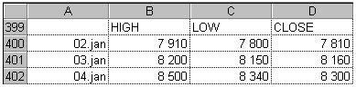 8.  Hozza létre az alábbi táblázatot a megadott helyen, majd készítsen árfolyam (stock) diagramot a táblázat alapján az alábbiak szerint (a diagramot új munkalapként hozza létre):
A diagramról a pontos értékek is legyenek leolvashatók!
Rendelje a diagramhoz címként a „600001”-et!
A vonalak színe legyen világoskék!
9.  Hány értékpapírból nem volt kereskedés? Írjon képletet a H1-es cellába, amely ezt a számot jeleníti meg!
10. Írjon képleteket a B405:F405 tartomány celláiba, amelyek az A405-ös cellába írt azonosítóhoz tartozó adatokat jelenítik meg a táblázatból!
11. Szúrjon be egy új sort az első sor elé, majd rejtse el a C oszlopot!
12. Nyomtassa ki az A1:H30 tartományt fekvő tájolású oldalra!
13. Mentse el a dokumentumot a megadott néven a megadott helyre!
73. feladat
Nyissa meg a táblázatot!
A táblázat az A1:F386 tartományban egy távol-keleti ország tőzsdéjének egy napra vonatkozó árfolyam- és forgalmi adatait tartalmazza.

Feladata a következő:
1.  Képezze a G oszlopban a mennyiség (volume) és érték (value) hányadosát!
2.  Összegezze függvény segítségével a mennyiség (volume) és érték (value) oszlopait az E387:F387 tartományban!
3.  Írja az A388-as cellába az „Átlag” szót, majd végezze el a 388. sorban a B:F oszlopok átlagolását! Az átlag számításakor a „na” (nincs adat) értékek kerüljenek kihagyásra!
4.  Számítsa ki a H oszlopban a csúcs (high) és mélypont (low) értékeinek különbségét!
5.  Rendezze a táblázatot a kereskedés értéke szerint (value) növekvő rendbe!
6.  A táblázaton belül az A és B oszlopot függőleges zöld vonal válassza el egymástól!
7.  A teljes táblázatban módosítsa a betűtípust, és vegye a betűméretet némileg kisebbre!
8.  Az E és F oszlopok celláira kapcsoljon be ezres tagolást, az F oszlopra pedig pénznem formátumot! A tizedesek száma ne változzon!
9.  Oldja meg, hogy a munkalap ablakának függőleges gördítésekor az első sor tartalma mindvégig látható maradjon!

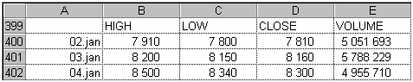 10. Hozza létre az alábbi táblázatot a megadott helyen, majd készítsen árfolyam (stock) diagramot a táblázat alapján, az alábbiak szerint (a diagramot helyben hozza létre):

A diagramhoz rendelje címként a „600001”-et!
Az x tengelyre kerülő dátumok elforgatás nélkül jelenjenek meg!
Csak a High (csúcs) értékek pontos nagysága legyen leolvasható!
11. Hány értékpapírból volt kereskedés? Írjon képletet a K1-es cellába, amely ezt a számot jeleníti meg!
12. Nyomtassa ki az A1:F50 tartományt!
13. Mentse el a dokumentumot a megadott néven a megadott helyre!
74. feladat
Nyissa meg a táblázatot!
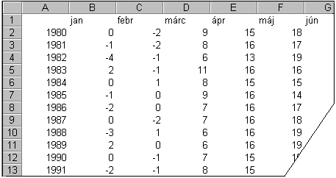A táblázat az A1:M22 tartományban egy város 1980 és 2000 között mért havi átlaghőmérsékleteit mutatja.

Feladata a következő:
1.  Szúrja be a 2. sor elé az 1979. év adatait!
2.  Töltse fel képlettel az 1979. év adatait a következők alapján:
A hőmérsékleti adatok abban az évben az 1980. év adatainál mindig 1 fokkal voltak alacsonyabbak.
3.  Írja az N1-es cellába az „Átlag” szót, majd az N oszlopban számítsa ki az évek átlaghőmérsékletét!
4.  Számítsa ki az O oszlopban, mennyi volt évente a legmagasabb és a legalacsonyabb átlaghőmérséklet közti különbség!
5.  Adja össze a 24. sorban függvény segítségével minden hónapra az 1990-től 2000-ig megadott átlaghőmérsékletet, és az eredményt ossza el 11-gyel!
6.  Emelje ki az évszámokat félkövér stílussal és nagyobb betűmérettel!
7.  Csökkentse a táblázat oszlopainak szélességét, és növelje meg az első sor magasságát!
8.  A hőmérsékleti értékeket tartalmazó cellákra kapcsoljon be tizedes kijelzést, és igazítsa őket középre!

9.  Ábrázolja helyben létrehozott vonaldiagramon (grafikonon) az 1980., 1990. és 2000. év őszi és téli hónapjainak átlaghőmérsékletét a következők szerint:
A diagram y tengelyére kerüljön a „Celsius-fok” szöveg!
A diagram x tengelyére kerüljenek az évszámok elforgatás nélkül!
A diagramhoz tartozzon keret nélküli jelmagyarázat!
10. Készítsen másolatot az A1:M23 tartományról egy másik munkalapra (ívre) úgy, hogy a hőmérsékleti adatok Fahrenheit-fokban jelenjenek meg! Az átszámítás képlete a következő: X °C=(9X/5)+32 °F. A másolást úgy oldja meg, hogy ha az eredeti táblázat adatai változnak, a másolt tábla adatai automatikusan kövessék ezt a változást!
11. Írjon képletet az A30-as cellába, amely megmutatja, hányszor mértek 1980 és 2000 között 25 foknál magasabb átlaghőmérsékletet!
12. Nyomtassa ki az A1:B30 tartományt fekvő tájolású oldalra!
13. Mentse el a dokumentumot a megadott néven a megadott helyre!
75. feladat
Nyissa meg a táblázatot!
A táblázat az A1:C32 tartományban március hó napi hőmérsékleti adatait mutatja a mért legmagasabb és legalacsonyabb hőmérsékletekkel.
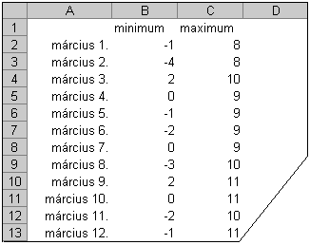

Feladata a következő:
1.  Írja a D1-es cellába az „Átlag” szót, majd a D oszlopban számítsa ki függvény segítségével a napi átlagokat!
2.  Írja az E1-es cellába az „Ingadozás” szót, majd az E oszlopban számítsa ki a napi ingadozásokat!
3.  A B33-as cellában jelenítse meg képlet segítségével a hónap folyamán mért legalacsonyabb minimum hőmérsékletet!
4.  A C33-as cellában jelenítse meg képlet segítségével a hónap folyamán mért legmagasabb maximum hőmérsékletet!
5.  Helyezze kék alapra és tegye félkövérré a minimumértékeket!
6.  A dátumokat és a minimumértékeket tartalmazó cellákat függőleges vonal válassza el egymástól! Az A1:C32 tartomány köré rendeljen dupla keretet!
7.  A hőmérsékleti értékeket tartalmazó cellákra kapcsoljon be tizedes kijelzést, és igazítsa őket középre!
8.  Írja a H1-es cellába annak a menüpontnak a nevét, amellyel a nyomtatási kép megtekinthető!

9.  Ábrázolja vonaldiagramon (grafikonon) a minimum és maximum hőmérsékleti adatokat 14-étől 28-áig a következők szerint (a diagramot helyben hozza létre):
A diagram y tengelyére kerüljön a „Celsius-fok” szöveg!
A diagram x tengelyére a dátumok kerüljenek, elforgatás nélkül!
A diagramhoz tartozzon egysoros jelmagyarázat!
10. Importálja az áprilisi adatokat tartalmazó, megadott nevű TXT formátumú fájlt a megadott helyről! Az új adatok az I1-es cellától kezdődően helyezkedjenek el!
11. Írjon képletet a G1-es cellába, amely megmutatja, hányszor szerepel a legmagasabb érték a mért értékek között! A képletben ne használjon konstanst!
12. Nyomtassa ki a munkalapot (ívet) rácshálók nélkül!
13. Mentse el a dokumentumot a megadott néven a megadott helyre!
76. feladat
Nyissa meg a táblázatot!
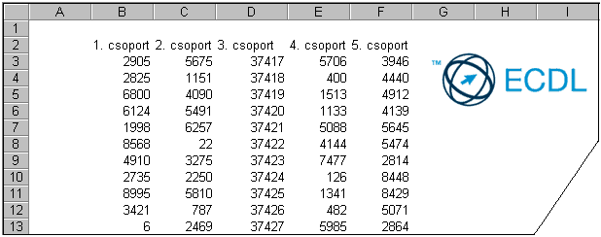A táblázat a B2:F26 tartományban számokat tartalmaz 5 oszlopban, valamint egy képet.

Feladata a következő:
1.  Helyezze a képet a táblázat alá két példányban!
2.  Írja a G2-es cellába az „Összesen” szót, majd a G oszlopban összegezze függvény segítségével az 1., 2., 4. és 5. csoport értékeit!
3.  Írja a H1-es cellába az „Átlag” szót, majd a H oszlopban átlagolja függvény segítségével az 1., 4. és 5. csoport adatait!
4.  Számítsa ki az I oszlopban, hány százalékát adja a 4. és 5. csoport az 1., 2., 4. és 5. csoport összesített értékeinek!
5.  Számítsa ki a 27. sorban az 1., 2., 4. és 5. csoportra, mennyi a legmagasabb és a legalacsonyabb értékek különbsége!
6.  Rendeljen dátum formátumot a 3. csoport értékeihez, és igazítsa őket középre!
7.  A B2:F26 tartomány köré vonjon szegélyt, a háttérszínt pedig állítsa sárgára!
8.  Növelje meg a betűméretet, és módosítsa a betűtípust a 2. sorban!

9.  Ábrázolja oszlopdiagramon az 1. és 5. csoport adatait a következők szerint (a diagramot új munkalapként hozza létre):
A diagram címe „1&5” legyen!
A diagramhoz tartozzon keret nélküli jelmagyarázat!
A tengelyfeliratok betűnagysága legyen 12 pontos!
10. Jelenítsen meg a J oszlopban képlet segítségével egy 1-est, ha az 1. csoport értéke nagyobb az 5. csoport értékénél! Más esetben ne jelenjen meg semmi!
11. Állítson be fejlécet, amely középen a „Csoportok” szót tartalmazza, jobboldalt pedig az oldalszámot!
12. Nyomtassa ki a munkalapot (ívet) oszlop- és sorazonosítókkal együtt!
13. Mentse el a dokumentumot a megadott néven a megadott helyre!
77. feladat
Nyissa meg a táblázatot!
A táblázat az A1:G63 tartományban egy irodaház parkolóját díjmentesen használók adatait tartalmazza a következők szerint: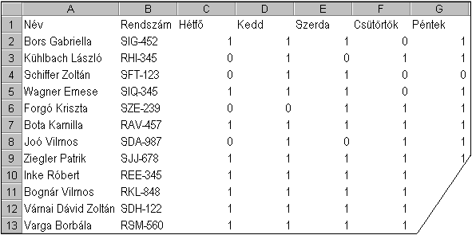 dolgozó neve, az autó rendszáma, a hét napjai hétfőtől péntekig. Az 1-es az ingyenes parkolás lehetőségét jelzi.

Feladata a következő:
1.  Rendezze a listát rendszám szerint növekvő rendbe!
2.  Számítsa ki a H oszlopban függvény segítségével, hogy az engedéllyel rendelkezők hányszor parkolhatnak díjmentesen!
3.  Törölje a nullákat a C2:G63 tartományon belül! A műveletet ne a cellák manuális törlésével végezze el! Írja a művelethez meghívott menüpont nevét a K1-es cellába!
4.  A neveket tartalmazó cellákhoz rendeljen kék alapot és fehér betűszínt!
5.  Készítsen másolatot a C1:G1 tartományról az M2-es cellától kezdődően, majd töltse fel az M3:Q3 tartományt olyan képletekkel, melyek 1-est jelenítenek meg akkor, ha az adott napon az L3-as cellába írt rendszámú autó díjmentesen parkolhat! A megoldás során alkalmazzon másolást!
6.  Írjon az M1-es cellába képletet, amely *-ot jelenít meg akkor, ha hétfőn parkolhatnak a legtöbben díjmentesen!

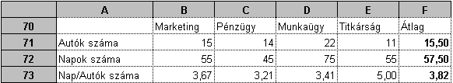Hozza létre az alábbi táblázatot a jelzett helyen, a következők szerint:
7.  Az átlagokat függvény segítségével számítsa ki!
8.  A 73. sor celláinak értékét képlettel számítsa ki!
9.  A G73-as cellában jelenítse meg képlettel a legkevesebb autóval rendelkező osztály autóinak számát!
10. Alkalmazzon a jelzett helyeken tizedes beállításokat, és az átlagokat tartalmazó cellákat tegye félkövérré!

11. Ábrázolja robbantott tortadiagramon a napok számának százalékos megoszlását az osztályok között az alábbiak figyelembevételével (a diagramot helyben hozza létre):
A diagram címe „Parkolás” legyen!
A diagramról legyenek leolvashatók a százalékos értékek!
A pénzügy színe legyen zöld!
12. Nyomtassa ki az A1:B41-es tartományt!
13. Mentse el a dokumentumot a megadott néven a megadott helyre!
78. feladat
Nyissa meg a táblázatot!
A táblázat az A1:G101 tartományban egy cég száz kiskereskedőjének forgalmi kimutatását tartalmazza, a következő adatokkal: cég azonosítója, forgalom nagysága ezer Ft-ban, szkenner, nyomtató, CD-író, monitor, billentyűzet és egér.
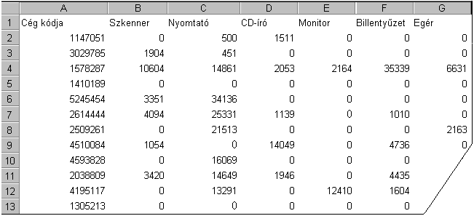
Feladata a következő:
1.  Rendezze a listát a cég kódja szerint növekvő rendbe!
2.  Írja a H1-es cellába az „Összesen” szót, majd a H oszlopban összegezze függvény segítségével a kiskereskedők forgalmát!

3.  Számítsa ki a gyártó által adott jutalékot az I oszlopban a következők szerint:
A I104-es cellába írjon egy százalékértéket (pl. 1,5%)!
Az I1-es cellába írja a „Bonusz” szót!
Az I2:I101 tartományt töltse fel olyan képlettel, amely a kiskereskedőnkénti összforgalom után járó bonusz értékét mutatja!
A képletben hivatkozzon az I104-es cellára!
Vegye figyelembe, hogy a forgalom nagysága ezer Ft-ban szerepel!
4.  Írja az A102-es cellába az „Átlag” szót, majd számítsa ki függvény segítségével, mennyi volt az átlagforgalom az egyes termékcsoportokból!
5.  Számítsa ki a J oszlopban, hány százalékos a nyomtató csoport részesedése az összforgalomból kiskereskedőnként!
6.  A kódok félkövér és dőlt stílussal jelenjenek meg!
7.  Kapcsoljon be a B2:G101 tartományra ezres tagolást (tizedesek ne jelenjenek meg), és rendeljen a tartományhoz narancssárga hátteret!
8.  Az A1:G101 tartomány sorait vízszintes kék vonal válassza el egymástól!

9.  Ábrázolja helyben létrehozott oszlopdiagramon az első 5 kiskereskedő összforgalmát a következők szerint:
A diagram címe „Forgalom” legyen!
A diagram y tengelyén szerepeljen az „eFt” szöveg!
A diagramhoz ne tartozzon jelmagyarázat!
10. A K oszlop celláiban jelenítse meg a „^” (kalap vagy caret) jelet, ha a kiskereskedő forgalma meghaladta az átlagot! Más esetben ne jelenjen meg semmi!
11. Az L1-es cellában jelenítse meg képlet segítségével azoknak a kereskedőknek a számát, akiknek szkennerből nem volt forgalmuk!
12. Nyomtassa ki az A1:H15-ös tartományt!
13. Mentse el a dokumentumot a megadott néven a megadott helyre!
79. feladat
Nyissa meg a táblázatot!
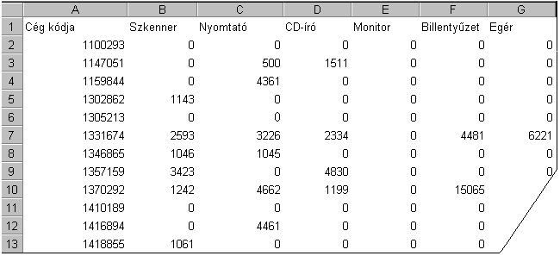A táblázat az A1:G101 tartományban egy cég száz kiskereskedőjének forgalmi kimutatását tartalmazza a következő adatokkal: cég azonosítója, forgalom nagysága ezer Ft-ban, szkenner, nyomtató, CD-író, monitor, billentyűzet és egér.

Feladata a következő:
1.  Számítsa ki a gyártó által adott jutalékot a H oszlopban a következők szerint:
A H104-es cellába írjon egy százalékértéket (pl. 1,5%)!
A H1-es cellába írja a „Bonusz” szót!
A H2:H101 tartományt töltse fel olyan képlettel, amely a kiskereskedőnkénti összforgalom után járó bonusz értékét mutatja!
A képletben hivatkozzon a H104-es cellára!
Vegye figyelembe, hogy a forgalom nagysága ezer Ft-ban szerepel!
2.  Írja az A102-es cellába az „Összesen” szót, majd számítsa ki függvény segítségével, mennyi volt az összforgalom az egyes termékcsoportokból!
3.  Írja az A103-as cellába az „Átlag” szót, majd számítsa ki függvény segítségével, hogy a kiskereskedők mennyit forgalmaztak átlagban az egyes termékcsoportokból!
4.  Írja az A104-es cellába a „Maximum” szót, majd számítsa ki függvény segítségével, mennyi volt a legnagyobb forgalom az egyes termékcsoportokból!
5.  A kódokat tartalmazó cellákhoz rendeljen sárga alapot és dupla szegélyt!
6.  A B2:G101 tartományra kapcsoljon be ezres tagolást (tizedesek ne jelenjenek meg), és a tartomány celláit tegye félkövérré!
7.  A táblázaton belül válassza el egymástól az A és B oszlopot egy függőleges kék vonallal!
8.  Írja az L1-es cellába annak a menüpontnak a nevét, amellyel az utolsó művelet visszavonható!

9.  Ábrázolja oszlopdiagramon az utolsó 3 kiskereskedő forgalmát a nyomtató csoportból a következők szerint (a diagramot új munkalapként hozza létre):
A diagram címe „Nyomtatóforgalom (eFt)” legyen!
A diagramról a pontos értékek is legyenek leolvashatók!
A diagramhoz tartozzon keret nélküli jelmagyarázat!
10. Jelenítse meg a K oszlop celláiban a „~” (tilde) jelet, ha a kiskereskedő forgalma meghaladta az átlagot! Más esetben ne jelenjen meg semmi!
11. Készítsen másolatot a munkalapról az aktuális munkafüzetbe, majd törölje a Törlendő nevűt!
12. Nyomtassa ki az A1:H30 tartományt oszlop- és sorazonosítókkal együtt!
13. Mentse el a dokumentumot a megadott néven a megadott helyre!
80. feladat
Nyissa meg a táblázatot!
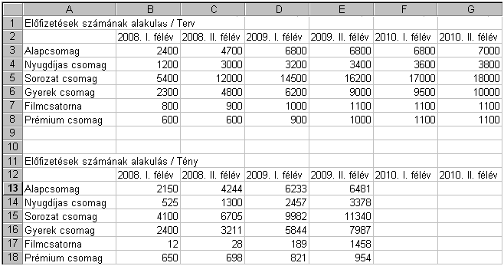A táblázat egy kábeltévé-társaság különböző programcsomagjaira előfizetők tervezett és tényleges számát mutatja.

Feladata a következő:
1.  Írja az A9-es cellába az „Összesen” szót, majd a 9. sorban összegezze függvény segítségével az előfizetők számát minden oszlopra!
2.  Számítsa ki, hány százalékos a tervtől való eltérés az egyes időpontokban programcsomagonként! Ehhez másolja az A12:E18 tartományt nyolc sorral lejjebb (az A20-as cellától kezdődően), majd a másolt tábla számokat tartalmazó celláit töltse fel olyan képlettel, amely megmutatja a tényadat százalékos eltérését a tervadatétól!
3.  Töltse fel a B10:G10 tartományt olyan képlettel, amely megmutatja, hogy a legnagyobb részesedésű programcsomag hány százalékkal részesedik az összes előfizetői számból az egyes időpontokban!
4.  Az I1-es cellában jelenítse meg függvény segítségével a B3:B8 tartomány átlagát!
5.  Rendeljen nagyobb betűméretet az A1-es cellához, és igazítsa az A1:G1 tartomány közepére!
6.  A B3:G8 tartomány cellái ezres tagolással, tizedesek nélkül jelenjenek meg!
7.  A B2:G2 tartomány celláit forgassa el 45 fokkal (a cellák tartalma maradjon olvasható) és tegye félkövérré!
8.  A B13:E18 tartomány celláit vízszintes és függőleges vonalak válasszák el egymástól! A tartomány háttere legyen kék!

9.  Ábrázolja vonaldiagramon (grafikonon) a Nyugdíjas és Gyerek csomag előfizetőinek alakulását a teljes időszakra, a következők szerint (a diagramot helyben hozza létre):
A diagram címe „Terv (fő)” legyen!
A diagramhoz tartozzon egysoros jelmagyarázat!
A diagramról a pontos értékek is legyenek leolvashatók!
10. Jelenítse meg a H3:H8 tartományban az OK-t, ha az előfizetők tervezett száma 2008 első félévétől 2009 első félévéig legalább a kétszeresére emelkedik!
11. Exportálja a munkalapot (ívet) HTML formátumban, a megadott néven a megadott helyre!
12. Nyomtassa ki az A1:H19 tartományt fekvő tájolású oldalra!
13. Mentse el a dokumentumot a megadott néven a megadott helyre!

